COLEGIO MORISCO
INSTITUCIÓN EDUCATIVA DISTRITAL
«Mi ser Creativo en Busca de una mejor Convivencia»

MANUAL DE CONVIVENCIA
DIAGONAL 83 N° 73A-12
TEL: 2760358
https://www.redacademica.edu.co/colegios/colegio-morisco-ied
BOGOTÁ D.C. 2023 - 2024

Personal Data/ Datos Personales
Name/ Nombre:
_____________________________________________________________
ID card/ T.I No: ______________ Grade/ Grado: _____________________
Adress/ Dirección:
__________________________________________________________ Mother/ Madre:__________________Pone/ Teléfono:__________________
Adress/ Dirección:
_____________________________________________________________ Pather/ Padre:________________ Phone/ Teléfono: ___________________
Adress/ Dirección:
___________________________________________________________
Clinic Data / Datos Clínicos
RH: ________Allergy / Alergias: _______________EPS: ________________
Adress/Dirección: _____________________Phone/Teléfono: ___________
In case of emergency, call / En caso de emergencia avisar a
Name/Nombre:_____________________Affinity/Afinidad:______________
Adress/ Dirección:_________________ Phone/ Teléfono:_______________

COLEGIO MORISCO I.E.D.

TABLA DE CONTENIDO
GENERALIDADES - RESEÑA HISTÓRICA DEL COLEGIO MORISCO I.E.D.
ORGANIGRAMA
PLANTA DE PERSONAL DOCENTE PLANTA DIRECTIVOS DOCENTES
PLANTA DE PERSONAL ADMINISTRATIVO INTENSIDAD HORARIA
SEMANAL
HORARIO PREESCOLAR
HORARIO PRIMARIA HORARIO BACHILLERATO HORARIO E.M.I.
ACUERDO 25 DE MAYO 2023
CAPITULO I MARCO CONCEPTUAL
Artículo 1. Justificación
Artículo 2. Objetivos generales del manual
Artículo 3. La convivencia
Artículo 4. La norma
Artículo 5. Debido proceso
CAPITULO II ESTRATEGIA INSTITUCIONAL

Artículo 6. Proyecto Educativo Institucional
Artículo 7 Misión
Artículo 8. Visión
Artículo 9. Filosofía
Artículo 10. Principios institucionales
Artículo 11. Valores Institucionales
Artículo 12. Atributos
Artículo 13. Creencias
CAPITULO III GOBIERNO ESCOLAR E INSTANCIAS DE PARTICIPACIÓN

Artículo 14. Comunidad Educativa
Artículo 15. Obligatoriedad del Gobierno Escolar
Artículo 16. Órganos del Gobierno Escolar
Artículo 17. Integración del Consejo Directivo
Artículo 18. Funciones del Consejo Directivo
Artículo 19. Integración Consejo Académico
Artículo 20. Funciones del Consejo Académico Artículo 21. Personero de los estudiantes
Artículo 22. Contralor de los estudiantes
Artículo 23. Representante de los estudiantes ante el Consejo
Directivo

Artículo 24. Gobierno de aula y consejo de estudiantes
Artículo 25. Consejo de Padres de Familia
Artículo 26. Estructura del consejo de padres de familia
Artículo 27. Funciones del consejo de padres de familia
Artículo 28. Elección de los representantes de los padres de familia ante el
Consejo Directivo
Artículo 29. Asociación de padres familia
Artículo 30. Finalidades de la asociación de padres de familia

CAPITULO IV DERECHOS, DEBERES Y NORMAS DE LOS ESTUDIANTES

Artículo 31. Derecho - Deber
Artículo 32. Derechos y Deberes de los Estudiantes
Artículo 33. De los estímulos para los estudiantes
Artículo 34. Del libre desarrollo de la personalidad
Artículo 35. De los Uniformes
Artículo 36. De Manifestaciones afectivas
Artículo 37. Del uso de material fílmico y fotográfico
Artículo 38. De las culturas, tribus y barras
Artículo 39. De cualquier tipo de violencia, hostigamiento y/o acoso
escolar
Artículo 40. Del consumo y venta de sustancias psicoactivas
Artículo 41. Del porte o uso de armas
Artículo 42. De las agresiones y lesiones personales
Artículo 43. Del hurto comprobado
Artículo 44. Del embarazo y su responsabilidad
Artículo 45. De las normas para el uso de dependencias Artículo 46. De las ausencias y llegadas tarde
Artículo 47. De los daños a las instalaciones del colegio y a propiedades de los
vecinos
Artículo 48. De los daños a elementos de compañeros Artículo 49. Faltas Leves
Artículo 50. Faltas graves
Artículo 51. Faltas de especial gravedad (gravísimas)
Artículo 52. Del debido proceso
Artículo 53. Conducto regular
Artículo 54. Recursos
CAPITULO V. CONVIVENCIA ESCOLAR

Artículo 55. Definiciones
Artículo 56. Clasificación de las situaciones de acuerdo con cada
tipología
Artículo 57. Protocolos para la atención de situaciones
Artículo 58. Comité de Convivencia
Artículo 59. Rutas de atención integral externas

CAPITULO VI. NORMAS DE CONVIVENCIA DE DIRECTIVOS DOCENTES Y DE LOS DOCENTES.

Artículo 60. Funciones del Rector
Artículo 61. Funciones del Coordinador
Artículo 62. Funciones del Orientador(a)
Artículo 63. Funciones de docente de apoyo pedagógico
Artículo 64. Funciones de los Docentes Artículo 65. El director de Grupo Artículo 66. Reuniones de Área
Artículo 67. Estímulos a Docentes

CAPITULO VII. NORMAS DEL PERSONAL ADMINISTRATIVO, SERVICIOS
GENERALES Y VIGILANCIA

Artículo 68. Personal Administrativo
Artículo 69. Personal de servicios generales y vigilancia
CAPITULO VIII. NORMAS DE PADRES DE FAMILIA Y /O ACUDIENTES

Artículo 70. Compromisos
Artículo 71. Derechos de los padres o acudientes
Artículo 72. Estímulos a Padres
Artículo 73. Sanciones a Padres y /o acudientes
CAPITULO IX. ADMISIÓN Y MATRICULA DE ESTUDIANTES

Artículo 74. Admisión
Artículo 75. Renovación de matrícula
Artículo 76. Clases de Matriculas
Artículo 77. Pérdida de la calidad de estudiante
CAPITULO X. SISTEMA DE EVALUACIÓN DE ESTUDIANTES (S.I.E)
Artículo 78. SIE
CAPITULO XI. PRESTACIÓN DEL SERVICIO SOCIAL ESTUDIANTIL OBLIGATORIO

Artículo 79. Definición
Artículo 80. Duración del servicio
Artículo 81. Fundamento Legal.
Artículo 82. Criterios para implementar el plan de trabajo del Servicio Social
Estudiantil obligatorio
Artículo 83. El incumplimiento en la prestación del servicio social estudiantil
obligatorio.
Artículo 84. Plan de organización del Servicio social en el Colegio Morisco
Institución Educativa Distrital.
Artículo 85. Disposiciones.
CAPITULO XII. REGLAMENTO DE TRANSPORTE ESCOLAR

Artículo 86. Reglamento Interno del Servicio de Transporte Escolar Artículo 87. Seguridad vial
CAPITULO XIII. LÍNEAS DE ACCIÓN Y PROCESOS DE INTERVENCIÓN EDUCATIVA

Artículo 88. Líneas de acción
Artículo 89. Procesos de intervención
Artículo 90. Talentos
CAPITULO XIV. PROYECTO DE CONCILIACIÓN ESCOLAR
Artículo 91. Conciliación escolar

INFORMACIÓN GENERAL. Aceptación del manual de convivencia. ¿Cómo actuar frente a una emergencia? (S.E.D.): Diez pasos básicos para la atención de accidentes escolares. Decálogo de la convivencia. Himnos. Directorio.

GENERALIDADES RESEÑA HISTÓRICA DEL COLEGIO

Año |  | Acontecimiento
1967 |  | Se construyó el edificio durante la Alcaldía del Dr. Virgilio Barco Vargas, y fue inaugurada por el Dr. Emilio Urrea, con el nombre de “Concentración Escolar República Dominicana”.
1970 |  | Inicia labores académicas en la Jornada Tarde, como una obra social de carácter educativo al servicio de la comunidad, dependiente del Colegio Minuto de Dios Jornada Mañana.
1973 |  | Inicia su funcionamiento como jornada oficial, dependiente de la SED, con el nombre de “Morisco”. El centro Educativo aumentó su población escolar debido al alto número de hijos (en edad escolar) de las familias que invadieron el barrio Las Palmas, las cuales aprovecharon la gratuidad de la educación y la cercanía a la Institución
1980 |  | Fue nombrado el director Hernando Clavijo quien dio inicio al nivel Preescolar en el año 1983.
1985 |  | Francisco Cuervo, nuevo director quien se desempeñó con responsabilidad y honestidad.
1988 |  | Se posesionó como directora la señora Rosalba Ontibón.
1992 |  | Fue nombrada Rectora la señora Aura Castro de Perlaza
1995 |  | Nombrado director, José Elías Useche, el cual se destacó por propiciar la reflexión sobre la normatividad existente en la ley 115 de 1994, elaborándose el primer documento de PEI.
1998 |  | - Es nombrada la actual rectora Blanca Isabel Pérez Ortiz quien se ha destacado por su gestión ante la SED y demás entidades gubernamentales y privadas, por su capacidad de liderazgo en el aspecto pedagógico.  - Se organiza la biblioteca y la sala de informática. Se nombra el Coordinador, la orientadora y profesores especializados en informática, inglés y educación física.
1999 |  | Se inicia el programa de Conciliación escolar Ariadna con la Cámara de Comercio. Se desarrollo el Proyecto CISCO en redes y computación.
2000 |  | - Se inició el grado sexto para dar continuidad a la educación básica y media, se creó el Proyecto de Servicio a la Comunidad en convenio con Alianza Social Educativa, el SENA y varias universidades de Bogotá, ofreciendo 43 cursos de educación no formal favoreciendo a la localidad en general, los sábados en dos jornadas; proyecto que se extendió a más de ocho colegios de la localidad dada la importancia que se irradió desde Morisco.
2001 |  | - El colegio “Morisco” ocupó el segundo puesto dentro de los colegios oficiales en la evaluación de Competencias Básicas en Lenguaje, Matemáticas y Ciencias, y el primer puesto en Evaluación de competencias ciudadanas.
2002 |  | El Colegio Morisco es reconocido como uno de los 100 mejores colegios del país, ocupando el sexto lugar, por la revista Dinero. El colegio se consolida como I. E. D con los niveles de preescolar, básica y media.
2003 |  | - Se vincula al proyecto Líderes Siglo XXI patrocinado por Meals de Colombia.  - Se dotan los laboratorios de física y química con la colaboración de la JAL.  - Se desarrollo proyecto de Aprendices con FACOL, involucrándolos al sector productivo. Se estructuró plan de estudios.
2004 |  | - Se elaboraron los proyectos de Convivencia y de Creatividad, junto con varios subproyectos que coadyuvan a la formación integral del educando.  - Se gradúa la primera promoción de bachilleres, los cuales iniciaron sus estudios a partir del grado noveno, puesto que provenían de diferentes instituciones.
2005 |  | Se inicia el programa “Bomberos y Bomberitos” cuya finalidad era capacitarlos en prevención de desastres.  Se organizan equipos de trabajo coordinados por el equipo de calidad con el fin de elaborar el primer documento para la presentación al Galardón a la Excelencia.
2006 |  | - Se inicia el reforzamiento estructural lográndose una adición para realizar la ampliación además del reforzamiento, ampliación de la planta física.  - Se gestionan recursos para la dotación de las aulas del nuevo colegio y se realiza un contrato con el colegio Monterrey y el salón comunal del barrio Morisco con el fin de prestar el servicio educativo temporalmente en estas sedes durante los años 2006 y 2007.  - Se proclama la tercera promoción de estudiantes quienes en su gran mayoría vienen cursando desde preescolar. En el 2006 el colegio realiza su segunda presentación al Galardón, logrando la “Mención Especial al Esfuerzo en el Mejoramiento en la categoría Institución Estatal”.
2007 |  | Recibe Reconocimiento Especial en la Categoría Oficial como Reconocimiento y Estímulo por desarrollar Proyectos sobresalientes e innovadores en el Premio Galardón.
2008 |  | - Se inician labores académicas en el nuevo edificio, con el fin de brindar una educación de Calidad a través de un proceso de desarrollo integral de los estudiantes en sus diferentes dimensiones: Intelectual, espiritual, familiar, afectivo, física y social; recibe la Acreditación Iberoamericana de Calidad Educativa y Membresía de Honor.  - Se implementa el trabajo con Estudiantes con Necesidades Educativas Especiales Excepcionales (ENEEE).
2009 |  | Durante el año 2009 la SED le confiere el 2º puesto por el Proyecto presentado en la Feria Pedagógica Distrital como incentivo a los mejores Proyectos Académicos.
2010 | Premio Plata por segundo puesto en Premio a la Excelente Gestión Escolar de la Corporación Calidad.
2011 | Primer Puesto a la Excelente Gestión Escolar otorgado por la secretaria de Educación Distrital.
2012 | La institución se vincula a la articulación para la Enseñanza Media Especializada en Tecnologías de la Información y la comunicación, fortaleciendo el desarrollo del pensamiento filosófico.
2013 | Se hacen los ajustes para la Educación Media Fortalecida (EMEF), profundizando en Idioma Extranjero Inglés.
2014 | - Se estructura la EMEF por semestre fortaleciendo el bilingüismo, matemáticas, ingenierías y TIC´s.  - Se realizan nuevas alianzas con U. Javeriana, U. Nacional y EAN. Se inicia proceso de Acreditación Educativa. Se realizan ajustes al currículo y al Plan de estudios.
2015 | Acreditación de alta calidad por siete años otorgada por la Secretaría de Educación
2016 | - Participación en el Programa Aliados 10 del Ministerio de educación.  - Primer encuentro de Ciencia, Ficción y Escuela con la participación de varios colegios Distritales.  - Inicio del proyecto Golombiao.  - Primer puesto en el Segundo Concurso de cuento juvenil del Instituto Caro y Cuervo
2017 | - Se adopta la Educación Media Integral EMI y se realiza convenio con la Universidad Nacional.  - Continuidad del Programa Aliados 10 del Ministerio de educación.
2018 | - Conmemoración de los 50 años de la institución. Continuación del convenio con la Universidad Nacional.  - Se inicia el programa de saber digital.  - El Colegio ocupó el tercer puesto en pruebas saber de inglés, obteniendo reconocimiento de la secretaria de Educación
2019 | El Colegio Morisco IED en la premiación de los mejores de Bogotá 2019 de la secretaria de Educación, obtuvo un reconocimiento al proyecto de extensión a la comunidad que se lleva a cabo los sábados y en contra jornada: Proyecto “El Colegio Morisco como centro del barrio”
2020 | El Colegio Morisco IED se adaptó eficientemente a las circunstancias provocada por la Pandemia del COVID19, implementando la estrategia “Aprende en Casa”, desarrollando encuentros virtuales y aplicación de diferentes herramientas digitales. Con las acciones de “Morisco toca tu Puerta” se facilitó material para los estudiantes con dificultades de conectividad a internet; logrando así, continuidad del proceso académico.

2021 | - Durante el primer semestre del año 2021 el colegio continuó el trabajo virtual con la estrategia “Aprende en Casa” con la aplicación de diferentes herramientas tecnológicas. Posteriormente, para el Regreso Gradual Progresivo y Seguro (GPS) se aplicaron estrategias entre lo virtual y lo presencial: Encuentros simultáneos de clase docentes - estudiantes presenciales y virtuales. Encuentros de clase con docente virtual-estudiantes presenciales, Docente presencial -estudiantes virtuales, docente –estudiantes en virtualidad  - Reconocimiento e incentivo por el proyecto “Fortaleciendo los Talentos de la Comunidad” el cual se articuló con el proyecto de la Felicidad, dando continuidad al desarrollo de capacidades generadoras de bienestar personal y social.
2022 | - Reacreditación de alta calidad por cinco años otorgada por la Secretaría de Educación  - Se inicia proceso de bachillerato Internacional
2023 | Se continua con el cumplimiento de requisitos para autorización del Bachillerato Internacional.

DIRECTIVOS DOCENTES
NOMBRES Y APELLIDOS | CARGO | NIVEL | ÁREA
BLANCA ISABEL PÉREZ ORTIZ | RECTORA | TODOS | RECTORA
CARLOS HERAN USECHE JARAMILLO | COORDINADOR | BACHILLERATO | COORDINADOR
KATHERINE ALFONSO SOTELO | COORDINADOR | BACHILLERATO INTERNACIONAL | COORDINACIÓN
HERVER DARIO TIBADUIZA VARGAS | COORDINADOR | PREESCOLAR Y PRIMARIA | COORDINACIÓN
PERSONAL ADMINISTRATIVO
NOMBRES Y APELLIDOS | CARGO
NANCY RINCON VACA | AUXILIAR ADMINISTRATIVO Y DE SECRETARÍA
RENE OSPINA ORJUELA | AUXILIAR ADMINISTRATIVO CON FUNCIONES FINANCIERAS
LILIANA MEDINA MUÑOZ | AUXILIAR ADMINISTRATIVO ALMACEN
JOSÉ VICENTE GARZÓN JIMENEZ | AUXILIAR ADMINISTRATIVO BIBLIOTERCA

DIRECTORES DE GRUPO Y DOCENTES PREESCOLAR Y PRIMARIA 2023 |  |  | DIRECTORES DE GRUPO Y DOCENTES BACHILLERATO 2023
GRADO | GRUPO | DIRECTOR DE GRUPO | GRADO | GRUPO | DIRECTOR DE GRUPO
PRE-ESCOLAR | JARDIN | GINA CASTIBLANCO | SEXTO | 601 | ROSSMARY URREA
 | 01 J.M. | NELCY DÍAZ RAMOS |  | 602 | CAROL LADINO
 | 01 J.T. | LUA ADRIANA RAMOS |  | 603 | JACK GUTIERREZ
 | 02 J.T. | CARMEN J. ACEVEDO | SEPTIMO | 701 | LAURA JIMENEZ
PRIMERO | 101 | YULY CASTAÑEDA |  | 702 | LEONARD ARIAS
 | 102 | MILENA HERNANDEZ |  | 703 | GINETH ACEVEDO
 | 103 | VICTORIA VILLALOBOS | OCTAVO | 801 | EMILCE PATARROYO
SEGUNDO | 201 | ANA LUCÍA RUBIO |  | 802 | VICTORIA GONZALEZ
 | 202 | MARIBEL CLAVIJO |  | 803 | MARIA ISABEL CORTES
TERCERO | 301 | ARMANDO CHIVATA | NOVENO | 901 | YUDID AGUILAR
 | 302 | JAIME PINZON |  | 902 | LAURA SOLER
CUARTO | 401 | ORLANDO GONZALEZ |  | 903 | ALEJANDRO PULIDO
 | 402 | ROSA CONTRERAS | DECIMO | 1001 | PATRICIA WILCHES
QUINTO | 501 | MARIA DEL C. GUARÍN |  | 1002 | WILLIAM ROMERO
 | 502 | CRISTINA DÍAZ |  | 1003 | MAURICIO RODRIGUEZ
ED. FÍSICA |  | EDGAR MÉNDEZ | ONCE | 1101 | RUBEN ROJAS
MÚSICA |  | DILIA CONSTANZA DURAN |  | 1102 | JUAN CAMILO ARGUELLO
TALENTOS |  | INGRID MURCIA J.M.  MARTHA PÉREZ J.T. | EMI MATEMÁTICAS |  | MOLINAPADILLA
ORIENTADORAS |  | AURA DURAN J.M.  DIANA GALLEGO J.T. | EMI INGLÉS |  | ANDRÉS GALVIS
 |  |  | EMI TECNOLOGÍA |  | DIANA MOLINA
 |  |  | INFORMATICA TECNOLOGÍA |  | JESÚS RAMOS
 |  |  | SOCIALES |  | GILMA COLMENARES
 |  |  | HUMANIDADES |  | ADRIANA RUIZ
 |  |  | CIENCIAS NATURALES |  | HENRY ESPITIA  MIGUEL HERRERA

PREESCOLAR |  | GRADO - INTENSIDAD
DIMENSIÓN |  | JARDIN | TRANSICIÓN
COGNITIVA | Cognitiva | 6 | 6
COMUNICATIVA | Comunicativa | 5 | 5
CORPORAL | Corporal | 2 | 2
ARTÍSTICA | Artística | 2 | 2
PERSONAL SOCIAL | Personal Social | 5 | 5
CONVIVENCIA SEDAL | Convivencia Social | 0 | 0
TOTAL | TOTAL | 20 | 20
PRIMARIA
ÁREA | ASIGNATURA | INTENSIDAD
 |  | GRADO | GRADO | GRADO | GRADO | GRADO
 |  | PRIMERO | SEGUNDO | TERCERO | CUARTO | QUINTO
MATEMÁTICAS | Aritmética | 4 | 4 | 4 | 4 | 4
 | Geometría | 1 | 1 | 1 | 1 | 1
HUMANIDADES, LENGUA CASTELLANA E IDIOMA EXTRANJERO | Lengua Castellana | 5 | 5 | 5 | 5 | 5
 | Idioma Extranjero | 2 | 2 | 2 | 2 | 2
CIENCIAS NATURALES Y EDUCACIÓN AMBIENTAL | Ciencias Naturales | 4 | 4 | 4 | 4 | 4
CIENCIAS SOCIALES, HISTORIA, GEOGRAFÍA, CONSTITUCIÓN POLÍTICA Y DEMOCRACIA | Sociales, Historia, Geografía, Constitución Política y Democracia | 3 | 3 | 3 | 3 | 3
EDUCACIÓN ARTÍSTICA Y CULTURAL | Artística | 1 | 1 | 1 | 1 | 1
EDUCACIÓN ÉTICA Y EN VALORES HUMANOS | Ética y Valores | 1 | 1 | 1 | 1 | 1
EDUCACIÓN FÍSICA, RECREACIÓN Y DEPORTES | Educación Física | 2 | 2 | 2 | 2 | 2
EDUCACION RELIGIOSA | Religión | 1 | 1 | 1 | 1 | 1
TECNOLOGÍA E INFORMÁTICA | Tecnología e Informática | 1 | 1 | 1 | 1 | 1
CONVIVENCIA SOCIAL | Convivencia Social | 0 | 0 | 0 | 0 | 0
TOTAL | TOTAL | 25 | 25 | 25 | 25 | 25

BACHILLERATO – BACHILLERATO INTERNACIONAL
ÁREA | ASIGNATURA | INTENSIDAD
 |  | BÁSICA |  |  |  | MEDIA
 |  | Sexto | Séptimo | Octavo | Noveno | Décimo | Once
MATEMÁTICAS | Aritmética, Geometría y Estadística | 5 | 5 | 0 | 0 | 0 | 0
 | Algebra, Geometría y Estadística | 0 | 0 | 5 | 5 | 0 | 0
 | Trigonometría, Geometría y Estadística | 0 | 0 | 0 | 0 | 4 | 0
 | Cálculo y Estadística | 0 | 0 | 0 | 0 | 0 | 4
HUMANIDADES, LENGUA CASTELLANA E IDIOMA EXTRANJERO | Lengua Castellana | 4 | 4 | 4 | 4 | 0 | 0
 | Lengua y Literatura | 0 | 0 | 0 | 0 | 4 | 5
 | Idioma Extranjero: inglés | 4 | 4 | 4 | 4 | 3 | 3
CIENCIAS NATURALES Y EDUCACIÓN AMBIENTAL | Biología | 4 | 4 | 4 | 4 | 0 | 0
 | Física | 0 | 0 | 0 | 0 | 3 | 3
 | Química | 0 | 0 | 0 | 0 | 4 | 4
CIENCIAS SOCIALES, HISTORIA, GEOGRAFÍA, CONSTITUCIÓN POLÍTICA Y DEMOCRACIA | Ciencias Sociales, Historia, Geografía, Constitución Política y Democracia | 3 | 4 | 4 | 4 | 0 | 0
POLÍTICA GLOBAL Y CIENCIAS ECONÓMICAS Y POLÍTICAS | Política Global y Ciencias Económicas y Políticas | 0 | 0 | 0 | 0 | 4 | 4
FILOSOFÍA | Filosofía | 0 | 0 | 0 | 0 | 2 | 2
EDUCACIÓN ARTÍSTICA Y CULTURAL | Educación Artística | 2 | 2 | 2 | 2 | 1 | 1
EDUCACIÓN ÉTICA Y EN VALORES HUMANOS | Educación Ética y En Valores Humanos | 1 | 1 | 1 | 1 | 1 | 1
EDUCACIÓN FÍSICA, RECREACIÓN Y DEPORTES | Educación Física, Recreación y Deportes | 3 | 2 | 2 | 2 | 1 | 1
EDUCACION RELIGIOSA | Educación Religiosa | 1 | 1 | 1 | 1 | 1 | 1
TECNOLOGÍA E INFORMÁTICA | Tecnología e Informática | 3 | 3 | 3 | 3 | 0 | 0
 | Sociedad Digital | 0 | 0 | 0 | 0 | 2 | 1
ENSEÑANZA MEDIA INTEGRAL | MATEMÁTICAS/  TEORÍA DEL CONOCIMIENTO | 0 | 0 | 0 | 0 | 4 | 4
 | INGLÉS | 0 | 0 | 0 | 0 | 4 | 4
 | INFORMÁTICA/ MONOGRAFÍA | 0 | 0 | 0 | 0 | 4 | 4
TOTAL |  | 30 | 30 | 30 | 30 | 42 | 42
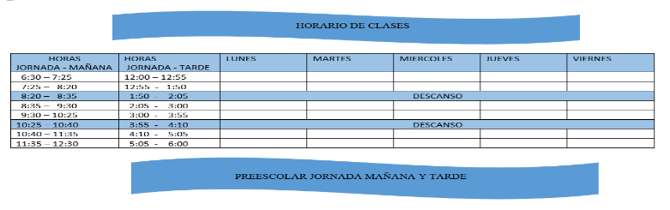

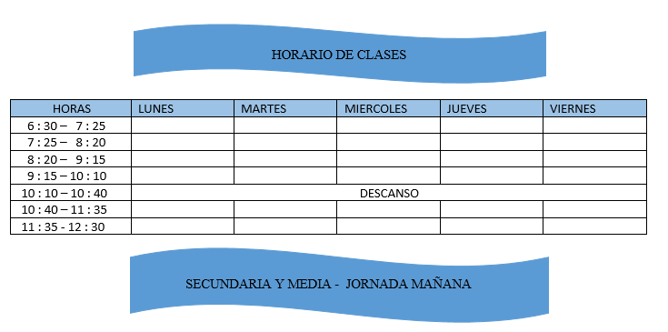
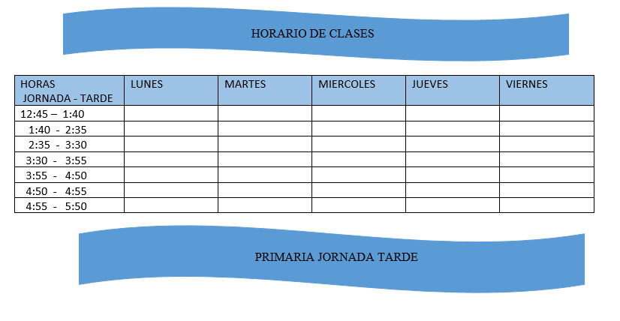

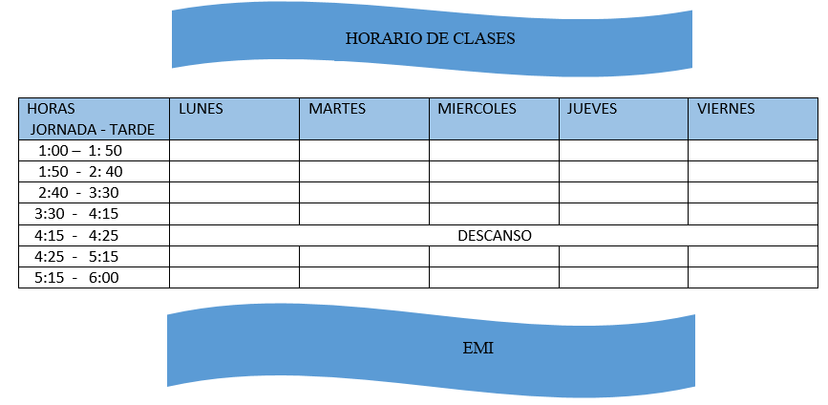

ACUERDO 25 DE MAYO DE 2023
Por el cual se adopta el Reglamento o Manual de Convivencia del Colegio Morisco Institución Educativa Distrital.
EL CONSEJO DIRECTIVO DE LA INSTITUCIÓN En ejercicio de sus facultades legales:
CONSIDERANDO
Que según la Constitución Política de Colombia “La función social que cumple la Educación hace que dicha garantía se entienda como un derecho – deber que genera para el educador como para los educandos y para sus progenitores un conjunto de obligaciones recíprocas que no pueden sustraerse; ello implica que los Establecimientos Educativos puedan y deban establecer una serie de normas o reglamentos en donde se describan las pautas de comportamiento que deben seguir las partes del proceso educativo(SC- 555/94).
Que de acuerdo con lo dispuesto en los artículos 73, 87 y 96, de la ley 115 de 1994, todos los establecimientos educativos deben tener como parte integrante del Proyecto Educativo Institucional un Reglamento o Manual de Convivencia y establece que los padres o tutores y los estudiantes al firmar la matrícula están aceptando el Reglamento o Manual de Convivencia.
Que “Al momento de matricularse una persona en un Centro Educativo celebra por ese acto un Contrato de Naturaleza Civil; un contrato es un acuerdo de voluntades para crear obligaciones”. (ST- 612/92).
Que el artículo 132 de la ley 115, faculta al Rector o director del establecimiento educativo para otorgar distinciones e imponer sanciones a los estudiantes según el Reglamento o Manual de Convivencia del Colegio.
Que el artículo 23 del Decreto 1860 de 1994 fija funciones al Consejo Directivo de los establecimientos educativos y una de ellas es la adopción del Reglamento o Manual de Convivencia.
Que los artículos 14 y 17 del Decreto 1860 determinan el contenido del Proyecto Educativo Institucional, los aspectos contenidos en el Reglamento o Manual de Convivencia.
Que Los colegios, no vulneran derechos fundamentales por establecer con carácter general, normas de aseo y pulcritud personal en la presentación del alumno o alumna. (ST- 527/95).
Que el colegio Morisco I. E. D. conoce y aplica de la Ley 1620 de 2013, y el Decreto 1965 del 2013 por la cual se crea el Sistema Nacional de Convivencia Escolar y Formación para el Ejercicio de los Derechos Humanos, Sexuales y Reproductivos y la Prevención y la Mitigación de la Violencia Escolar.
Que la Rectora del colegio Morisco I. E. D. presentó al Consejo Directivo de la Institución una propuesta de ajustes y cambios del Reglamento o Manual de Convivencia y que estos fueron aprobados por unanimidad.
RESUELVE

CAPITULO I
MARCO CONCEPTUAL
Artículo 1. Justificación. El colegio Morisco I.E.D. mediante el desarrollo de su Proyecto Educativo Institucional «Mi Ser creativo en busca de una mejor convivencia», mejora la convivencia de todos y cada uno de los estamentos que integran la comunidad educativa por medio de la concertación de normas y desarrollo de sus Líneas de Acción de convivencia y creatividad, respetando la singularidad de los estudiantes y brindando ambientes de aprendizaje atrayentes que faciliten el conocimiento en sus múltiples expresiones.
El Manual de Convivencia del Colegio Morisco I. E. D. es una herramienta normativa que contribuye a la regulación de las relaciones de los estudiantes entre sí y los demás miembros de la comunidad educativa.
Artículo 2. Objetivos Generales del Manual. Los objetivos del manual de Convivencia del colegio Morisco I. E. D. son:
- Implementar acciones de prevención, promoción y protección de los derechos humanos, sexuales y reproductivos.
- Fomentar en los estudiantes hábitos y valores que le permitan vivir en armonía con los demás miembros de la comunidad.
- Comprometer a los padres de familia, maestros y estudiantes con sus deberes y derechos haciéndolos partícipes en todo el proceso educativo.
- Mejorar el desarrollo integral de los estudiantes con participación de la comunidad educativa.
- Promover en los estudiantes la cultura de la legalidad.
- Reglamentar normas de obligatorio cumplimiento para la comunidad educativa.

Artículo 3. La Convivencia: La convivencia es un componente central de la formación humana, que busca la transformación hacia una sociedad democrática, participativa, pluralista e intercultural. En la institución educativa esta dinámica se genera por la influencia cultural del medio social y por las relaciones propias entre sus integrantes. En consecuencia, el Manual de convivencia del Colegio Morisco I. E. D. es un pacto social de los estudiantes entre sí, los demás miembros de la comunidad educativa y el ordenamiento institucional, según la normatividad vigente.
Artículo 4. La Norma: Es una regla u ordenación del comportamiento humano dictado por la autoridad competente del caso, con un criterio de valor y cuyo incumplimiento lleva a una sanción. Generalmente, impone deberes y confiere derechos. Se trata de una regla o precepto de carácter obligatorio, emanado de una autoridad normativa, la cual tiene por objeto regular las relaciones sociales o la conducta del hombre que vive en sociedad.
Artículo 5. El Debido Proceso académico y convivencial: Es un derecho fundamental para obtener todas las garantías que permitan adoptar decisiones sancionatorias justas, teniendo como base el cumplimiento de los respectivos deberes de los estudiantes. Abarca todas las condiciones que deben cumplirse para asegurar la defensa de los derechos y la garantía del cumplimiento de los deberes y obligaciones. (Artículo 29 de la Constitución Política), (ST 460 DE 1992; ST 1263 DE 2001), (Artículo 26 Ley 1098 del 2006), (Sentencia 240 del 2018 de la Corte Constitucional).
CAPITULO II
ESTRATEGIAS INSTITUCIONALES
Artículo 6. Proyecto Educativo Institucional: “Mi ser creativo en busca de una mejor convivencia”
Artículo 7. Misión: Ser un espacio académico de excelencia y de formación del talento humano, donde se promueva la mentalidad internacional para desarrollar ciudadanos que sean buenos comunicadores, informados y creativos capaces de contribuir a crear un mundo mejor y más pacífico.
Artículo 8. Visión: Al año 2027 el colegio Morisco Institución Educativa Distrital realizará la tercera promoción de bachilleres con titulación de bachiller académico y bachiller internacional como personas reflexivas, de mentalidad abierta, pensadoras, informadas e instruidas.

Artículo 9. Filosofía: El colegio Morisco I.E.D. es una Institución Educativa Distrital que contribuye en los niveles de educación preescolar, básica y media, a la formación de niños y jóvenes solidarios, pensadores, instruidos y reflexivos que puedan transformar de manera creativa su contexto local y aportar a la comprensión del contexto global, conociendo y respetando la interculturalidad. Desarrollamos en los estudiantes habilidades de investigación, sociales y comunicación con alto desempeño académico en áreas de informática, inglés, política global, lengua y literatura. Reconociéndonos como una organización sistémica, implementamos procesos de gestión, que permiten alcanzar estándares de calidad.
Artículo 10. Principios Institucionales: Son los fundamentos que guían el quehacer del proceso educativo, entre ellos tenemos:
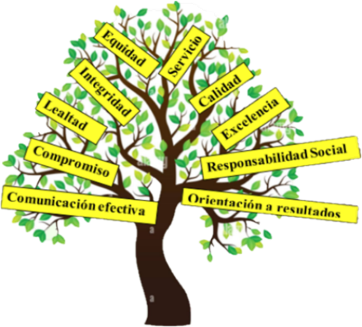
Servicio: Ofrecer a los estudiantes, compañeros, padres de familia y comunidad, la atención oportuna, el trato digno y las condiciones óptimas.
Excelencia: Encauzar las acciones institucionales en la búsqueda de los mejores resultados de acuerdo con las metas estratégicas.
Calidad: Lograr el desarrollo del talento humano a través del direccionamiento eficaz, que asegure el mejoramiento permanente, cimentado en una cultura de calidad.
Responsabilidad social: Asumir el compromiso de contribuir al desarrollo de la institución, las familias y la sociedad con el fin de mejorar sus condiciones de vida.
Compromiso: Desempeñar responsablemente el rol de estudiante, de docente o padre de familia; con espíritu de servicio, aportando el talento y el esfuerzo al bienestar general.
Equidad: Brindar en igualdad de condiciones y oportunidades la prestación del servicio educativo.
Comunicación efectiva: Asegurar la coordinación e información de actividades en función de obtener niveles de calidad, en un ambiente de trabajo respetuoso, agradable y satisfactorio.
Orientación a resultados: Hacer de la colaboración y del espíritu de equipo elementos esenciales para lograr que la institución consolide altos desempeños en el servicio educativo, de acuerdo con las necesidades y transformaciones de la sociedad.
Lealtad: Actuar con fidelidad y sinceridad ante la institución y los miembros de la comunidad educativa. Proyectarse en forma positiva ante la comunidad local, nacional e internacional

Integridad: Pensar y actuar por convicción de manera coherente con los valores y principios de la institución y su proyecto educativo.

Artículo 11. Valores Institucionales: Los valores se constituyen en la esencia del estudiante del colegio como fundamento en su formación. Dentro de ellos tenemos:

Alegría: La alegría como valor, presenta en los individuos una especial capacidad para afrontar los retos diarios con optimismo, sintiéndose seguro de lo que hace y haciendo sentir a los demás qué son capaces, si aceptan sus compromisos y los asumen sin irrespetar a otros.
Honestidad: La honestidad es el comportamiento transparente de las personas frente a sus semejantes; es decir, no oculta nada y por esto actúa con tranquilidad. Quién es honesto no toma nada ajeno, ni material ni espiritual; es una persona honrada.
Respeto: El respeto es la consideración, atención, diferencia o miramiento que se debe a una persona. Podemos decir que es el sentimiento que lleva a reconocer los derechos de los demás. Este valor se fundamenta en la dignidad de la persona: dignidad de igual a igual compartida por todos, fundamentada en el respeto por sí mismo y por los demás.
Autonomía: La autonomía, considerada dentro del campo de los valores, refleja en el individuo la integración de otros valores como lo son el respeto, la honestidad y la responsabilidad. El ser autónomo implica cumplir las responsabilidades dentro de los parámetros, normas sociales y legales.
Tolerancia: La tolerancia es la expresión más clara del respeto por los demás y como tal es un valor fundamental para la convivencia pacífica entre las personas. Tiene que ver con el reconocimiento de los otros como seres humanos, con el derecho a ser aceptados en su individualidad y su diferencia.

Responsabilidad: La responsabilidad es la capacidad de sentirse obligado a dar una respuesta o a cumplir un trabajo sin presión externa alguna. Individualmente es la capacidad que tiene una persona de conocer y aceptar las consecuencias de sus actos libres y conscientes. Además, es la capacidad de influir positivamente en decisiones de una colectividad a la que se pertenece.
Artículo 12: Atributos:
Los miembros de la comunidad del colegio Morisco IED se esfuerzan por ser:
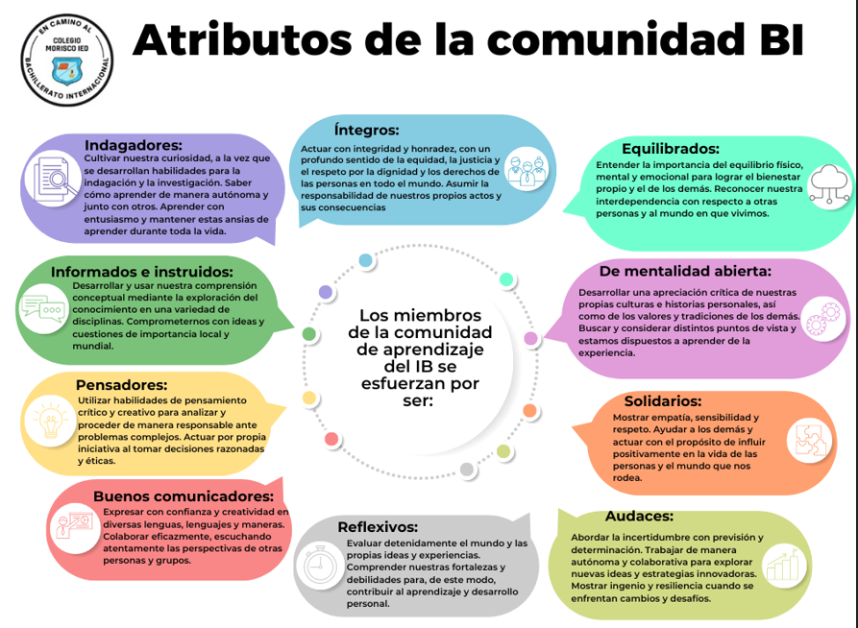
Indagadores: Cultivamos nuestra curiosidad, a la vez que desarrollamos habilidades para la indagación y la investigación. Sabemos cómo aprender de manera autónoma y junto con otros. Aprendemos con entusiasmo y mantenemos estas ansias de aprender durante toda la vida.
Informados e instruidos: Desarrollamos y usamos nuestra comprensión conceptual mediante la exploración del conocimiento en una variedad de disciplinas. Nos comprometemos con ideas y cuestiones de importancia local y mundial.
Pensadores: Utilizamos habilidades de pensamiento crítico y creativo para analizar y proceder de manera responsable ante problemas complejos. Actuamos por propia iniciativa al tomar decisiones razonadas y éticas.
Buenos comunicadores: Nos expresamos con confianza y creatividad en diversas lenguas, lenguajes y maneras. Colaboramos eficazmente, escuchando atentamente las perspectivas de otras personas y grupos.
Íntegros: Actuamos con integridad y honradez, con un profundo sentido de la equidad, la justicia y el respeto por la dignidad y los derechos de las personas en todo el mundo. Asumimos la responsabilidad de nuestros propios actos y sus consecuencias
De mentalidad abierta: Desarrollamos una apreciación crítica de nuestras propias culturas e historias personales, así como de los valores y tradiciones de los demás. Buscamos y consideramos distintos puntos de vista y estamos dispuestos a aprender de la experiencia.
Solidarios: Mostramos empatía, sensibilidad y respeto. Nos comprometemos a ayudar a los demás y actuamos con el propósito de influir positivamente en la vida de las personas y el mundo que nos rodea.
Audaces: Abordamos la incertidumbre con previsión y determinación. Trabajamos de manera autónoma y colaborativa para explorar nuevas ideas y estrategias innovadoras. Mostramos ingenio y resiliencia cuando enfrentamos cambios y desafíos.
Equilibrados: Entendemos la importancia del equilibrio físico, mental y emocional para lograr el bienestar propio y el de los demás. Reconocemos nuestra interdependencia con respecto a otras personas y al mundo en que vivimos
Reflexivos: Evaluamos detenidamente el mundo y nuestras propias ideas y experiencias. Nos esforzamos por comprender nuestras fortalezas y debilidades para, de este modo, contribuir a nuestro aprendizaje y desarrollo personal.
Artículo 13: Creencias: Parten del firme convencimiento personal y cultural de una población en busca de la formación integral del ser humano. En el Colegio Morisco I.E.D creemos en:
CAPITULO III
GOBIERNO ESCOLAR E INSTANCIAS DE PARTICIPACIÓN
Artículo 14. Comunidad Educativa. Conforme a lo dispuesto en el artículo 6º de la ley 115 de 1994, la comunidad educativa del Colegio Morisco Institución Educativa Distrital está constituida por las personas que tienen responsabilidades directas en la organización, desarrollo, ejecución y evaluación del Proyecto Educativo Institucional.
Se compone de los siguientes estamentos:
- Los estudiantes matriculados.
- Los padres, las madres y/o acudientes que han formalizado la matrícula en la Institución o la entidad competente.
- Los docentes vinculados que laboran en la Institución.
- Los directivos docentes y auxiliares administrativos que cumplen funciones directas en la prestación del servicio educativo.
- Los egresados de la Institución.
- Los representantes de sector productivo.
Todos los miembros de la comunidad educativa son competentes para participar en la dirección de la Institución y lo harán por medio de sus representantes en los órganos del gobierno escolar, usando los medios y procedimientos establecidos en la ley. Todo estudiante tendrá derecho a un solo Representante legal para efectos legales.
Artículo 15. Obligatoriedad del Gobierno Escolar. El Colegio Morisco I.E.D. organiza su gobierno escolar para garantizar la participación democrática de todos los estamentos de la comunidad educativa según lo dispuesto en el artículo 142 de la Ley 115 de 1994, Decreto 1860 del 1994, Ley 1620 del 2003, Decreto 1965 del 2013 y Acuerdo 401 de 2009.
Parágrafo 1. El Comité Electoral está integrado por los docentes del proceso de intervención de Democracia, los cuales elaborarán la ruta democrática anual. De acuerdo con las directrices de la Secretaría de Educación.
Parágrafo 2. Los registradores estarán representados en la mañana por el coordinador(a) de bachillerato y en la tarde por el coordinador(a) de primaria.

Artículo 16. Órganos del Gobierno Escolar. El Gobierno Escolar del Colegio Morisco I.E.D. está constituido por los siguientes órganos de acuerdo con la ley 115 de 1994:
- El Rector, como representante legal del establecimiento ante las autoridades educativas y ejecutor de las decisiones del Gobierno Escolar.
- El Consejo Directivo, como instancia directiva, de participación de la comunidad educativa, de orientación académica y administrativa del establecimiento.
- El Consejo Académico, como instancia superior para participar en la orientación pedagógica del establecimiento.
Artículo 17. Conformación del Consejo Directivo. El Consejo Directivo está conformado por:
- El Rector, quien lo presidirá ordinariamente una vez por mes y extraordinariamente cuando lo considere conveniente.
- Dos representantes del personal docente, elegidos por la mayoría de los votantes en una asamblea de docentes.
- Dos representantes de los padres de familia elegidos por el Consejo de padres.
- Un representante de los estudiantes elegido por el Consejo de estudiantes, entre los estudiantes que se encuentren cursando grado 11°.
- Un representante de los egresados elegido por el Consejo Directivo, de la terna presentada por las organizaciones que aglutinen la mayoría de ellos en su defecto, por quien haya ejercido en el año inmediatamente anterior el cargo de representante de los estudiantes.
- Un representante del sector productivo perteneciente al ámbito local o entidades que auspicien o patrocinen el funcionamiento del establecimiento educativo. El representante será escogido por el Consejo Directivo entre los candidatos propuestos por las respectivas organizaciones.

Parágrafo 1. El Consejo Directivo quedará integrado dentro de los primeros sesenta días calendario a partir de la fecha de iniciación de clases de cada período lectivo anual y entra en ejercicio de sus funciones; mientras no lo haga sesionará el Consejo anterior.
Parágrafo 2. Es el rector quien convocará con la debida anticipación, a los diferentes estamentos para efectuar las elecciones y reuniones correspondientes.
Parágrafo 3. Para las diferentes elecciones de los estamentos del gobierno escolar, el colegio Morisco IED se regirá por el código electoral interno.
Artículo 18. Funciones del Consejo Directivo. Las funciones del Consejo Directivo del colegio serán las siguientes:

- Tomar las decisiones que afecten el funcionamiento de la institución excepto las que sean competencia de otra autoridad.
- Servir de instancia para resolver los conflictos que se presenten entre docentes del establecimiento educativo y después de haber agotado los procedimientos previstos en el reglamento y/o Manual de Convivencia.
- Adoptar el Manual de Convivencia y/o reglamento de la Institución.
- Fijar los criterios para la asignación de cupos disponibles para la admisión de nuevos alumnos.
- Asumir la defensa y garantía de los derechos de toda la comunidad educativa, cuando alguno de sus miembros se sienta lesionado.
- Aprobar el plan anual de actualización académica del personal docente presentado por el rector.
- Participar en la planeación y evaluación del Proyecto Educativo Institucional, del currículo y del plan de estudios, someterlos a la consideración de la Secretaría de Educación o de los organismos que hagan sus veces, para que verifiquen el cumplimiento de los requisitos establecidos en la Ley y en los reglamentos.
- Estimular y controlar el buen funcionamiento de la Institución educativa.
- Establecer estímulos para el buen desempeño académico y social de los estudiantes que puedan incorporarse al reglamento o Manual de Convivencia. De igual forma, cuando se establezcan sanciones, en ningún caso estas pueden afectar la dignidad del estudiante.
- Recomendar criterios de participación del colegio en actividades comunitarias, culturales, deportivas y recreativas.
- Establecer el procedimiento para permitir el uso de las instalaciones en la realización de actividades educativas, culturales, recreativas, deportivas y sociales de la respectiva comunidad educativa.
- Promover las relaciones de tipo académico, deportivo y cultural con otras instituciones educativas y la conformación de organizaciones juveniles.
- Fomentar la conformación de asociaciones de padres de familia y de exalumnos.
- Reglamentar los procesos electorales previsto en el decreto 1860 del 3 de agosto de 1994 y Código de integridad de la Secretaría de Educación.
- Aprobar el presupuesto de los ingresos y gastos de los recursos propios y los provenientes de pagos legalmente autorizados, efectuados por los padres y responsables de la educación de los estudiantes, tales como derechos académicos, uso de libros y textos.
- Establecer su propio reglamento.

Artículo 19. Integración Consejo Académico. El Consejo Académico del Colegio Morisco IED está integrado por el rector, quien lo preside; los coordinadores de la institución; las orientadoras; un docente por cada área definida en el plan de estudios y un docente de primaria.
Artículo 20. Funciones del Consejo Académico. Cumplirá las siguientes funciones:
- Servir de órgano consultor del Consejo Directivo en la revisión de la propuesta del Proyecto Educativo Institucional.
- Estudiar el currículo y propiciar su continuo mejoramiento, introduciendo las modificaciones y ajustes, de acuerdo con el procedimiento previsto en el Decreto 1860 artículo 14.
- Organizar el plan de estudios y orientar su ejecución.
- Participar en la evaluación institucional anual y en la revisión del Manual de Convivencia.
- Integrar a los docentes en comisiones de evaluación y promoción; asignarles sus funciones y supervisar el proceso general de evaluación.
- Recibir y resolver los reclamos de los estudiantes sobre la evaluación educativa.
- Estudiar casos académicos especiales y realizar la promoción de los estudiantes.
- Establecer su propio reglamento.
- Asumir las demás funciones afines o complementarias que le atribuya el Proyecto Educativo Institucional.

Artículo 21. Personero de los estudiantes. En el Colegio Morisco Institución Educativa Distrital, el personero de los estudiantes será un estudiante que curse grado 11º, quien estará encargado de promover el ejercicio de los deberes y derechos de los estudiantes consagrados en la Constitución Política, las leyes, los reglamentos y el Manual de Convivencia. El personero tendrá las siguientes funciones:
- Promover el cumplimiento de los derechos y deberes de los estudiantes, para lo cual podrá utilizar los medios de comunicación internos del Colegio, pedir la colaboración del Consejo de Estudiantes, organizar foros u otras formas de deliberación.
- Recibir y transmitir a la instancia competente las quejas y reclamos que presenten los estudiantes sobre lesiones a sus derechos; así como aquellas que formule cualquier persona de la comunidad sobre el incumplimiento de las obligaciones de los estudiantes.
- Presentar ante el rector, las solicitudes de oficio o a petición de parte, que considere necesarias para proteger los derechos de los estudiantes y facilitar el cumplimiento de sus deberes.
- Cuando lo considere necesario, apelar ante el Consejo Directivo, las decisiones que afecten a sus representados.
- Hacer parte del Comité de convivencia como garante de los derechos y deberes del estudiante.
- El personero de la Institución será elegido por un periodo fijo de un año lectivo.

Parágrafo 1. Según el decreto 1860 de 1994, el Personero de los estudiantes será elegido dentro de los treinta días al inicio del año escolar, siguientes a la fecha de iniciación de clases de un período lectivo anual o según calendario de la Secretaría de Educación. Para tal efecto el proceso de intervención de democracia convocará a todos los estudiantes matriculados con el fin de elegirlo por el sistema de mayoría simple y mediante voto secreto y electrónico.
Parágrafo 2. Así mismo, en caso de ganar el voto en blanco en la primera vuelta de votación se volverá a convocar a nuevas elecciones para inscripción de nuevos candidatos y realizar por segunda vez en la institución la elección de (el) (los) representante(s) donde haya sido mayoritario el voto en blanco, y de esta forma tener la participación en todas las instancias estudiantiles.
Parágrafo 3. El Personero debe ser un estudiante con sentido de pertenencia institucional, con buen rendimiento académico y convivencial.
Parágrafo 4. Los requisitos para ocupar cargos de representación de los estudiantes: Personero, Contralor, Representante de los estudiantes y cabildante (veedor) serán los siguientes:
*No haber tenido matrícula discrecional en los dos años anteriores.

* Ser buen estudiante y dar buen ejemplo.
- Ser líder positivo.
- No presentar problemas de convivencia.
- Tener buenas relaciones con los compañeros, docentes y directivos.
- Ser una persona ordenada, honesta y responsable.
- No haber sido suspendido durante el año actual.
- Conocer e interpretar muy bien el Manual de Convivencia.
- Tener una antigüedad en el colegio no menor a dos años ininterrumpidos.

* Que no haya sido promocionado con materias reprobadas o registre bajo rendimiento académico y que no sea repitente en el grado que cursa.
Parágrafo 4. El personero podrá participar de una reunión del Consejo Estudiantil por lo menos una vez en el semestre, con la orientación del área de sociales, con el propósito de plantear sus logros y propuestas de los estudiantes.
Artículo 22. Contralor de los estudiantes. El contralor de los estudiantes será un estudiante que curse grado 9º o 10º, previo acuerdo del Proceso de Intervención de Democracia y Conciliación y será el encargado de promover el buen uso de los recursos y bienes públicos de la Institución. El contralor estudiantil tendrá las siguientes funciones y atribuciones:
- Promover el buen uso de los recursos y bienes públicos de la institución.
- Recibir y transmitir las quejas y reclamos que presenten los educandos relacionados con carencia o mal uso de los bienes, muebles, inmuebles y elementos fungibles que utilice la Institución educativa.
- Presentar ante el rector o ante el Consejo Directivo de la Institución, según sus competencias, las solicitudes de oficio o petición de parte, que considere necesarias para proteger los bienes públicos de la institución educativa.
- Presentar ante el rector o ante el Consejo Directivo de la Institución, según sus competencias, de oficio o petición de parte, solicitudes y proyectos relacionados con el buen uso de los bienes y recursos que utilice la institución educativa, para que estas instancias estudien la posibilidad de incluirlos dentro de los gastos a realizar con cargo a los recursos de los fondos de servicios educativos.
- Velar por la correcta destinación y ejecución de los recursos de los fondos de servicios educativos, para lo cual el rector de la Institución le deberá permitir el acceso ágil y oportuno a la información presupuestal, contractual y contable que el contralor estudiantil requiera.
- El contralor de los estudiantes será elegido por un periodo fijo de un año lectivo. Para tal efecto el comité de democracia convocará a todos los estudiantes matriculados con el fin de elegirlo por el sistema de mayoría simple y mediante voto secreto y electrónico.
- Presentar como mínimo un informe semestral a la comunidad estudiantil sobre su gestión.
Artículo 23. Representante de los estudiantes (consejero estudiantil) ante el Consejo Directivo. Corresponde al Consejo Estudiantil elegir mediante votación interna, el representante de los estudiantes ante el Consejo Directivo del colegio.
Funciones del consejero estudiantil:
- Ser integrante activo del Consejo Directivo y asistir puntualmente a las reuniones de este.
- Ser mediadores en la solución de conflictos que se puedan presentar y hacer parte del Comité de Convivencia.
- Fomentar el bienestar en cada uno de los cursos y hacer seguimiento en los consejos estudiantiles.
- Cumplir con sus propuestas de campaña durante el año escolar.
- Ser modelo de responsabilidad académica y convivencial.
- Convocar y liderar las reuniones de Consejo Estudiantil una vez (1) por periodo, con organización, planeación y responsabilidad.
- Presentar al jefe de área de ciencias sociales las actas de sus reuniones al finalizar cada periodo, en el formato correspondiente.
Parágrafo 1. En caso de renuncia o de retiro de la Institución por parte del personero o del contralor estudiantil, el cargo será ejercido por el estudiante respectivo que haya obtenido la segunda votación. Si la situación se presenta con el representante de los estudiantes ante el Consejo Directivo, el Consejo Estudiantil será el responsable de elegir su reemplazo.
Parágrafo 2. El ejercicio del cargo de personero, contralor, representante estudiantil (consejero estudiantil) y el cabildante, son cargos ejercidos por los estudiantes de grado 9°, 10º y 11º. El desempeño de estas funciones validará las horas de prestación del servicio social estudiantil obligatorio, siempre y cuando presenten y ejecuten sus actividades propuestas, realicen sus reuniones respectivas, entreguen las actas correspondientes a las mismas, asistan en representación del Colegio a actividades externas de las IAS y otras entidades que los soliciten, rindan un informe escrito al consejo electoral, de manera verbal a los estudiantes del consejo estudiantil y /o en formación a todos los estudiantes si se requiere.
Parágrafo 3. Incompatibilidad: el ejercicio del cargo de contralor de los estudiantes es incompatible con el de personero de los estudiantes y con el de representante de los estudiantes ante el Consejo Directivo.
Parágrafo 4. La Personería y la Contraloría Distrital facilitarán la capacitación de los personeros y los contralores estudiantiles, sin que impliquen gastos para la institución educativa.
Parágrafo 5. Cuando al elegir personero, contralor o representante estudiantil gane el voto en blanco, se procederá a realizar nueva votación dentro de las dos semanas siguientes con nuevos candidatos y programas.
Artículo 24. Gobierno de aula y consejo de estudiantes. El Gobierno de Aula es el órgano colegiado que representa a los estudiantes de cada curso ante el consejo estudiantil, está compuesto por un presidente, un vicepresidente y un secretario, los cuales son elegidos en una asamblea democrática presidida por el director de curso. Dichos representantes deben ser apoyados por sus directores de grupo para ejercer el liderazgo en su totalidad, así mismo ellos deben rendir informe de las reuniones de consejo estudiantil según los acuerdos o tareas dejadas por el consejero estudiantil en las mismas.
El Consejo de Estudiantes es el máximo órgano colegiado que asegura y garantiza el continuo ejercicio de la participación por parte de los educandos. Está integrado por el presidente del gobierno de aula de cada uno de los cursos.
El proceso de intervención de Democracia deberá convocar en la primera semana del año escolar del calendario académico, asambleas integradas por los estudiantes que cursen cada grado, con el fin de que elijan, mediante votación secreta, el gobierno de aula para el año lectivo en curso.
Son funciones del gobierno de aula:
- Apoyar al director de curso y demás docentes en la gestión académica y convivencial.
- Ser apoyo del coordinador cuando lo requiera.
- Informar al grupo sobre los acuerdos a que se llegue en reuniones del consejo de estudiantes.
- Colaborar en la formación del curso.
- Rendir ante el consejo estudiantil un informe de la situación académica y convivencial de su curso.
- Presentar al curso que representan, el informe y tareas dejadas por el consejo estudiantil.
Parágrafo 1. Los cargos de gobierno de aula y de consejo estudiantil podrán ser revocados si no cumplen con las funciones establecidas y/o si presentan bajo rendimiento académico, convivencial y de liderazgo.
Parágrafo 2. Los estudiantes del Gobierno de Aula y Consejo Estudiantil pertenecerán al Proceso de Intervención de Democracia y Conciliación.
Artículo 25. Consejo de Padres de Familia. El Consejo de Padres de Familia es un órgano de participación de los padres de familia del establecimiento educativo destinado asegurar su continua participación en el proceso educativo y a elevar los resultados de calidad del servicio. Estará integrado por un padre de familia por cada uno de los grados que ofrezca el colegio, de conformidad con el Proyecto Educativo Institucional – PEI.
Durante el transcurso de los dos primeros meses del año escolar contados desde la fecha de iniciación de las actividades académicas, el rector del establecimiento educativo convocará a los padres de familia para que elijan a sus representantes al consejo de padres de familia.
Artículo 26. Estructura del Consejo de Padres de Familia. El Consejo de Padres de Familia deberá conformarse en todos los establecimientos educativos. Podrá organizar los comités de trabajo que guarden afinidad con el Proyecto Educativo Institucional y el plan de mejoramiento del establecimiento educativo, de conformidad con los planes de trabajo que acuerden con el rector.
Los comités podrán contar con la participación de un directivo o docente del establecimiento educativo designado por el rector para tal fin.
El consejo de padres es un órgano de participación educativa que no requiere registro ante ninguna autoridad y para pertenecer a él no se podrán establecer cuotas de afiliación o contribución económica de ninguna especie.
Se reunirá como mínimo tres veces al año por convocatoria del rector, o por derecho propio. Las sesiones del consejo de padres serán presididas por la rectora o por un padre de familia, elegido por ellos mismos.
Artículo 27. Funciones del consejo de padres de familia. Corresponde al consejo de padres de familia:
- Contribuir con el rector en el análisis, difusión y uso de los resultados de las evaluaciones periódicas de competencias y las pruebas de Estado.
- Exigir que el establecimiento con todos sus estudiantes participe en las pruebas de competencias y de Estado realizadas por el Instituto Colombiano para el Fomento de la Educación Superior ICFES.
- Apoyar las actividades artísticas, científicas, técnicas y deportivas que organice el establecimiento educativo, orientadas a mejorar las competencias de los estudiantes en las distintas áreas, incluida la ciudadana y la creación de la cultura de la legalidad.
- Participar en la elaboración de planes de mejoramiento y en el logro de los objetivos planteados, realizando estrategias de mejoramiento académico.
- Promover actividades de formación de los padres de familia encaminadas a desarrollar estrategias de acompañamiento a los estudiantes para facilitar el afianzamiento de los aprendizajes; fomentar la práctica de hábitos de estudio extraescolares, mejorar la autoestima y el ambiente de convivencia y especialmente aquellas destinadas a promover los derechos del niño.
- Propiciar un clima de confianza, entendimiento, integración, solidaridad y concertación entre todos los estamentos de la comunidad educativa.
- Presentar propuestas de mejoramiento del manual de convivencia en el marco de la Constitución y la Ley.
- Colaborar en las actividades destinadas a la promoción de la salud física y mental de los educandos, la solución de las dificultades de aprendizaje, la detección de problemas de integración escolar y el mejoramiento del medio ambiente.
- Elegir al padre de familia que participará en la comisión de evaluación y promoción.
- Presentar las propuestas de modificación del Proyecto Educativo Institucional que surjan de los padres de familia de conformidad con lo previsto en los artículos 14, 15 y 16 del Decreto 1860 de 1994.
- Elegir los dos representantes de los padres de familia ante el Consejo Directivo del establecimiento educativo con la excepción establecida en el parágrafo 2 del artículo 9 del decreto 1286 de 2006
Parágrafo 1. El Consejo de padres del Colegio Morisco I.E.D. ejercerá estas funciones en directa coordinación con el rector
Parágrafo 2. El Consejo de padres requerirá de expresa autorización cuando asuma responsabilidades que comprometan al colegio ante otras instancias o autoridades.
Artículo 28. Elección de los representantes de los padres de familia ante el consejo directivo. El consejo de padres de familia, en una reunión convocada para tal fin por el rector del establecimiento educativo, elegirá dentro de los primeros 45 días del año lectivo a los dos representantes de los padres de familia y podrán ser reelegidos por varios períodos adicionales.
En todo caso los representantes de los padres ante el Consejo Directivo deben ser padres de estudiantes del establecimiento educativo.
Los docentes, directivos o administrativos del establecimiento educativo no podrán ser representantes de los padres de familia en el Consejo Directivo del mismo establecimiento en que laboran.
Para la elección de los representantes de padres de familia ante el Consejo Directivo se requiere que en la primera reunión haya quórum, sino lo hay, en la segunda reunión se elegirá haya o no quórum.
Artículo 29. Asociación de padres familia. Para todos los efectos legales, la Asociación de Padres de Familia es una entidad jurídica de derecho privado, sin ánimo de lucro, que se constituye por la decisión libre y voluntaria de los padres de familia de los estudiantes matriculados en un establecimiento educativo.

Artículo 30. Finalidades de la asociación de padres de familia. Las principales finalidades de la Asociación de Padres de Familia son las siguientes:
- Apoyar la ejecución del Proyecto Educativo Institucional y el Plan de mejoramiento del establecimiento educativo
- Promover la construcción de un clima de confianza, tolerancia y respeto entre todos los miembros de la comunidad educativo
- Promover los procesos de formación y actualización de los padres de familia.
- Realizar estrategias necesarias para mejorar los resultados de aprendizaje de los estudiantes involucrando a todos los padres de familia.
- Facilitar la solución de los problemas individuales y colectivos de los menores y propiciar acciones tendientes al mejoramiento de su formación integral.

CAPITULO IV
DERECHOS, DEBERES Y NORMAS DE LOS ESTUDIANTES
Artículo 31. Derecho / Deber. El deber de los estudiantes radica, desde el punto de vista de la convivencia, en cumplir el manual de convivencia, las buenas costumbres, y en el caso particular se destaca la obligación de mantener las normas de presentación establecidas por el colegio, el buen rendimiento académico, así como los horarios de llegada al colegio, de ingreso a clase, de descanso y de salida; el debido comportamiento y respeto por sus profesores y compañeros.
El hecho de que el menor haya tenido un aceptable rendimiento académico no lo exime del cumplimiento de sus deberes de alumno (Sentencia T-569 de 1994, Sentencia 240 de 2018 Corte Constitucional).
A cada uno de los estudiantes, el colegio Morisco IED le brinda formación en el respeto por los derechos fundamentales y en el ejercicio de la tolerancia dentro de los principios democráticos de convivencia.
En la comunidad educativa Morisco el derecho – deber, se acuerda a partir de la normatividad vigente, los principios y valores institucionales que contribuyen a la buena convivencia ciudadana.
Artículo 32. Derechos y deberes de los estudiantes. De acuerdo con la Constitución Política de 1991 Artículo 44, la Ley general de Educación de 1994, Ley 1098 de Infancia y Adolescencia de 2006, Ley 1620 de 2013 de Convivencia Escolar, reglamentada por el decreto 1965 de 2013 y atendiendo las Sentencias de la Corte Constitucional y las normas delimitadas por los parámetros institucionales de convivencia y bienestar armónico, se explica a continuación los Derechos y Deberes de los integrantes de la comunidad educativa.
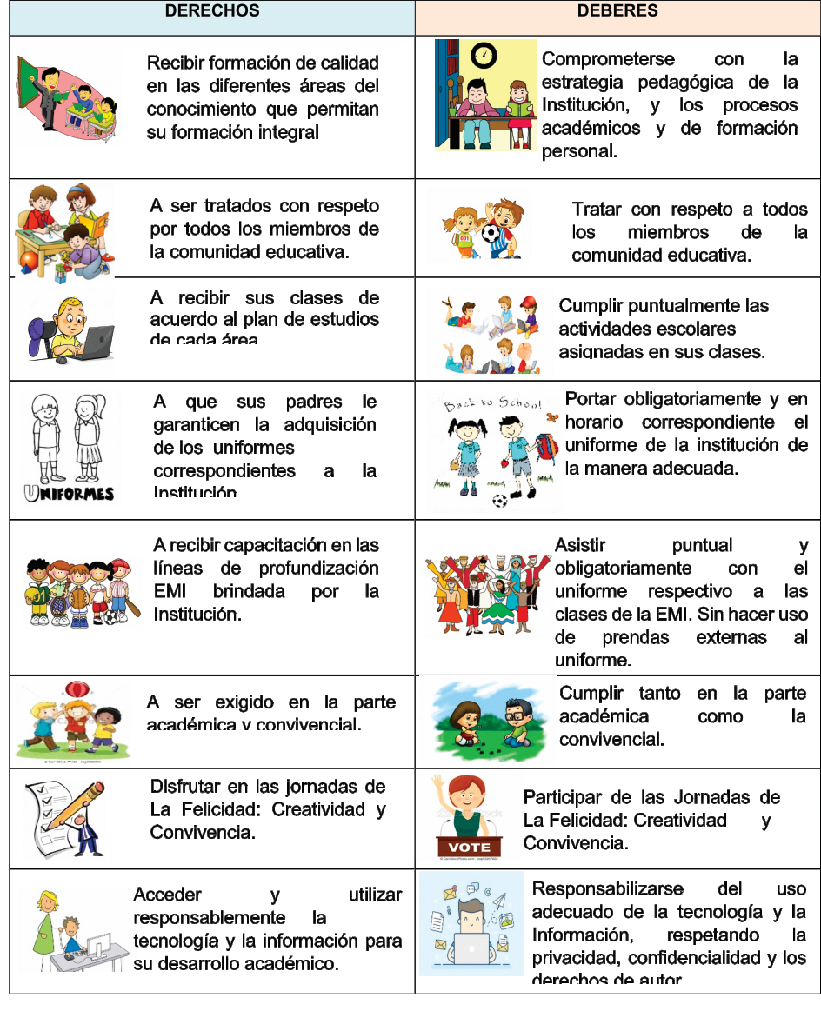

y
la
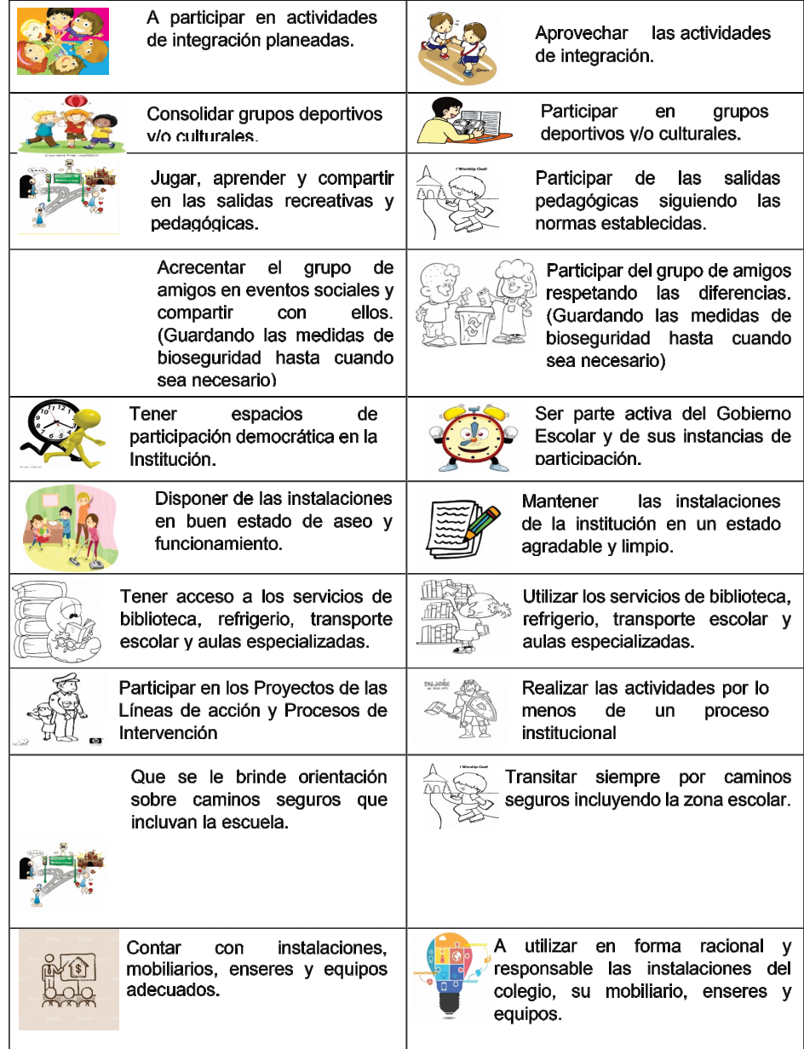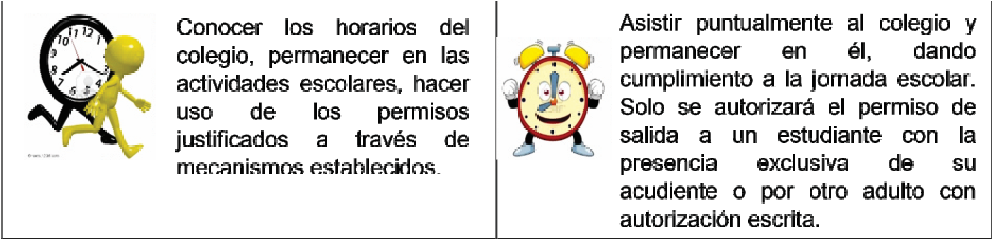
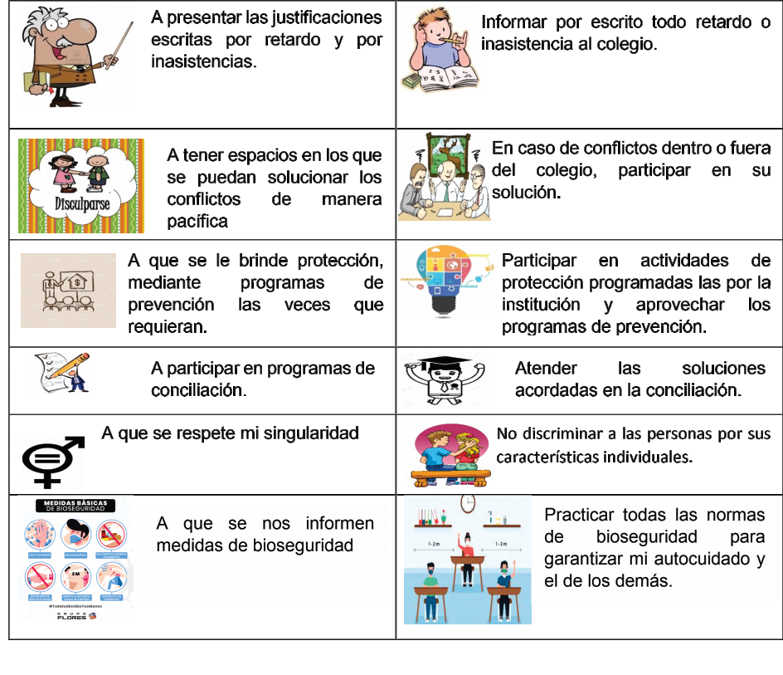
A recibir formación, implementos de aseo e higiene personal desde el hogar | A asistir en condiciones de higiene óptimas, portar mi uniforme, sudadera y útiles escolares limpios y buen estado y organizados

Artículo 33. De los estímulos para los estudiantes: si sobresalgo por excelencia académica y de convivencia seré merecedor de:

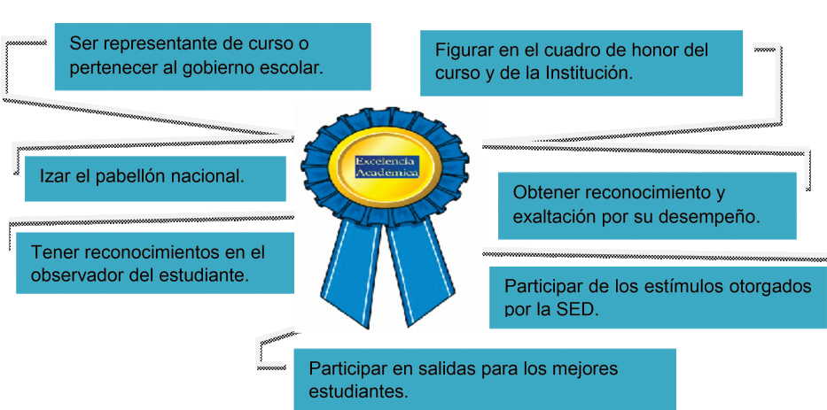
Artículo 34. Del libre desarrollo de la personalidad. La disciplina que es indispensable en toda organización social para asegurar el logro de sus fines dentro de un orden mínimo resulta inherente a la educación, en cuanto hace parte insustituible de la formación del individuo. Pretender que, por una errónea concepción del derecho al libre desarrollo de la personalidad las instituciones educativas renuncien a exigir de sus estudiantes, comportamientos acordes con un régimen disciplinario al que están obligados desde su ingreso, equivale a contrariar los objetivos propios de la función formativa que cumple la educación. (Sentencia 037 de 1995).
Los estudiantes del colegio Morisco IED son individuos en proceso de construcción de su personalidad, y por tal motivo deben ser orientados en dicha construcción; por lo tanto, las acciones y actitudes de los estudiantes deben estar ligadas a las normas establecidas para evitar vulnerar su propio ser o a terceros. Es así como las normas consignadas en el manual de convivencia son de obligatorio cumplimiento. (Sentencia- 555/94).
Artículo 35. De los Uniformes. Todo estudiante que se matricula por primera vez o renueva su matrícula debe portar correctamente sus uniformes institucionales completos y con los distintivos correspondientes. Así:

UNIFORME | HOMBRES | MUJERES
DIARIO | Buzo blanco tipo franela cuello tortuga. Saco en lana color azul rey, cuello en V, manga larga. Este saco debe tener en los puños y el cuello dos franjas blancas, así como el escudo del colegio impreso en el costado izquierdo.  Pantalón de paño gris ratón, bota recta.  Zapatos totalmente negros de embolar y amarrar con cordones negros. Las medias deben ser de color negro o azul oscuro (no pueden ser tobilleras). | Consta de una jardinera de prenses anchos, en tela escocesa azul. Buzo blanco tipo franela cuello tortuga. Saco color azul rey de lana, abierto y cruzado con cuatro botones, de manga larga, el cuello y en los puños dos franjas blancas; Con el escudo del colegio impreso en el costado izquierdo.  Media – Media blanca debajo de la rodilla marcada con las iniciales “CM” color azul rey.  Zapato negro en cuero, de amarrar, cordones negros.
DEPORTIVO | Sudadera color gris claro con franja amarilla y roja, pantalón gris con bolsillos, uno en cada costado, con caucho en la cintura y bota recta, chaqueta gris manga y cuello rojo, amarillo, sin cremallera y sin capota tipo cerrada con dos broches de color rojo en la parte superior del pecho, camiseta blanca con franjas roja y amarilla, cuello color rojo, escudo del colegio al lado izquierdo (no se permiten camisetas o camisas de otros colores) pantaloneta gris con franja amarilla y roja. Tenis totalmente de color blanco, cordones blancos y medias deportivas, totalmente blancas (no tobilleras).
JARDÍN Y PREESCOLAR | Se añade un delantal azul oscuro según diseño: corte estilo doctor para niño y para niña tipo cuello bebé.

Parágrafo 1. Uniforme de diario: Se porta todos los días de desarrollo académico del calendario escolar, excepto cuando esté programada la clase de Educación Física, de acuerdo con el horario de cada curso.
Parágrafo 2. Uniforme de Educación Física. Se porta exclusivamente el día que corresponde la clase de Educación Física o cuando otro tipo de eventos deportivos institucionales o de representación externa lo amerite y se autorice. El incumplimiento se tendrá en cuenta en la evaluación actitudinal en todas las áreas.
Parágrafo 3. Accesorios y maquillaje. El uniforme del colegio NO debe estar acompañado de accesorios como pulseras, anillos, cadenas, corbatas, aretes de gran tamaño o candongas, uñas largas y/o postizas, pestañas postizas. No se permite el uso de maquillaje en la cara, ni en las uñas; prohibido usar uñas largas (más de medio centímetro) o extensiones de uñas, por seguridad en el manejo de material didáctico y para evitar accidentes. Portar con dignidad y respeto el uniforme del colegio es signo de identidad con la Institución. Las estudiantes podrán utilizar para coger su cabello únicamente accesorios blancos, negros o azul rey. Se exige para las niñas usar un peinado acorde al rol, atado preferiblemente en la parte posterior de la cabeza, sin tintura de ninguna clase. A los caballeros un corte clásico, corto, sin líneas, ni figuras, ni tinturas de ninguna clase, los hombres con cabello largo lo pueden portar debidamente recogido. Conservar sus cejas adecuadas a su forma sin cortes ni líneas.
Parágrafo 4. El uso de otras prendas. Las prendas como bufandas, chaquetas, jatas, camisetas diferentes al uniforme, camisetas de equipos de fútbol o cualquier elemento que no correspondan al uniforme, quedan prohibidas, su uso en contra de la norma será catalogada como falta grave, serán decomisadas y entregadas al padre de familia personalmente en un plazo máximo de ocho días hábiles y se firmará el compromiso de ayudar en porte del uniforme.
Parágrafo 5. El uso de los piercings. Se prohíbe el uso de piercings, expansiones, narigueras, varillas, perforaciones, aretes o cualquier accesorio que no sea parte del uniforme, dentro de la institución y mientras se haga uso del uniforme.
Parágrafo 6. Los uniformes constituyen un símbolo de identidad institucional y por lo tanto deben portarse con respeto y con orgullo dentro y fuera de la institución. Portarlo indecorosamente o en sitios indebidos puede ser causal de conducta inapropiada y objeto de acción disciplinaria grave. Ningún uniforme tiene accesorios adicionales.

Artículo 36. De Manifestaciones afectivas: Los estudiantes pueden relacionarse filial, fraternal o afectivamente, pero no deben tener manifestaciones amorosas inapropiadas en las instalaciones del colegio o fuera portando el uniforme. Se considera inapropiados besos, caricias, tocamientos y demás acciones de carácter íntimo y privado o cualquier acción de irrespeto hacia si mismo(a) o hacia los demás.
Artículo 37. Del uso de material fílmico y fotográfico. Se prohíbe la toma y difusión de fotografías o videos dentro de las instalaciones del colegio o fuera de este, cuyo contenido sea erótico—sexual, pornográfico o que vulnere su propia integridad, dignidad, decoro o que sean lascivas y fuera del orden moral, que vulnere a terceros. Se considerará falta de especial gravedad.
Se prohíbe la circulación de imágenes eróticas o desnudos parciales, y/o totales; los comentarios, la creación de grupos en redes sociales o WhatsApp con fines de acoso hacia los miembros de la comunidad educativa Morisco IED. Todo lo anterior, en virtud del principio constitucional del respeto por la dignidad humana. Es obligación de cualquier miembro de la comunidad educativa informar cuando se sienta invitado o presionado para participar en redes que propendan por el acoso.
Parágrafo: Se aclara que la toma y difusión de fotografías o videos de cualquier miembro de la comunidad educativa está sujeto a la ley de protección de datos y solo se puede utilizar con previa autorización.
Artículo 38. De las culturas, tribus y barras. El colegio Morisco I.E.D. como espacio de formación y de buenas relaciones, con el fin de evitar enfrentamiento entre los integrantes de grupos, subculturas o barristas determina:
- No se permiten las manifestaciones explícitas de la participación en grupos, subcultura o tribu, dado que puede generar alteraciones en los demás estudiantes.
- No se pueden usar emblemas, símbolos, signos, vestimenta específica de un grupo, subcultura o tribu urbana, para evitar rechazos o agresiones.
- No son permitidos los cortes de cabello que identifiquen un grupo, cultura o tribu urbana específica.
Artículo 39. De cualquier tipo de violencia, hostigamiento y/o acoso escolar. El colegio Morisco IED como espacio de convivencia pacífica, no permite los actos donde se degrade la dignidad de un estudiante, se acose, amenace o intimide. El acoso escolar está prohibido por la Institución y se tipifica como situación tipo II y/o III, lo cual será sancionado y reportado a la autoridad competente.

Parágrafo 1: Todos los estudiantes de la institución están llamados a conservar su integridad propia y de los demás, por ello, promover, liderar y/o participar dentro o fuera del colegio, en delitos índoles, escándalos, amenazas, vandalismo, pandillas o situaciones punibles contra sus pares, docentes u otro miembro de la comunidad educativa; tales conductas se considerarás faltas tipo III y se notificarán ante la autoridad correspondiente.
Parágrafo 2. El educando no podrá ser amenazado ni intimidado, a través de ningún medio o acción, escrita, cibernética, telemática, digital, web, verbal, mediante terceros o de cualquier otra índole, intimidación, artículo 18, 33 y 44 en su numeral 4 de la Ley 1098, la Ley de Convivencia Escolar 1620 de 2012 y la Sentencia T-905 de 2011, esto se considera una falta de especial gravedad y en estos casos sin excepción, se presumirá, como una acción punible, infracción de ley (delito) de presunción de amenaza, calumnia, difamación, escarnio, investigación o daños a la imagen, la honra y la moral. Responderán jurídico-legalmente los padres de los estudiantes que incurran en estas acciones; cuando él o la estudiante que amenaza o victimiza, sea menor de 14 años, pues la Ley de Infancia y Adolescencia 1098 le considera judicialízale.

Artículo 40. Del porte, consumo, venta y/o distribución de sustancias psicoactivas. Como estrategia de preservación de la salud, física y mental, así como el buen nombre de los integrantes de la comunidad educativa, se prohíbe el porte, consumo, venta y/o distribución dentro y fuera de la Institución, de drogas ilícitas, bebidas alcohólicas, cigarrillo, vapeador o cualquier otro tipo de sustancias psicoactivas, alucinógenas o depresivas, que puedan poner en riesgo la integridad de los niños y jóvenes de la institución. Este tipo de actos se tipifican como situaciones tipo II (cigarrillo y bebidas alcohólicas) y tipo III (otras sustancias psicoactivas), serán sancionados y reportados a la autoridad competente.
Parágrafo 1. El estudiante puede continuar con sus labores educativas y asistir a clases, previa presencia de los padres en la institución y compromiso de traer los resultados de la EPS correspondiente e iniciar proceso de atención, de tal forma que se le garantice al estudiante involucrado en la falta, su derecho a la resocialización y rehabilitación, como lo consagra el Artículo 19 de la Ley de infancia y adolescencia y el Articulo 44 numeral 7 de la misma ley.
Parágrafo 2. Los padres de familia, acudientes o representantes legales de los estudiantes hallados positivos en consumo que no acaten la norma de remisión de sus hijos a un centro especializado para su tratamiento de resocialización y/o rehabilitación, serán reportados a las autoridades competentes como lo consagra el artículo 44 en su numeral 7 y numeral 9 de la Ley de Infancia y adolescencia, siguiendo el debido proceso, por el delito de maltrato infantil, descuido, omisión y trato negligente en acatamiento al Artículo 18 de la Ley de infancia y por abandono como lo consagra el Artículo 20 numeral 1 de la misma Ley 1098 del 2006. Sin perjuicio de la acción penal correspondiente.
Parágrafo 3. Todo estudiante tiene como compromiso tener claridad y comprender que no debe de ninguna manera, inducir, constreñir, participar, promover o ser cómplice, ocultar o dirigir a sus compañeros en torno a infracciones de ley. Llámese infracciones de ley, fumar, consumir bebidas alcohólicas, consumir sustancias alucinógenas, participar en acciones de pandillaje, violencia, asalto, intimidación, sustracción, en acato a la Ley 1098 de 2006 de infancia y adolescencia considere a su juicio como (delitos) e infracciones de Ley.
Artículo 41. Del porte o uso de armas. El Colegio como espacio de preservación de la vida, prohíbe el porte y/o agresión con armas, o uso de cualquier elemento como arma, que pueda poner en riesgo la integridad propia o provocarle lesiones físicas a cualquier integrante de la comunidad educativa. El incumplimiento será sancionado dentro de la tipología III y será reportado a la autoridad competente.

Artículo 42. De las agresiones y lesiones personales. Por ser el Colegio un espacio de formación integral en el que se debe preservar la dignidad del ser, la protección física y la vida misma de todos sus integrantes, se promoverán estrategias para evitar las riñas, peleas y acciones que generen lesiones personales. Por lo tanto, se sancionarán a las personas que se vean involucradas en éstas, y serán reportadas a las autoridades competentes, por ser una situación tipo III. Los padres de familia deben responder económicamente por los daños causados a la salud y al cuerpo de otros niños.
Artículo 43. Del hurto comprobado. Teniendo en cuenta que en nuestro colegio se promueve constantemente la apropiación de valores y principios institucionales, y que sus miembros deben manifestar su honradez, la sustracción de pertenencias ajenas o el concierto para que otras personas lo hagan dentro o fuera de la Institución será considerado una situación tipo III y deberá reportarse a las autoridades competentes por tratarse de un delito. (Hurto)
Artículo 44. Del embarazo y su responsabilidad. Teniendo en cuenta que una de las funciones de las instituciones educativas y de la sociedad es preservar la vida y dignidad de las personas, las estudiantes que estén embarazadas, y sus acudientes, tienen la obligación de informar al colegio y de entregar la certificación médica respectiva o incapacidad. De igual forma deben comprometerse por escrito a cuidar su salud y la del bebé por nacer; a acudir a los controles; a seguir las recomendaciones de orientación y del médico y a evitar incitar a otras estudiantes a tener relaciones sexuales. Así mismo deben firmar con sus acudientes un documento en el que libre de responsabilidad al colegio por su salud y la del bebe durante el embarazo. (Ley de garantes, Artículo 25 del Código Penal de 2000).
Artículo 45. Normas para el uso de diferentes dependencias. Cada uno de los espacios, aulas especializadas y dependencias del colegio tienen unas funciones y normas específicas de comportamiento, que rigen para su uso. Por lo tanto, el no cumplirlas será considerado como falta grave y se aplicarán las sanciones estipuladas en este manual.

Parágrafo 1. En caso de alguna eventualidad de salud pública que lo amerite, se deben cumplir las normas de bioseguridad direccionadas desde el Gobierno Nacional, el Ministerio de Salud, el Ministerio de Educación, la Secretaría de Educación del Distrito y las implementadas por el colegio en todas las dependencias. El incumplimiento de estas normas se considerará falta grave.
Artículo 46. De las ausencias y llegadas tarde. Por ser considerada la firma de la matrícula un compromiso que contempla derechos y deberes, los estudiantes deben asistir al colegio y a las clases puntualmente para desarrollar las actividades pedagógicas, formativas y extracurriculares, establecidas en el horario y cronograma.
Parágrafo 1. Las ausencias en las actividades realizadas dentro y fuera de la institución, serán registradas en el formato respectivo. De igual forma, deberán ser justificadas por escrito a coordinación con firma, cédula y teléfono del acudiente, además de los soportes (con copia) dentro de los tres días siguientes a la falla. En caso de encontrarse tres ausencias no justificadas, el docente director de curso citará a los padres de familia o acudientes para notificar la situación. Se hará registro en el observador y se continuará con el seguimiento respectivo. Si se presenta reincidencia, el docente director de curso informará a coordinación de las ausencias injustificadas; así mismo, llamará a los acudientes para acordar una citación y realizar el correctivo.
Parágrafo 2. Las llegadas tarde al colegio se registrarán en la planilla de retardos por el coordinador, a la entrada y por los docentes en el aula. Al completar tres retardos, el docente director de curso hará registro en el observador notificando al padre de familia; se establecerá un compromiso y se dará continuidad al seguimiento respectivo. En caso de reincidencia, el coordinador informará al padre de familia y se seguirá el debido proceso. Procede reporte a Bienestar Familiar por la actitud omisiva del padre de familia.
Parágrafo 3. La incapacidad médica del estudiante debe estar debidamente diligenciada con membrete, firma y sello de un médico.
Parágrafo 4. Para autorizar la salida de un estudiante durante la jornada, el padre de familia debe asistir a la institución y gestionar este proceso con el coordinador. Se debe diligenciar un formato de salida que estipule la hora, el nombre de la persona que recoge al estudiante y el motivo de ausencia. Si el estudiante cuenta con el servicio de ruta, el coordinador debe informar a los monitores.

Artículo 47. De los daños a las instalaciones del colegio y a propiedades de los vecinos. La ética del cuidado es de manejo obligatorio y responsabilidad de cada uno de los miembros de la comunidad educativa. Cuidar y velar por cada espacio, muebles y enseres de la Institución y de los vecinos es una norma institucional.
Parágrafo 1. Los daños causados a estos elementos por parte de algún miembro de la comunidad educativa serán catalogados como una falta grave.

Parágrafo 2. Los daños causados a las instalaciones, muebles, enseres, utensilios o elementos del Colegio deberán ser pagados según el valor de los daños causados por el acudiente legal.
Parágrafo 3. Los daños causados a las propiedades de los vecinos, portando el uniforme, deberán ser pagados según el valor de los daños causados por el acudiente legal.
Artículo 48. De los daños a elementos de compañeros. Dentro de los elementos de los estudiantes, se establecen sólo aquellos que hacen parte de los útiles escolares, como cuadernos, lápices, colores, lapiceros, libros o elementos solicitados para trabajos específicos en el aula.
Parágrafo 1. Los elementos como celulares, iPod, Mp3, Mp4, Mp5, PSP, audífonos inalámbricos, dispositivos inteligentes, amplificadores de sonido, radios, grabadoras, tablet, cámaras fotográficas, cámaras de video, entre otros, no son considerados útiles escolares, por lo tanto, el colegio no se responsabiliza por su daño, pérdida o hurto.
Parágrafo 2. El uso de elementos que no son considerados útiles escolares no puede causar alteraciones a las actividades académicas, salvo que el docente los utilice para su clase. Hacer uso de este tipo de elementos se considerará una falta grave.
Parágrafo 3. Si un estudiante les causa daño a los elementos considerados útiles escolares, se configura una falta grave y deberá reponer el costo de los elementos, en plazo máximo de ocho días calendario.

Artículo 49. Faltas leves. Son aquellas conductas o comportamientos que atentan contra el ambiente escolar, deterioran las condiciones de tranquilidad y orden, que se requieren para llevar a cabo una actividad académica y alteran la convivencia dentro de la Institución.
Se consideran faltas leves:
- Llegar tarde al colegio y/o a las clases.
- Promover juegos que impliquen apuestas económicas.
- Presentarse al colegio sin el adecuado uniforme.
- Combinar el uniforme diario con el deportivo.
- Emplear vocabulario incorrecto y realizar mímicas o gestos vulgares.
- Jugar en sitios no permitidos.
- Traer balones al colegio.
8. Arrojar basuras y papeles al piso.
- Demostrar falta de interés para informarse y responder por las actividades académicas y de refuerzo.
- Desacatar las orientaciones de los patrulleros escolares.
- Correr o saltar por la rampa o escaleras del colegio.
- Deslizarse por los pasamanos de las escaleras, trepar, saltar o sentarse en las barandas.
- Fomentar el desorden en las actividades escolares e izadas de bandera.
- Tinturarse el cabello y/o realizarse cortes con líneas, señas o figuras; así como llevar largo el corte en los hombres.
- Usar maquillaje, esmalte de color, joyas y/o accesorios que no son del uniforme.
Artículo 50. Faltas Graves. Son aquellas que muestran deficiencias en cuanto a la comprensión y puesta en práctica de los principios y valores éticos, morales y sociales de la institución. Estas faltas implican directamente a la persona que las comete y afecta a los demás (a terceros).
El docente debe registrar en el observador la situación que ameritó la falta. Esta debe ser informada inmediatamente al coordinador, quien calificará la falta y decidirá el procedimiento correspondiente.
Al respecto, se tiene en cuenta que “la educación como derecho fundamental conlleva deberes del estudiante, uno de los cuales es someterse y cumplir el reglamento o las normas de comportamiento establecidas por el plantel educativo a que está vinculado” (Sentencia T-569 de 1994). Así mismo se considera que “si bien la educación es un derecho fundamental y el estudiante debe tener la posibilidad de permanecer vinculado al plantel hasta la culminación de los estudios, de allí no debe colegirse que el centro docente está obligado a mantener indefinidamente entre sus discípulos a quien de manera constante y reiterada desconoce las directrices disciplinarias y quebranta el orden dispuesto por el reglamento educativo” (Sentencia T-519 de 1992).
Se consideran faltas graves:
- Acumular tres faltas leves.
- Promover la utilización de material pornográfico; así como divulgar o transmitir obscenidades (pasquines, grafitis, etc.)
- Adulterar documentos, planillas de calificaciones, fraude en evaluación o similares.
- Evadirse del colegio o no ingresar al inicio de la jornada escolar. (incluido los días que el estudiante tiene jornada completa en la E.M.I. u otras actividades programadas).
- Formar parte de pandillas.
- No entregar las citaciones que realice el colegio o suplantar al acudiente.
- No asistir a las actividades pedagógicas o de carácter institucional programadas por el colegio.
- Comportamiento inadecuado en sus manifestaciones amorosas dentro o fuera del colegio, haciendo uso del uniforme.
- No cumplir con las funciones del gobierno escolar, si es integrante de alguna instancia de participación.
- Estar fuera o salirse de los salones en horas de clase sin autorización: Evasión.
- Portar piercing, expansiones, narigueras, varillas, perforaciones, tatuajes, aretes en cualquier parte del cuerpo o cualquier accesorio que no sea parte del uniforme.
- Suplantar a otro compañero o hacer fraude en actividades o trabajos.
- Persistir en el bajo rendimiento académico y en problemas de comportamiento, e incumplir con las actividades de apoyo académico.
- Dar trato irrespetuoso, ser intolerante o provocador con sus compañeros, docentes, directivos y personal del colegio.
- Levantar falsos testimonios (Calumnia) que atenten contra la buena imagen de una persona perteneciente a la comunidad educativa.
- Abandonar la prestación del servicio social estudiantil sin justa causa.
- Ejercer cualquier forma de afectación y/o vandalismo a las instalaciones, muebles o enseres del colegio y/o contra las propiedades de un vecino. (conlleva no solo la sanción disciplinaria sino también la reparación, restitución o el pago de los costos que genere la solución del asunto en cuestión).
- Utilizar celulares o dispositivos electrónicos de reproducción y otros dispositivos que afecten la normalidad institucional durante la jornada escolar, actividades de evaluación o actividades extracurriculares. Esto conlleva a su retención durante la jornada académica por parte del conocedor de la falta, quien hará la reflexión pertinente y citará al acudiente para notificación de la acción pedagógica.
- Establecer contacto, recibir o intercambiar elementos, paquetes, sustancias o cualquier otro elemento, con personas ajenas o extrañas a la institución, a través de la malla del colegio. Todo trámite, visita o requerimiento debe efectuarse exclusivamente desde portería.
- Vender comestibles u otros elementos sin autorización expresa del colegio. Estos serán decomisados y no devueltos.
- Incumplir con el reglamento de transporte escolar para quienes son beneficiarios.
- Ingresar o salir del colegio por sitios diferentes a la puerta principal, poniendo en riesgo su integridad personal.
- No portar el uniforme de manera decorosa, completo, sin accesorios, según el modelo del uniforme; o alterar las especificaciones de los uniformes institucionales.
- Promover ideologías y manifestaciones explícitas de la participación en grupos, subculturas o tribus, dado que puede generar alteraciones en los demás estudiantes.
- Promover manifestaciones de participación o el uso de emblemas, símbolos, accesorios, signos, vestimentas específicas de un grupo, de un equipo, subcultura o tribu urbana. Esto con el fin de evitar rechazos o agresiones.
- Utilizar los baños u otras áreas del colegio para fines diferentes para los que están destinados.
- Promover, coparticipar o ser protagonistas de riñas o peleas dentro o fuera de la Institución entre estudiantes o con terceras personas.
- Incumplir las funciones del gobierno de aula, personería, contraloría, consejo estudiantil, y/o incumplir con el manual de convivencia.
- Promover juegos, actividades y prácticas que atenten contra la moral y las buenas costumbres en la institución y en reuniones acordadas por los estudiantes en espacios diferentes al colegio.
- No cumplir con las normas de seguridad vial o todas aquellas orientaciones dadas por la institución al respecto. En particular, con el porte de elementos obligatorios para los estudiantes que se movilizan en bicicleta. Para el uso de las bicicletas eléctricas se debe cumplir con las normas establecidas en el código nacional de tránsito, según resolución 160 de 2017, previa autorización de rectoría.
- Desarrollar actividades individuales o grupales que pongan en riesgo la integridad propia o la de los demás. Se incluyen el porte o uso de encendedores, fósforos o artefactos similares.
- Incumplimiento de las normas del uso adecuado de la virtualidad, de las redes sociales, y de bioseguridad, emanadas por las autoridades competentes, que puedan poner en riesgo a los demás o a sí mismo, en tiempos de pandemia o en circunstancias que lo ameriten.
- Otros que por su naturaleza puedan ser tipificados como falta grave.
Artículo 51. Faltas de especial gravedad (gravísimas). Son las que se cometen de manera intencional, afectando directamente la razón de ser de la institución educativa y el sano desarrollo de la persona, acarreando la exclusión del plantel. (SC-481/98); (ST- 02/92); (.ST- 235/97); (ST 519 de 1992); (Sentencia 037 de 1995).
Se consideran faltas de especial gravedad:
- Acumular dos faltas graves.
- Inducir, participar o facilitar prácticas o experiencias de ritos y /o juegos que induzcan a acciones que puedan afectar su propia integridad y/o la integridad de otros.
- Ejercer conductas sexuales impropias dentro y fuera de la comunidad educativa, que afecten la dignidad propia y las de los demás.
- Incumplimiento de la carta de compromiso académico y/o disciplinario, por suscripción de matrícula discrecional.
- Promover y ejercer la prostitución.
- Soborno o intento de soborno.
- Malversación de fondos y bienes escolares.
- Hechos que atenten contra la vida de los miembros de la comunidad educativa.
- Otros que por su naturaleza podrían ser tipificados como falta de especial gravedad.
Artículo 52. Del debido proceso. El colegio Morisco I.E.D. como centro de formación, propende por los derechos de los estudiantes, estableciendo un debido proceso. (Sala Constitucional, Sentencia Nº. 2174 del 11/09/2002, Sentencia 240 de 2018).
Parágrafo 1. Principios. Los principios que establece la constitución para que el debido proceso sea adecuado son:
Legalidad: Los estudiantes serán investigados y sancionados disciplinariamente por las normas consignadas en este manual, siempre y cuando no haya violación de otras leyes.
Igualdad: Las autoridades del colegio tratarán de modo igual a todos los estudiantes que cometieren alguna falta, sin establecer discriminación alguna por razones de raza, origen, nacionalidad, aspectos familiares, lengua, religión, etc.
Celeridad: La autoridad competente impulsará oficialmente la actuación disciplinaria y cumplirán los términos previstos en este manual.
Favorabilidad: Las autoridades del plantel tendrán en cuenta la conducta del estudiante antes de la falta, aplicándole atenuantes si fuera un buen estudiante.
Derecho a la defensa: Durante la actuación disciplinaria, el estudiante tiene derecho a la defensa material y puede aportar o solicitar pruebas pertinentes.
Parágrafo 2. Rutas Internas. Son aquellos procedimientos que se realizan teniendo en cuenta el debido proceso, los procesos disuasivos según el tipo de falta y los protocolos según cada tipología, de acuerdo con la Ley 1620 de marzo de 2013 y su decreto reglamentario 1965 de septiembre de 2013.
Parágrafo 3. Procesos disuasivos: Son las diferentes acciones pedagógicas, que establece una instancia del debido proceso con el fin coadyuvar al estudiante en el proceso de mejora frente a las faltas cometidas. Todo proceso disuasivo se cumple asistiendo al colegio para desarrollar actividades formativas programadas y controladas por el respectivo director de grupo, el docente afectado o en su defecto el coordinador de este. Si reincide o incumple el compromiso se convierte en falta de especial gravedad. Si el caso lo amerita se podrán convocar a los acudientes para coadyuvar en dicho proceso.

Parágrafo 4. Debido proceso para faltas leves:
- Amonestación verbal por la persona conocedora de la falta.
- Amonestación escrita en el observador de los estudiantes por quien conoce la falta.
- Citación y notificación al padre o acudiente, si hay reincidencia de la falta.
Parágrafo 5. Debido proceso para las faltas graves.
- Registro en el observador de los estudiantes con la firma del estudiante y la persona conocedora de la falta.
- Remitir el caso a coordinación por escrito, escuchar a los implicados y establecer que normas se aplican (Tipicidad).
- Citación del acudiente, reflexión formativa. Reiterar la tipicidad.
- Establecer los hechos, la reparación, el proceso disuasivo y el compromiso.
- Remisión a orientación, Mesa de Conciliación, y/o firma de compromiso en Matrícula discrecional (según sea el caso).
- De acuerdo con la gravedad de la falta el coordinador podrá aplicar proceso disuasivo al estudiante de 3 a 5 días acompañado con actividades que beneficien a la comunidad afectada y construyan una oportunidad de formación, previo conocimiento del acudiente.
- Remisión al Comité de Convivencia (si fuere necesario).
- Remisión al Consejo Directivo (si fuere necesario).
Parágrafo 6. Debido proceso para falta de especial gravedad.
- Registro en el observador con firma del estudiante, del profesor conocedor de la falta e informe de lo sucedido a coordinación por escrito, dejando constancia de la recepción de la denuncia (según sea el caso).
- Escuchar a los implicados y establecer que normas se aplican (Tipicidad)
- Citación del acudiente, reflexión formativa. Reiterar la tipicidad.
- Establecer los hechos, la reparación, el proceso disuasivo y el compromiso.
- Firma de compromiso en Matrícula discrecional junto con sus acudientes.
- De acuerdo con la gravedad de la falta coordinación podrá aplicar proceso disuasivo al estudiante de 3 a 5 días acompañando con actividades que beneficien o construyan una oportunidad de formación, previo conocimiento del acudiente.
- Remisión a orientación si el caso lo amerita.
- Remisión del caso al Comité de Convivencia, quién determinara acciones pedagógicas pertinentes y/o remisión a Consejo Directivo.
- Estudio del caso por el Consejo Directivo después de haber verificado el debido proceso y escuchado a los estudiantes y acudientes con sus descargos.
- Cambio de ambiente escolar.
- Al cometerse una falta especial gravedad se seguirá el debido proceso y se podrá cancelar la matricula del estudiante.
Parágrafo 7. Acciones pedagógicas. Son las estrategias para corregir y orientar las actitudes del estudiante frente a su comportamiento.
(Éstas se realizan para las faltas leves y graves solamente que no estén tipificadas en los tipos II o III).
- Reflexionar y aceptar el error con el director de grupo o con el docente respectivo.
- Realizar lecturas de acuerdo con la falta cometida.
- Desarrollar el taller de acuerdo con la lectura y la falta cometida.
- Elaborar carteleras con mensajes positivos para su socialización frente a sus compañeros.
- Realizar una actividad comunitaria en compañía del padre de familia que beneficie a la comunidad, como acción de reparación de acuerdo con la falta.
Parágrafo 8. Proceso cuando se afecte el cuidado de la planta física o perjuicio a miembros de la comunidad educativa. Cuando se configure pérdida, daño o cualquier otra forma de prejuicio causado a miembros de la comunidad educativa o a los bienes o instalaciones del colegio o aún fuera de él y no hay colaboración para individualizar al o a los responsables, el grupo de estudiantes donde se produjo la afectación responderá solidariamente con la reposición, restauración o el costo total que genere subsanar la situación presentada.
De igual manera, cuando hay omisión para informar cuál o cuáles estudiantes han incurrido en faltas previstas o no en el manual de convivencia y que produzcan perjuicio o dolor a cualquier miembro de la comunidad educativa, a sus bienes y/o pertenencias, tal actitud se puede tipificar como complicidad y puede tener no solo efectos disciplinarios y sancionatorios, sino también de tipo legal o judicial. En tal caso, el colegio notificará además de los padres de familia, a las instancias o autoridades competentes.
Parágrafo 9. La notificación a los padres de familia o acudientes. Se hará según criterio de la autoridad correspondiente y en ningún caso se considera sanción, así como tampoco se consideran sanciones las observaciones registradas en el observador del estudiante y en el registro de coordinación.
Parágrafo 10. Matrícula Discrecional. La matrícula discrecional constituye un compromiso escrito por parte del estudiante y padre de familia o acudiente, el cual debe contener acciones de mejoramiento de tipo académico y/o de convivencia con el propósito de ser cumplidas y evidenciadas durante el transcurso del año escolar. Su cumplimiento será objeto de revisión al finalizar cada periodo académico. Se puede realizar por la rectoría y/o coordinación cuando la causal de la conducta afecte a varios miembros de la comunidad o no se cumpla con los deberes académicos y/o disciplinarios o cometa una conducta atípica frente a una persona o un hecho; puede conllevar a la no renovación para el año lectivo siguiente o la cancelación de la matrícula. Esta sanción permite el no seguimiento del debido proceso dada la naturaleza de la falta.

Artículo 53. Conducto regular. El debido proceso sugiere la forma más directa, práctica y armónica de solucionar cualquier conflicto para asegurar que no se dilate la solución. El orden es el siguiente:

1.
OR DE CLASE
PROFES
. DIRECTOR DE GRUPO
2

. COORDINACIÓN
3

. RECTORÍA
4

6. COMITÉ DE CONVIVENCIA ESCOLAR

. CONSEJO DIRECTIVO
7

5
. CONSEJ
O ACADÉMICO

Artículo 54. Recursos: En el evento de verse afectado con la medida impuesta, el estudiante puede interponer recursos:
Parágrafo 1. Término para interponer el recurso. El estudiante cuenta con tres (3) días hábiles académicos para interponer el recurso correspondiente luego de haber recibido la notificación.
Parágrafo 2. Recurso de Apelación. El estudiante podrá interponer el recurso de apelación ante la persona u organismo superior en autoridad que impuso el correctivo, si es grave ante la Rectora y si es gravísima la falta ante el Consejo Directivo. Las instancias de Rectoría y Consejo Directivo se deben solicitar por escrito especificando la queja o la petición.
CAPITULO V
CONVIVENCIA ESCOLAR
El objeto de la Ley 1620 es “contribuir a la formación de ciudadanos activos que aporten a la construcción de una sociedad democrática, participativa, pluralista e intercultural, en concordancia con el mandato Constitucional y la Ley General de Educación -Ley 115 de 1994- mediante la creación del sistema nacional de convivencia escolar y formación para los derechos humanos, la educación para la sexualidad y la prevención y mitigación de la violencia escolar, que promueva y fortalezca la formación ciudadana y el ejercicio de los derechos humanos, sexuales y reproductivos de los estudiantes de los niveles educativos de preescolar, básica y media, prevenga y mitigue la violencia escolar y el embarazo en la adolescencia”.
En el Colegio Morisco I. E. D. se abordan los diversos conflictos escolares, atendiendo a los procedimientos enmarcados en las rutas y protocolos establecidos en dicha Ley.

Artículo 55. Definiciones. Dentro del marco de la Ley 1620 de 2013, su Decreto Reglamentario 1965 del 11 de septiembre de 2013 y el contexto institucional, la convivencia en el Colegio Morisco I.E.D. parte de acciones en el marco de los componentes de promoción, prevención, atención y seguimiento y tiene en cuenta las siguientes definiciones:
COMPONENTE PROMOCION | COMPONENTE DE PREVENCIÓN | COMPONENTE DE ATENCIÓN Y SEGUIMIENTO
El Colegio con el liderazgo del comité escolar de convivencia ajustará permanentemente el manual de convivencia de acuerdo con las necesidades y expectativas de la comunidad educativa. | El comité escolar de convivencia evaluará periódicamente la convivencia escolar e identificará las problemáticas que afecten con mayor impacto a la comunidad educativa y atenderá casos individuales. | Los docentes, docentes orientadoras y directivos docentes intervendrán directa e inmediatamente en cualquier situación de conflicto escolar que involucre a miembros de la comunidad educativa.
Docentes y Directivos Docentes dinamizarán las acciones planeadas en el marco de las líneas de acción y los respectivos procesos de intervención. | El comité escolar se convivencia generará estrategias para el manejo de situaciones que atenten contra los derechos humanos, sexuales y reproductivos de la comunidad educativa. | Docentes y directivos docentes dinamizarán las acciones planeadas en el marco de las líneas de acción y los respectivos procesos de intervención.
Los directivos docentes gestionarán con entidades externas el apoyo pertinente para la formación en ciudadanía y convivencia. | Los directivos docentes y docentes orientadoras diseñarán y ajustaran anualmente los protocolos de atención integral a cada una de las situaciones más comunes que se presentan en la Institución. | Los directivos docentes gestionarán con entidades externas el apoyo pertinente para la formación en ciudadanía y convivencia.

El debido proceso: es un derecho humano para obtener todas las garantías que permitan adoptar decisiones sancionatorias justas. Abarca todas las condiciones que deben cumplirse para asegurar la defensa de los derechos y obligaciones. (Artículo 29 de la Constitución Política Nacional), (ST 460 DE 1992; ST 1263 DE 2001) y Art. 26 Ley 1098 de 2006.

Las competencias ciudadanas: se definen como el conjunto de conocimientos y de habilidades cognitivas, emocionales y comunicativas que, articulados entre sí, hacen posible que el ciudadano actúe de manera constructiva en una sociedad democrática.

Educación para el ejercicio de los derechos humanos, sexuales y reproductivos: es orientada a formar personas capaces de reconocerse como sujetos activos titulares de derechos humanos sexuales y reproductivos con la cual desarrollarán competencias para relacionarse consigo mismo y con los demás, con criterios de respeto por sí mismo, por el otro y por el entorno, con el fin de poder alcanzar un estado de bienestar físico, mental y social que les posibilite tomar decisiones asertivas, informadas y autónomas para ejercer una sexualidad libre, satisfactoria, responsable y en torno a la construcción de su proyecto de vida y a la transformación de las dinámicas sociales, hacia el establecimiento de relaciones más justas democráticas y responsables.

Acoso, hostigamiento escolar, o bullying: Conducta negativa, intencional metódica y sistemática de agresión, intimidación, humillación, ridiculización, difamación, coacción, aislamiento deliberado, amenaza o incitación a la violencia o cualquier forma de maltrato psicológico, verbal, físico o por medios electrónicos contra un niño, niña o adolescente, por parte de un estudiante o varios de sus pares con quienes mantiene una relación de poder asimétrica, que se presenta de forma reiterada o a lo largo de un tiempo determinado. También puede ocurrir por parte de docentes contra estudiantes, o por parte de estudiantes contra docentes, ante la indiferencia o complicidad de su entorno. El acoso escolar tiene consecuencias sobre la salud, el bienestar emocional y el rendimiento escolar de los estudiantes y sobre el ambiente de aprendizaje y el clima escolar del establecimiento educativo. (Ley 1098, art. 18 de 2006).

Ciberbullying o ciberacoso escolar: De acuerdo con el artículo 2 de la Ley 1620 de 2013, es toda forma de intimidación con uso deliberado de tecnologías de información (Internet, redes sociales virtuales, telefonía móvil y video juegos online) para ejercer maltrato psicológico y continuado.

Conflictos: Son situaciones que se caracterizan por que hay una incompatibilidad real o percibida entre una o varias personas frente a sus intereses. Cuando los conflictos no son resueltos de manera constructiva y dan lugar a hechos que afectan la convivencia escolar (altercados, riñas… con por lo menos un estudiante involucrado) sin que exista afectación al cuerpo o a la salud, se trata de un conflicto manejado inadecuadamente.

Accidente: Tiene su origen en el término latino accidens y hace referencia a algo que sucede o surge de manera inesperada, ya que no forma parte de lo natural o lo esencial de la cosa en cuestión. El uso más frecuente del término está vinculado al acontecimiento que sucede sin intención y que genera un daño a un ser vivo o a una cosa.

Agresión: Es el comportamiento cuyo objetivo tiene la intención de hacer daño u ofender a alguien ya sea mediante insultos, comentarios hirientes, gestos, agresiones relacionales, electrónicas y físicas. Ataque violento, especialmente el que causa un daño físico.

Lesiones personales: El que causa a otro daño en el cuerpo o en la salud incurrirá en las sanciones previstas en el Código Penal. Si el victimario es mayor o igual a 14 años. La agresión escolar puede ser física, verbal, gestual, relacional y electrónica:

- Agresión física: Es toda acción que tenga como finalidad causar daño al cuerpo o a la salud de otra persona. Incluye puñetazos, patadas, empujones, cachetadas, mordiscos, rasguños, pellizcos, entre otras.
- Agresión verbal: Es toda acción que busque con las palabras degradar, humillar, atemorizar, descalificar a otros. Incluye insultos, apodos ofensivos, burlas y amenazas.
- Agresión gestual: Es toda acción que busque con los gestos degradar, humillar, atemorizar o descalificar a otros.
- Agresión relacional: Es toda acción que busque afectar negativamente las relaciones que otros tienen. Incluye excluir de grupos, aislar deliberadamente y difundir rumores o secretos buscando afectar negativamente el estatus o imagen que tiene la persona frente a otros.
- Agresión electrónica: Es toda acción que busque afectar negativamente a otros a través de medios electrónicos. Incluye la divulgación de fotos o videos íntimos o humillantes en Internet, realizar comentarios insultantes u ofensivos sobre otros a través de redes sociales y enviar correos electrónicos o mensajes de texto insultantes u ofensivos, tanto de manera anónima como cuando se revela la identidad de quien los envía.

Amenaza: Advertencia que hace una persona para indicar su intención de causar daño. Dar a entender con actos o palabras que se quiere hacer algún mal a otro. Artículo 347 del C.P. “el que por cualquier medio atemorice o amenace a una persona, familia, comunidad o institución, con el propósito de causar alarma, zozobra, o temor en la población, o en un sector de ella, incurrirá por esta sola conducta en prisión de 4 a 8 años y multa de 13 a 150 salarios.

Violencia sexual: De acuerdo con lo establecido en el artículo 2 de la Ley 1146 de 2007, "se entiende por violencia sexual contra niños, niñas y adolescentes todo acto o comportamiento de tipo sexual ejercido sobre un niño, niña o adolescente, utilizando la fuerza o cualquier forma de coerción física, psicológica o emocional, aprovechando las condiciones de indefensión, de desigualdad y las relaciones de poder existentes entre víctima y agresor".

Vulneración de los derechos de los niños, niñas y adolescentes: Es toda situación de daño, lesión o perjuicio que impide el ejercicio pleno de los derechos de los niños, niñas y adolescentes.
Restablecimiento de los derechos de los niños, niñas y adolescentes: Es el conjunto de actuaciones administrativas y de otra naturaleza, que se desarrollan para la restauración de su dignidad e integridad como sujetos de derechos, y de su capacidad para disfrutar efectivamente de los derechos que le han sido vulnerados.

Calumnia: Imputación falsa a una persona de la comisión de un hecho que la Ley califica como delito. Artículo 221 del Código Penal “, el que impute falsamente a otro una conducta típica, incurrirá en prisión de 16 a 72 meses y multa de 13 a 1500 salarios”.

Injuria: Todo acto que dirigido a otra persona perjudica su dignidad, reputación o atenta contra su propia estima y que es conocido por terceros. Artículo 220 del Código Penal “El que haga a otra persona imputaciones deshonrosas incurrirá en prisión de 16 a 54 meses y multa hasta 1500 salarios mínimos”.

Artículo 56. Clasificación de las situaciones de acuerdo con cada tipología.
Situaciones Tipo I:
Corresponden a los conflictos manejados inadecuadamente y aquellas situaciones esporádicas que inciden negativamente en el clima escolar, y que no generan daños al cuerpo o a la salud. Estas faltas serán abordadas y manejadas por lo establecido en la Ley 1620 de 2013 en cuanto a situaciones tipo I y procedimiento establecido.
Son situaciones tipo I:
- Promover juegos que impliquen apuestas económicas.
- Realizar mímicas o gestos vulgares.
- Tener altercados, enfrentamientos o riñas con uno, dos o más miembros de la comunidad.
- Emplear reiteradamente vocabulario incorrecto.
- No atender de forma respetuosa y no seguir las indicaciones por mal comportamiento
- Otras que por su naturaleza puedan ser tipificadas como situaciones tipo I.
- Desacatar reiteradamente las orientaciones dadas por el personal de la institución.
Situaciones Tipo II:
Corresponden a este tipo las situaciones de agresión escolar, acoso escolar, hostigamiento (Bullying) y ciberacoso (Ciberbullying), que no revistan las características de la comisión de un delito y que cumplan con cualquiera de las siguientes características:
- Que se presenten de manera repetida o sistemática.
- Que causen daños al cuerpo o a la salud sin generar incapacidad alguna para cualquiera de los involucrados.
Estas faltas serán abordadas y manejadas por lo establecido en la Ley 1620 y Decreto 1965 de 2013.
Son situaciones Tipo II:
- Ser protagonistas de peleas dentro o fuera de la Institución entre estudiantes o con terceras personas, con afectación a la salud, pero sin generación de incapacidad por parte de los involucrados.
- Poseer, inducir, promover, consumir bebidas embriagantes, cigarrillos, vapeadores (cigarrillos electrónicos) y sustancias alucinógenas o de otra naturaleza y composición.
- Cualquier forma de agresión, intimidación, humillación, ridiculización, difamación, coacción, aislamiento deliberado, amenaza o incitación a la violencia o cualquier forma de maltrato psicológico, verbal, físico, incluso por medios electrónicos contra un miembro de la comunidad educativa, que se presente de forma reiterada o a lo largo de un tiempo determinado (bullying).
- Otras que por su naturaleza puedan ser tipificadas como situaciones tipo II
Situaciones Tipo III.
Corresponden a este tipo las situaciones de agresión escolar que sean constitutivas de presuntos delitos contra la libertad, integridad y formación sexual, referidos en el Título IV del Libro II de la Ley 599 de 2000, o cuando constituyen cualquier otro delito establecido en la ley penal colombiana vigente. Estas faltas serán abordadas y manejadas por lo establecido por la Ley 1620 de 2013 y el Decreto 1965 en cuanto a situaciones tipo III.
Son situaciones Tipo III:
- Sustracción comprobada de bienes ajenos (hurto).
- Negociar con cualquier sustancia, o drogas ilícitas, tipificadas por la ley, es decir venta o afines de drogas alienantes (alucinógenas, estupefacientes y/o psicotrópicas, psiquiátricas, sintéticas no formuladas o farmacéuticas no recetadas), dentro o fuera de la institución.
- Proporcionar o participar directa o indirectamente en atracos, extorsión, amenaza o cualquier forma de intimidación o de acción dolosa contra estudiantes, docentes, directivos u otro miembro de la comunidad educativa, dentro o fuera de las instalaciones del colegio.
- Asociarse para delinquir.
- Posesión, agresión o intimidación con armas de cualquier naturaleza dentro y fuera del establecimiento.
6.Agresión física o acción violenta que conlleve a lesiones personales o incapacidad médico legal.
7. Tomarse y/o tomarles fotos a otros dentro de las instalaciones del colegio, cuyo contenido sea erótico—sexual, pornográfico y que vulnere su propia integridad o la de otros, la dignidad, la salud psicológica y decoro o que sean lascivas y fuera del orden moral y subirlas a la internet, toda vez que no se consagran como libre desarrollo de la personalidad pues vulneran su propio ser y se constituyen vulneración a terceros.
8.Todo tipo abuso sexual tipificadas en la ley y que constituya vulneración de los derechos sexuales de un miembro de la comunidad educativa.
9. Otras que por su naturaleza son constitutivos de la comisión de un delito y están tipificadas en las leyes vigentes.

.
Artículo 57: Protocolos para la atención de situaciones: De acuerdo con los Artículos 42 y 44 de la Ley 1620 de 2013, en el Colegio Morisco IED los protocolos estarán orientados a fijar los procedimientos necesarios para asistir oportunamente a la comunidad educativa frente a las situaciones que afectan la convivencia escolar y el ejercicio de los derechos humanos sexuales y reproductivos.

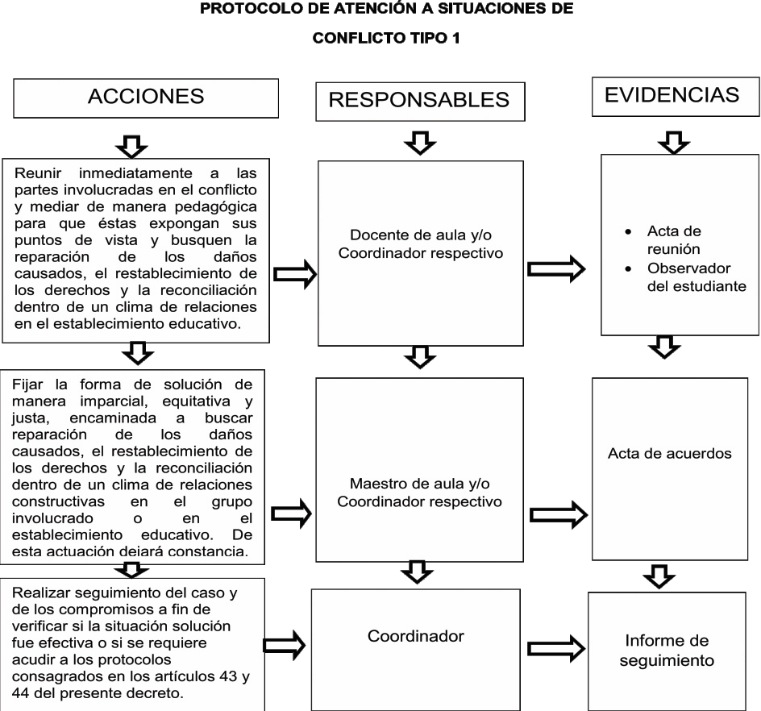
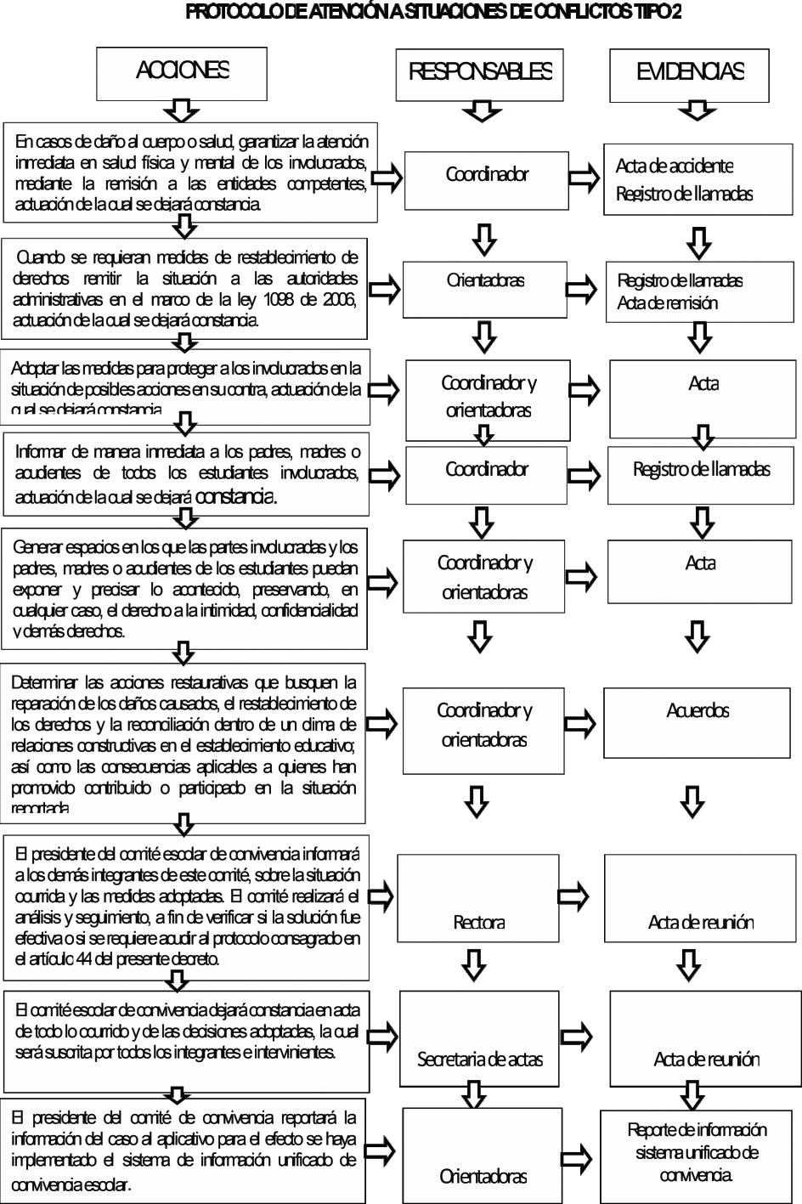
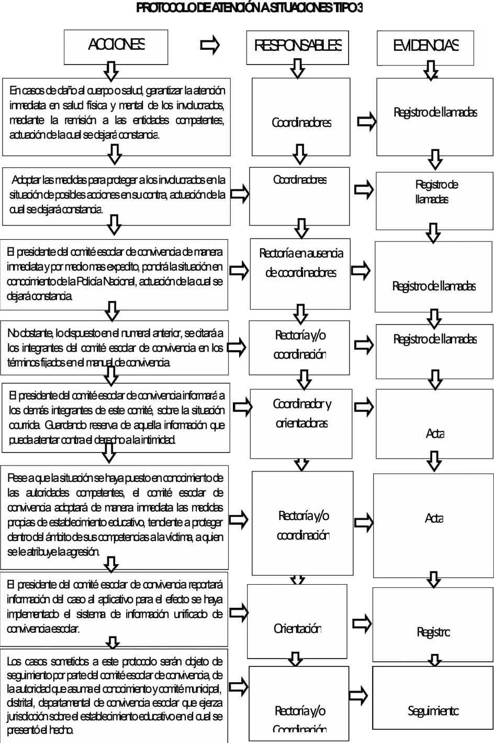
Artículo 58. Comité de Convivencia. Teniendo en cuenta la Ley 1620 del 15 de Marzo del 2013, regulada por el Decreto 1965 de 2013, que tiene como objeto la formación para los derechos humanos, la educación para la sexualidad y la prevención y mitigación de la violencia escolar, se crea el Comité Escolar de Convivencia para que promueva y fortalezca la formación ciudadana y el ejercicio de los derechos humanos, sexuales y reproductivos de los estudiantes, de los niveles educativos de preescolar, básica y media y prevenga y mitigue la violencia escolar y el embarazo en la adolescencia.
Definición: El Comité Escolar de Convivencia es el organismo encargado de apoyar la labor de promoción y seguimiento a la convivencia escolar, a la educación para el ejercicio de los derechos humanos, sexuales y reproductivos, así como al desarrollo y aplicación del presente Manual de Convivencia y de la prevención y mitigación de la violencia escolar.
Principios que rigen la Convivencia Escolar
- Participación: Garantizar el derecho a la participación de los estudiantes en el desarrollo de las estrategias y acciones que se adelantan en la Institución, para el buen desarrollo de la convivencia escolar.
- Corresponsabilidad: La familia, la Institución, la sociedad y el Estado son corresponsables de la formación ciudadana, la promoción de la convivencia escolar, la educación para el ejercicio de los derechos humanos, sexuales y reproductivos de los niños, niñas y adolescentes desde sus respectivos ámbitos de acción.
- Autonomía: Los individuos, entidades territoriales e instituciones educativas son autónomos en concordancia con la Constitución Política y dentro de los límites fijados por las leyes, normas y disposiciones.
- Diversidad: Reconocimiento, respeto y valoración de la dignidad propia y ajena, sin discriminación por razones de género, orientación o identidad sexual, etnia o condición física, social o cultural. Los niños, niñas y adolescentes tienen derecho a recibir una educación y formación que se fundamente en una concepción integral de la persona y la dignidad humana, en ambientes pacíficos, democráticos e incluyentes.
- Integralidad: La filosofía del sistema será integral, y estar orientada hacia la promoción de la educación para la autorregulación del individuo, de la educación para la sanción social y de la educación en el respeto a la Constitución y las leyes.
- Confidencialidad: Los miembros de Comité deben guardar la reserva, intimidad y confidencialidad de la información que reciben.
El Comité escolar de Convivencia estará conformado por:
- La Rectora del colegio quien lo preside.
- El Personero(a) estudiantil.
- Las docentes orientadoras.
- Los Coordinadores.
- El presidente(a) del Consejo de padres de familia* El presidente(a) del consejo de Estudiantes.
- El docente líder del proceso de Intervención de Democracia y Conciliación.
Parágrafo 1. El comité podrá invitar con voz, pero sin voto a un miembro de la comunidad educativa, conocedor de los hechos con el propósito de ampliar la información.
Funciones del Comité Escolar de Convivencia
Corresponden a las mismas funciones consagradas en el Articulo 13 Ley 1620 de 2013.
- Identificar, documentar, analizar y resolver los conflictos que se presenten entre docentes y estudiantes, directivos y estudiantes, entre estudiantes y entre docentes.
- Liderar en el colegio, acciones que fomenten la convivencia, la construcción de ciudadanía, el ejercicio de los derechos humanos, sexuales y reproductivos y la prevención y mitigación de la violencia escolar entre los miembros de la comunidad educativa.
- Promover la vinculación del establecimiento educativo Colegio Morisco IED a estrategias, programas y actividades de convivencia y construcción de ciudadanía que se adelanten en la Localidad o el Distrito, y que respondan a las necesidades de la comunidad.
- Convocar a un espacio de conciliación para la resolución de situaciones conflictivas que afecten la convivencia escolar por solicitud de cualquiera de los miembros de la comunidad educativa o de oficio, cuando se estime conveniente en procura de evitar perjuicios irremediables a los miembros de la comunidad educativa. El estudiante estará acompañado por el padre, madre de familia, acudiente o un compañero del colegio.
- Activar la Ruta de Atención Integral para la Convivencia Escolar, (art.29 Ley 1620) frente a situaciones específicas de conflicto, de acoso escolar, frente a las conductas de alto riesgo de violencia escolar o de vulneración de los derechos sexuales y reproductivos que no pueden ser resueltos por este comité, de acuerdo con lo establecido en el Manual de Convivencia, porque trascienden del ámbito escolar, y revistan las características de la comisión de una conducta punible, razón por la cual deben ser atendidos por otras instancias o autoridades que hacen parte de la estructura del sistema y de la ruta.
- Liderar el desarrollo de estrategias e instrumentos destinados a promover y evaluar la convivencia escolar, el ejercicio de los derechos humanos, sexuales y reproductivos.
- Hacer seguimiento al cumplimiento de las disposiciones establecidas en este Manual de Convivencia, y presentar informes a las respectivas instancias que hacen parte de la estructura del Sistema nacional de convivencia escolar y formación para los derechos humanos, la educación para la sexualidad y la prevención y mitigación de la violencia escolar, de los casos o situaciones que haya conocido el comité.
- Proponer, analizar y viabilizar estrategias pedagógicas que permitan la flexibilización del modelo pedagógico y la articulación de diferentes áreas de estudio que lean el contexto educativo y su pertinencia en la Comunidad para determinar más y mejores maneras de relacionarse en la construcción de la ciudadanía.
- Guardar la reserva a la intimidad y confidencialidad de la información recibida.
Parágrafo 2. Este comité debe darse su propio reglamento, el cual abarca lo correspondiente a sesiones y demás aspectos procedimentales como aquellos relacionados con la elección y permanencia en el comité del docente que lidere procesos o estrategias de convivencia escolar.
Parágrafo 3. La aplicación de los protocolos tendrá lugar frente a las situaciones que se presenten de estudiantes hacia otros miembros de la comunidad educativa, o de otros miembros de la comunidad educativa hacia los estudiantes.
Artículo 59. Rutas de atención integral externas. Las Rutas de Atención Integral Externas contemplan aquellas situaciones y/o condiciones que requieren manejo interinstitucional y que, en conjunto con las Rutas de Atención Integral Internas garantizan el debido proceso, bienestar y protección de los niños, niñas y adolescentes de la institución, así como a los demás miembros de la Comunidad educativa. Estas son:
a) Rutas para el desplazamiento forzado.
- Ruta para el embarazo en adolescentes.
- Ruta para la presunta violencia.
- Ruta para la presunta conducta suicida.
- Ruta para el presunto hostigamiento.
- Ruta para la accidentalidad.
- Ruta para la desnutrición.
Parágrafo 1. Es deber de todos los funcionarios del Colegio Morisco Institución Educativa Distrital conocer todos los protocolos y Rutas de Atención Integral Internas y externas de la Institución.
A continuación, se dan a conocer los datos de las diferentes instancias donde podemos acudir en caso de tener alguna situación de vulnerabilidad.

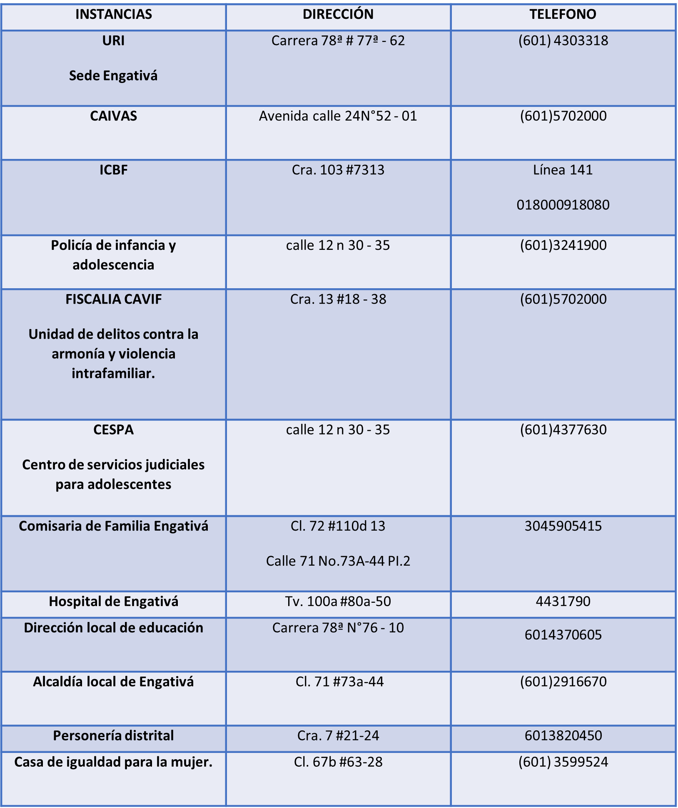

CAPITULO VI
FUNCIONES DE DIRECTIVOS DOCENTES Y DE DOCENTES.

Artículo 60. Funciones del rector o rectora. Como representante legal del colegio Morisco IED, el rector tendrá las siguientes funciones:
- Liderar la construcción, modificación, actualización y ejecución del proyecto educativo institucional (PEI)con la participación del gobierno escolar y de los distintos actores de la comunidad educativa, enmarcado en los fines de la educación y las metas institucionales.
- Orientar y articular el trabajo de los equipos docentes y establecer relaciones de cooperación interinstitucionales para el logro de las metas educativas definidas por el gobierno escolar.
- Presidir y convocar el Consejo Directivo y el Consejo Académico de la institución.
- Representar el establecimiento antes las autoridades educativas, la comunidad escolar y demás entidades gubernamentales y no gubernamentales.
- Formular, liderar y ejecutar planes anuales de acción y mejoramiento de la calidad.
- Dirigir la ejecución de la prestación del servicio educativo y propender por su calidad.
- Implementar las disposiciones que expida el estado, en relación con la planeación, organización y prestación del servicio público educativo, de acuerdo con el contexto institucional y las decisiones del gobierno escolar.
- Orientar los procesos pedagógicos de la institución y el plan de estudios con la asistencia del Consejo Académico.
- Distribuir las asignaciones académicas y las actividades curriculares complementarias a directivos docentes y docentes, y las funciones a los administrativos a su cargo, de conformidad con las normas vigentes sobre la materia, y publicar una vez al semestre en lugares públicos dentro de la institución y comunicar por escrito, a los padres de familia, los docentes a cargo de cada asignatura, los horarios de asignación académica, y otras actividades, en especial el de la atención a la familia o acudientes en los diferentes medios de la institución .
- Proponer los educadores que serán apoyados para recibir capacitación teniendo en cuenta criterios de selección objetivos
- Identificar con la participación del gobierno escolar, y de acuerdo con el contexto institucional, las tendencias educativas para articularlas con los procesos de mejoramiento del proyecto educativo institucional (PEI).
- Administrar el fondo de servicios educativos y los recursos que por incentivos se le asigne, en los términos que disponga la ley y sus reglamentos, en correspondencia con las orientaciones de la Secretaría de Educación del respectivo ente territorial y el Consejo Directivo.
- Rendir un Informe al Consejo Directivo del establecimiento educativo, al menos cada seis (6) meses.
- Administrar el personal docente, directivo docente y administrativo a su cargo, realizar el control sobre el complimiento de las funciones correspondientes y reportar novedades, irregularidades y los permisos del personal a la Secretaría de Educación de la respectiva entidad territorial certificada, o quien haga sus veces.
- Realizar la evaluación anual del desempeño de los docentes, directivos docentes y administrativos a su cargo.
- Ejercer las funciones disciplinarias que le atribuyan la ley, los reglamentos y el manual de convivencias.
- Establecer canales de comunicación entre los diferentes estamentos de la comunidad educativa y facilitar la participación en los procesos que los afecten.
- Suministrar información de manera oportunidad, de acuerdo con los requerimientos que hagan los departamentos, distritos o municipios u otras autoridades.
- Promover actividades que vinculen al establecimiento en la comunidad educativa en el marco del proyecto educativo institucional (PEI).
- Promover procesos de acogida, bienestar y permanencia en el establecimiento educativo, tanto para el ingreso de los estudiantes a esta, como para la permanencia en correspondencia a los contextos y situaciones territoriales.
- Presentar a la Secretaría de Educación respectiva, o a los organismos que hagan sus veces, los cambios significativos en el currículo para que esta verifique el cumplimiento de los requisitos y adopte las medidas a que haya lugar, en ejercicio de sus competencias.
- Otorgar reconocimientos o aplicar correctivos a los estudiantes de conformidad con el manual de convivencia del establecimiento educativo, en concordancia con la normativa vigente.
- Propender por mantener en buenas condiciones la infraestructura y dotación que permita una adecuada prestación del servicio.
- Las demás funciones propias de su cargo afines o complementarias con las anteriores que disponga la ley o le asigne su superior inmediato.

Artículo 61. Funciones del Coordinador: El coordinador depende del rector del plantel. Le corresponde la administración académica y disciplinaría de la institución, el seguimiento del plan curricular y las actividades pedagógicas. De él dependen los directores de área y por relación de autoridad funcional, los profesores.
Sus funciones son:
- Coordinar y participar en la formulación, revisión y actualización del Proyecto Educativo Institucional (PEI) y en la formulación de planes y proyectos institucionales para su oportuna ejecución.
- Sustentar ante el Consejo Académico proyectos que coadyuven al aprendizaje significativo de los estudiantes y mejoramiento de la comunidad educativa.
- Apoyar el desarrollo de los planes y proyectos de la institución, en articulación con los diferentes órganos del gobierno escolar y estamentos de la comunidad educativa.
- Participar en la organización y desarrollo de jornadas pedagógicas con los docentes y la comunidad educativa para promover, actualizar, evaluar, hacer seguimiento y acompañar las buenas prácticas sociales y académicas de la institución.
- Promover y propiciar una sana convivencia y clima institucional, de acuerdo con las normas, deberes y derechos, estímulos y demás disposiciones establecidas en el Manual de Convivencia.
- Participar en el Comité de Convivencia Escolar y en el Consejo Académico.
- Coordinar la articulación del plan de estudios, de acuerdo con los referentes de calidad del Ministerio de Educación Nacional y las estrategias pedagógicas definidas por el Proyecto Educativo Institucional (PEI).
- Orientar y acompañar la implementación del modelo pedagógico, didáctico y curricular definido en el Proyecto Educativo Institucional (PEI).
- Motivar e impulsar estrategias de innovación pedagógica y planes de mejoramiento por parte de los docentes, que potencien los procesos de enseñanza y aprendizaje.
- Orientar las reuniones del área, de ciclos y de otros equipos pedagógicos escolares, para promover la coherencia de las prácticas pedagógicas con los propósitos de los diferentes planes y programes institucionales definidos en el Proyecto Educativo Institucional (PEI).
- Promover acciones de seguimiento al desempeño académico y disciplinario de los estudiantes, que generen acciones pedagógicas colaborativas en favor de los estudiantes, que generen acciones pedagógicas colaborativas en favor de los estudiantes, donde participen docentes y familias.
- Participar y apoyar el proceso anual de autoevaluación institucional y el desarrollo del Plan de Mejoramiento Institucional.
- Participar en el diseño, organización y desarrollo de proyectos, foros y jornadas pedagógicas institucional
- Coordinar la implementación del proceso de seguimiento al cumplimiento de las asignaciones y actividades académicas de los docentes, que permita la retroalimentación del desempeño profesional de los docentes.
- Participar en la inducción a los docentes nuevos sobre el Proyecto Educativo Institucional (PEI), el modelo pedagógico, Sistema Institucional de Evaluación de los Estudiantes (SIEE), proyectos especiales y manual de convivencia.
- Apoyar el diseño e implementación de estrategias para relacionar al establecimiento con las diferentes entidades orientadas a la atención comunitaria que promuevan el desarrollo de actividades educativas.
- Las demás que asigne el rector, las cuales deben estar acordes con el cargo y en correspondencia con la normatividad vigente.

Artículo 62. Funciones del Orientador(a). El servicio de orientación se desarrolla mediante el proyecto de orientación, cuyo enfoque de integralidad se apropia de las implicaciones educativas del PEI, en consonancia con el artículo 92 de la ley 115 de 1994 y el artículo 40 del decreto 1860, asumidos con criterios investigativos y a la luz de las exigencias de la realidad local, nacional y mundial. Además de las contempladas en la Ley 1620 de 2013.
Funciones:
- Participar en los procesos de planeación y gestión institucional, formulación y ajustes del Proyecto Educativo Institucional (PEI), el Sistema Institucional de Evaluación de Estudiantes (SIEE), para que estén acordes con los procesos de orientación escolar y de conformidad con los criterios adoptados por el Consejo Directivo en el Proyecto Educativo Institucional – PEI.
- Diseñar y evaluar el Plan Operativo Anual de Orientación Escolar del establecimiento educativo, de acuerdo con la caracterización institucional que defina los órganos del gobierno escolar.
- Acompañar y participar en el desarrollo de estrategias psicosociales que promuevan y fortalezcan lo socioemocional, la vinculación familiar y los procesos pedagógicos orientados al mejoramiento continuo del ambiente escolar.
- Participar en los comités internos de trabajo que se creen por ley, por normas reglamentarias o por decisiones institucionales, en correspondencia con las funciones del cargo de docente orientador.
- Participar en los espacios, instancias y procesos especializados, gestionados por el Ministerio de Educación Nacional, las secretarías de educación, instituciones educativas o por su superior inmediato, que respondan al fortalecimiento de capacidades de los docentes orientadores, en el marco de las realidades y necesidades del contexto.
- Orientar a los directivos docentes, docentes y administrativos del establecimiento en el diseño y ejecución de estrategias y acciones tendientes a garantizar el respeto de los derechos humanos de los estudiantes.
- Promover la comunicación asertiva y la cultura de la participación de la familia y demás miembros de la comunidad educativa en los procesos escolares y aportar en la construcción de la sana convivencia escolar
- Participar en los procesos institucionales en conjunto con los directivos, docentes y comités responsables de la aplicación de protocolos y rutas de atención psicosocial.
- Promover la activación oportuna del sistema de alertas tempranas y propiciar estrategias para la prevención, promoción, atención y seguimiento de las situaciones que afectan la sana convivencia.
- Diseñar, implementar y evaluar acciones que contribuyan con la orientación vocacional, profesional y socio ocupacional de los educandos, que permitan una mejor toma de decisiones para la construcción de su propio futuro.
- Diseñar y orientar estrategias de prevención sobre riesgos psicosociales y las problemáticas identificadas en los estudiantes.
- Prestar atención y asesoría a los estudiantes y sus familias en lo referido a la orientación psicosocial, socioemocional y escolar.
- Gestionar y articular la participación de otras entidades, organizaciones y autoridades competentes para intercambiar experiencias y recibir apoyo institucional que favorezca el desarrollo integral del estudiante y el respeto por sus derechos humanos.
- Realizar el registro y seguimiento establecido por el establecimiento educativo de los casos remitidos por los docentes, directivos docentes o cualquier miembro de la comunidad educativa, acorde a la ley sobre tratamiento de datos e información. Proponiendo estrategias de prevención e intervención en el manejo de situaciones particulares.
- Las demás que le asigne el rector acorde con el cargo y las funciones del docente orientador.
Artículo 63. Funciones de los Docentes apoyo pedagógico. Son los docentes que tienen como función principal acompañar pedagógicamente a los docentes de aula que atienden estudiantes en situación de discapacidad, para lo cual deberán:
- Fortalecer los procesos de educación inclusiva a través del diseño, acompañamiento a la implementación y seguimiento a los Planes Individuales de Apoyos y Ajustes Razonables (PIAR) y su articulación con la planeación pedagógica y el Plan de Mejoramiento Institucional (PMI)
- Consolidar y refrendación del Informe Anual de proceso pedagógico o de competencias.
- Sensibilizar y formar a los docentes de la institución.
- Realizar ajustes institucionales para garantizar la atención pertinente a esta población.
Artículo 64. Funciones de los Docentes. Los Profesores ejes de la labor académica y de la formación de los estudiantes, teniendo en cuenta las responsabilidades y deberes contemplados en el Artículo 19 Ley 1620 de 2013, el Código General Disciplinario (Ley 1952 de 2019 y otros ajustes que este tenga), y la resolución No. 3842 de 2022, Código de Ética y de acuerdo con nuestro contexto institucional, se comprometen a:
- Participar en el seguimiento y evaluación de la planeación institucional y de los procesos que se derivan de ella.
- Participar en la revisión construcción y actualización de las orientaciones y lineamientos académicos y pedagógicos de la institución, conforme a los planteamientos del Proyecto Educativo Institucional –PEI-, el Plan Operativo Anual y los objetivos institucionales.
- Conocer, dominar y actualizarse en los referentes de calidad y normatividad defina por el Ministerio de Educación Nacional para el nivel educativo en el que se desempeña.
- Planificar las actividades pedagógicas con base en el modelo educativo del establecimiento que fomenten el desarrollo físico, cognitivo, emocional y social de los estudiantes.
- Conocer, dominar y actualizar saberes referidos a las áreas de conocimiento en la que se desempeña.
- Planificar los procesos de enseñanza y aprendizaje, teniendo en cuenta el desarrollo de los estudiantes y los referentes de calidad emitidos por el Ministerio de Educación Nacional.
- Construir ambientes que fomenten el aprendizaje autónomo y cooperativo en los estudiantes.
- Establecer criterios pedagógicos y didácticos para articular las dimensiones del sujeto con la propuesta curricular del nivel, considerando el Proyecto Educativo y los referentes de calidad definidos y expedidos por el Ministerio de Educación Nacional.
- Seleccionar y aplicar estrategias pedagógicas que contribuyen al desarrollo cognitivo, emocional y social de los estudiantes, articulado con el Proyecto Educativo Institucional (PEI).
- Preparar actividades formativas que permitan relacionar los conceptos de las áreas con las experiencias previas de los estudiantes.
- Elaborar instrumentos de evaluación del aprendizaje según los objetivos del grado y las competencias del ciclo.
- Realizar el seguimiento, evaluación y retroalimentación teniendo en cuenta un enfoque integral, flexible y formativo.
- Presentar informes a los estudiantes y familias o acudientes sobre la situación personal y académica (registro escolar, disciplina, inasistencias, constancias de desempeño entre otras) de manera regular y al cierre de los periodos académicos.
- Apoyar los procesos de matrícula de los estudiantes para asegurar el buen funcionamiento de la institución .
- Registrar el desempeño escolar para fortalecer el proceso de retroalimentación del aprendizaje de los estudiantes.
- Participar e incentivar en el cuidado del establecimiento educativo para preservar condiciones satisfactorias.
- Utilizar los recursos didácticos, las Tecnologías de la Información y Comunicación (TIC) y los recursos de apoyo pedagógico de la institución para el desarrollo de su práctica educativa.
- Apoyar las estrategias para la resolución de conflictos entre los estudiantes teniendo como referente el manual de convivencia de la institución.
- Proponer la realización de actividades extracurriculares en la inatitución que favorecen el desarrollo de la comunidad educativa.
- Vincular en el proceso de enseñanza las dinámicas propias del contexto y el territorio del establecimiento educativo.
- Apoyar la implementación de estrategias institucionales para relacionarse con las diferentes entidades orientadas a la atención comunitaria y que promueven el desarrollo de actividades educativas propias del contexto institucional.
- Conocer y promover los derechos de los estudiantes, así como la oferta institucional y las rutas de atención con las que cuenta el territorio para denunciar posibles casos de vulneración.
- Planear y desarrollar estrategias que promuevan la participación activa de los estudiantes y sus familias por medio de una comunicación permanente y oportuna, para favorecer los procesos educativos.
- Promover la buena convivencia en el establecimiento educativo y la adquisición de rutinas diarias que les permita a los estudiantes crear hábitos para una vida saludable.
- Participar en el cuidado de los espacios del descanso pedagógico y del cuidado en la alimentación escolar, como actividades formativas de los estudiantes dentro del establecimiento educativo.
- Promover entre los estudiantes la participación en el gobierno escolar.
- Identificar las habilidades, intereses y necesidades especiales de los estudiantes, brindarles una atención oportuna en su rol de docente del aula y activar las rutas institucionales establecidas para su atención.
- Participar en los procesos de acogida, bienestar y permanencia que defina la institución educativa, tanto para el ingreso de estudiantes a esta, como para el paso a otros grados o niveles educativos.
- Las demás que le asigne el rector acorde con el cargo y las funciones de docente de aula.

Artículo 65. El director de Grupo. El profesor encargado de la dirección de grupo tendrá las siguientes funciones:
- Efectuar el programa de inducción de los estudiantes del grupo que están bajo su dirección.
- Ejecutar acciones de carácter formativo y hacer seguimiento de los estudiantes.
- Orientar a los estudiantes en la toma de decisiones y en la solución de conflictos con apoyo de los servicios de orientación y con los demás estamentos de la comunidad educativa.
- Diligenciar las fichas de registro, control y seguimiento de los estudiantes del grupo a su cargo.
- Contribuir a la construcción, divulgación y aplicación del manual de convivencia.
- Realizar actividades programadas y autorizadas con el grupo con fines específicos de dirección de grupo.
- Citar y notificar a los padres o acudientes las novedades o situaciones especiales de los estudiantes cuando las circunstancias o procedimientos lo ameriten.
- Programar, ejecutar y hacer seguimiento a las actividades de mejoramiento tanto pedagógicas como de convivencia que el grupo a su cargo necesite.
- Disponer oportunamente de la documentación completa de cada uno de los estudiantes del curso para la organización y control de las salidas pedagógicas, cumpliendo los protocolos establecidos por la Secretaría de Educación.
- Notificar a coordinación los casos reiterados de inasistencia y retardos de los estudiantes y cuando la conducta continúe después de haber firmado compromiso con los acudientes.
- Proponer, desarrollar y controlar actividades formativas para los estudiantes que se les aplique proceso disuasivo.
Artículo 66. Reuniones de Área. Su objetivo principal es hacer seguimiento a los planes de área, de asignatura, a actividades y tareas de los proyectos, líneas y procesos. Además, contribuir al logro de las metas de promoción establecidas.
Funciones del jefe de Área:
- Apoyar y dinamizar desde su área el Proyecto Educativo Institucional.
- Orientar y organizar con la colaboración de los integrantes de área los proyectos y actividades programadas.
- Establecer canales de comunicación entre todos los miembros del área procurando un buen ambiente de trabajo.
- Promover la actualización de los contenidos, metodologías, estrategias y evaluaciones de área.
- Evaluar periódicamente los procesos del área.
- Participar activamente en el consejo académico.
- Atender las indicaciones y sugerencias del coordinador académico.

Artículo 67. Estímulos a Docentes. Para los docentes del Colegio Morisco se establecen estímulos como:
- Participar en programas de capacitación y de bienestar social que la SED ofrezca y seminarios a nivel nacional e internacional.
- Tener reconocimiento público y escrito de felicitación del desempeño en actividades de corte convivencial y/o académico.
CAPITULO VII
NORMAS DEL PERSONAL ADMINISTRATIVO, SERVICIOS GENERALES Y VIGILANCIA
Artículo 68. Personal Administrativo. El personal administrativo es el colaborador directo con el colegio:
Las personas a cargo de esta dependencia de la institución deben identificarse con los principios y filosofía de la institución, tanto en su quehacer especifico como en las relaciones con los demás miembros de la comunidad educativa
Funciones del secretario:
- Brindar atención cordial y eficiente a todos los miembros de la comunidad educativa
- Recibir, radicar, tramitar, distribuir y archivar los documentos y correspondencia en tiempo oportuno.
- Elaborar circulares y comunicados para la comunidad educativa.
- Velar por la adecuada presentación de la oficina y por la organización y actualización del archivo respectivo.
- Coordinar los procesos de matrícula, conforme a las indicaciones de las directivas.
- Realizar la actualización de documentos y registros pertinentes a los procesos académicos y el Proyecto Educativo.
- Expedir las constancias y certificaciones de estudios
- Involucrarse en los procesos de gestión de calidad.
- Administrar aplicativos educativos: SIMAT, Correo Institucional, Movilidad, PIGA y aplicativos de contabilidad y almacén.
- Estar atento a las directrices emanadas por el Ministerio de Educación Nacional y a las indicaciones del Rector (a)

Funciones del Bibliotecario:
- Brindar atención cordial y eficiente a todos los miembros de comunidad educativa.
- Mantener actualizado el inventario de libros y material de consulta de la biblioteca.
- Propiciar un ambiente cultural adecuado al interior de la dependencia.
- Dar pautas de comportamiento y de formación de los estudiantes dentro de la biblioteca.
- Velar por el cuidado y mantenimiento de los materiales a su cargo.
- Facilitar impresiones al personal docente y administrativo cuando se requieran.
- Llevar el control de las fotocopias.
- Brindar apoyo técnico al auditorio en los eventos.
Funciones del Almacenista:
- Manejar el inventario del almacén principal.
- Entregar pedidos a las diferentes áreas del colegio.
- Controlar el inventario físico del colegio, SED y de FSE.
- Apoyar labores de secretaría y digitación.
- Llevar correspondencia externa.
Funciones del Auxiliar administrativo con funciones financieras
- Elaborar el proyecto presupuestal el colegio para cada vigencia de acuerdo con los procedimientos establecidos por la Entidad.
- Apoyar al almacenista en la elaboración del Plan Anual de Adquisiciones- PAA para visto bueno del Rector – Ordenador del Gasto.
- Expedir las disponibilidades, los registros presupuestales, así como asistir el proceso de construir las reservas presupuestales y las cuentas por pagar.
- Apoyar la preparación los traslados, adiciones y reducciones presupuestales.
- Realizar la ejecución de ingresos y gastos del Fondo de Servicios Educativos – FSE.
- Apoyar al Ordenador del Gasto en el proceso de apertura de cuentas bancarias: maestra, maestra pagadora, Transferencias SED y Recursos Propios.
- Elaborar los comprobantes de ingresos y egresos, debidamente soportados con los documentos correspondientes.
- Practicar las retenciones nacionales y distritales, de acuerdo con las normas vigentes y efectuar el pago oportunamente.
- Entregar la información y rendir los informes de manera oportuna y completa que requiera el ordenador del gasto, el contador, el Consejo Directivo, Ministerio de Educación Nacional – MEN, Secretaría de Educación del Distrito – SED, o los entes administrativos de control y vigilancia
- Preparar, registrar y actualizar la información pertinente a procesos de contratación de menor cuantía que se realizan a través del portal de internet, dispuestos por la Alcaldía Mayor de Bogotá para tal fin.
Artículo 69. Personal de Servicios Generales y Vigilancia. Como apoyo a la prestación del servicio educativo, el personal asignado para estas labores tiene las siguientes responsabilidades, como lo indica el Sistema de Gestión de Seguridad y Seguridad en el trabajo del Colegio, según el decreto 1072 de 2015.
- Realizar sus funciones de manera responsable y ética.
- Velar por la seguridad y mantenimiento de bienes y enseres del colegio
- Mantener buenas relaciones humanas con todos los estamentos de la institución.
- Conocer los procesos de Gestión de Calidad y apoyar actividades institucionales que le competan.
- Suministrar información clara, veraz y completa sobre su actividad.
- Promover e implementar estrategias de seguridad.
CAPITULO VIII
NORMAS DE PADRES DE FAMILIA Y /O ACUDIENTES
Artículo 70. Compromisos. La participación activa de los padres de familia es un requisito fundamental en la orientación y formación de nuestros estudiantes. El estudiante debe percibir el respaldo a la autoridad docente y unidad de criterio entre educador y familia; de esta manera, aprenderán para la vida y desde pequeños a responder por las consecuencias de sus actos, a respetar los derechos ajenos y no abusar de los propios, por lo tanto, debe:
- Aceptar, cumplir y hacer cumplir las normas establecidas en el manual de convivencia.
- Asumir responsabilidades de ser los primeros educadores de sus hijos(as) por medio del buen ejemplo.
- Respaldar la autoridad del colegio corrigiendo oportunamente a sus hijos(as) y avalando con su firma los compromisos cuando las circunstancias lo requieran.
- Responder oportunamente por los compromisos adquiridos con la institución.
- Suministrar a sus hijos los útiles y elementos necesarios para su desempeño académico e institucional.
- Velar por que su acudido no porte elementos y objetos que los distraigan o interfieran en su buen desempeño académico durante la jornada escolar, como: juguetes, grabadoras, bafles, radios, celulares, y demás aparatos tecnológicos que interrumpan la labor académica. Tampoco se podrán utilizar en las horas de descanso
- Hacer reclamaciones respetuosas, oportunamente dentro de los términos de la cordialidad y conciliación, siguiendo el conducto regular.
- Apoyar a la institución dentro del hogar en el uso responsable de las redes sociales e internet evitando el maltrato y el ciber - acoso a compañeros por este medio.
- Velar por la presentación personal de su acudido y garantizar que porten todos los días sus útiles, el carnet y el respectivo uniforme, completo y en buen estado, según lo establecido en el horario.
- Asistir puntualmente y de carácter obligatorio a las citaciones y reuniones que la institución programe.
- Informar y justificar por escrito al día siguiente la inasistencia de sus hijos a la institución. Después de dos ausencias continuas o discontinuas justificadas o no justificadas debe hacerlo personalmente.
- Responder por los daños o pérdidas ocasionadas por sus hijos a personas, instalaciones de la institución o a propiedades de vecinos del colegio.
- Traer puntualmente a sus acudido según la jornada escolar, recogerlo cuando finalice la misma o las actividades extracurriculares. El Colegio no será responsable por aquellos estudiantes que sean dejados antes del inicio de la jornada o que permanezcan en la Institución después de terminada la misma. La omisión del padre de familia de entregar y recoger a los estudiantes en los horarios establecidos por el colegio y o la ruta escolar, lo hace directamente responsable de todos los riesgos que de ello se derive. Es su responsabilidad como acudiente velar por la seguridad de su acudido.
- Justificar por escrito la inasistencia a reuniones y citaciones programadas por la institución.
- Tratar en forma cortes y respetuosa, valorando a todos los docentes y personal del colegio.
- Financiar cada año una jornada de convivencia y/o salida pedagógica para su hijo y participar del plan de mejoramiento, martes de prueba.
- Participar de las actividades y eventos que se realicen en la institución y que requieran de su asistencia.
- Asistir a los talleres de formación de padres de familia por ser de carácter obligatorio e irrenunciable.
- Los padres de los estudiantes que reinician curso deben firmar compromiso especial y cumplirlo, en caso contrario se remitirán al consejo académico para el estudio del caso.
- Realizar seguimiento permanente al proceso evaluativo de sus hijos. (Decreto1290 Articulo 15).
- La familia, como parte de la comunidad educativa, en el marco del Sistema Nacional de convivencia escolar y formación para los derechos humanos, la educación para la sexualidad y la prevención y mitigación de la violencia escolar (Ley 1620 Art. 22), además de las obligaciones consagradas en el artículo 67 de la Constitución Política, en la Ley 115 de 1994, la Ley 1098 de 2006, la Ley 1453 de 2011 y demás normas vigentes, deberá:
- Proveer a sus hijos espacios y ambientes en el hogar, que generen confianza, ternura, cuidado y protección de sí y de su entorno físico, social y ambiental.
- Participar en la formulación, planeación y desarrollo de estrategias que promuevan la convivencia escolar, los derechos humanos, sexuales y reproductivos, la participación y la democracia, y el fomento de estilos de vida saludable.
- Acompañar de forma permanente y activa a sus hijos en el proceso pedagógico que adelante la institución educativa para la convivencia y la sexualidad.
- Participar en la revisión y ajuste del manual de convivencia a través de las instancias de participación definidas en el proyecto educativo institucional del colegio.
- Asumir responsabilidades en actividades para el aprovechamiento del tiempo libre de sus hijos, para el desarrollo de competencias ciudadanas.
- Cumplir con las condiciones y obligaciones establecidas en el manual de convivencia y responder cuando su hijo incumple alguna de las normas allí definidas.
- Conocer y seguir la Ruta de Atención Integral cuando se presente un caso de violencia escolar, la vulneración de los derechos sexuales y reproductivos o una situación que lo amerite, de acuerdo con las instrucciones impartidas en el manual de convivencia de la institución educativa.
- Utilizar los mecanismos legales existentes y los establecidos en la Ruta de Atención Integral a que se refiere la Ley 1620 y el Decreto 1965 de 2013, para restituir los derechos de sus hijos cuando éstos sean agredidos.
Parágrafo 1. Cuando los padres de familia no cumplan con los compromisos de la formación integral o respalden comportamientos que atenten contra el manual de convivencia, el caso será remitido a la comisaría de familia y después será analizado por el consejo directivo según el artículo 79 del código de la infancia y la adolescencia, aceptando, si es el caso, el retiro inmediato de la institución o la pérdida del cupo para el año siguiente.
Artículo 71. Derechos de los padres o acudientes:
- Ser atendidos por las directivas y el personal docente, en los horarios establecidos por la institución.
- Elegir y ser elegido para el consejo de padres.
- Recibir información oportuna sobre el comportamiento y rendimiento académico de su acudido.
- Participar en la programación y ejecución de las actividades por la institución que requieran su asistencia.
- Recibir documentos y comunicación oportuna de la institución.
- Participar en los aspectos señalados por la ley para la buena marcha de la institución.
- Hacer reclamos justos, oportunos y respetuosos frente a situaciones conflictivas que lo ameriten.
- Participar en la asamblea general de padres de familia, en el consejo de padres de familia y en el consejo directivo, en busca de mejorar la calidad en la prestación del Servicio educativo y apoyar la ejecución del proyecto educativo institucional.
Parágrafo 1: Los derechos de petición y comunicados por cualquier medio escrito o virtual, enviados a la correspondencia establecida por la institución para ello, serán resueltos en el término legal de 15 días hábiles. El colegio no acepta reclamaciones irrespetuosas e injuriosas, como toda queja a través de anónimos fundados en opiniones sobre el servicio educativo a excepción de que el mismo se acompañe de elementos probatorios solidos que permitan deducir la materialidad de los hechos que motivan la queja y de la persona presunta responsable por acción u omisión.
Artículo 72. Estímulos a padres: Anualmente hacer un reconocimiento a los padres o acudientes más colaboradores.

Artículo 73. Sanciones a padres y /o acudientes. Serán causales de sanción:
- Llamado de atención cuando el padre no asista a las reuniones previamente informadas.
- Llamado de atención cuando su trato no sea cordial y respetuoso tanto con las directivas como con los docentes.
- Suspensión al derecho a participar como delegado en el consejo directivo, en la asociación y en comités representativos de la institución.
- Notificación a comisaría de familia por incumplimiento a citaciones realizadas por la institución y por incumplimiento de sus deberes.
- Remisión a la comisaría de familia o al ICBF por incumplimiento de sus funciones como padre o madre.
CAPITULO IX
ADMISIÓN, MATRÍCULA Y PERMANENCIA DE ESTUDIANTES
Artículo 74. Admisión. La admisión es el proceso por medio del cual el Colegio Morisco Institución Educativa Distrital acepta a los estudiantes que solicitan la inscripción, o su traslado en forma voluntaria, que son asignados de acuerdo con el sistema de matrículas establecido por la Secretaría de Educación Distrital de Bogotá. Para ser admitido como estudiante nuevo se requiere:
- Tramitar personal y voluntariamente la inscripción o la solicitud de traslado en las instituciones y fechas señaladas en el calendario de matrículas determinado por la secretaria de Educación Distrital (SED).
- Confirmar la asignación oficial que efectúa la SED – DILE y presentarse en la institución en la fecha estipulada.
- Presentar los documentos requeridos:

Requisitos | Preescolar y Jardín | Primaria | Bachillerato
Fotocopia de registro civil con NIP o NIUP y tarjeta de identidad | X | X | X
Tres fotografías tipo documento | X | X | X
Fotocopia de la EPS y/o puntaje del SISBEN | X | X | X
Certificados de estudios de grados anteriores. |  | X | X
Certificados de RH y fotocopia de carné de vacunas (primaria). | _{X} | X | X
Diligenciar el formulario de matrícula y firmar. | X | X | X
Para ingresar al nivel de preescolar, se requiere tener 4 años cumplidos. | X
Diligenciar el formulario de aceptación del Manual de convivencia y firmar. | X | X | X

Artículo 75. Renovación de matrícula. Siendo la matricula el acto por el cual el aspirante admitido adquiere la calidad de estudiante o la renueva, esta se legaliza con la firma del estudiante, el acudiente y la rectora.
Se entiende por estudiante nuevo el autorizado para matricularse, previa asignación de la SED, entre la población estudiantil que no ha estudiado en la institución educativa o ha dejado de estudiar o se retiró durante el año inmediatamente anterior.
Los estudiantes antiguos son los que han estudiado en el Colegio Morisco Institución Educativa Distrital durante el año lectivo anterior y han terminado el año en la institución.
Deben presentar:
- Paz y Salvo por todo concepto del año anterior.
- Actualizar los documentos requeridos.
- Tres fotografías tipo documento
- Fotocopia de la EPS o SISBEN con puntaje
- Diligenciar formulario de renovación de matrícula y firmar.
- Diligenciar el formulario de aceptación del Manual de Convivencia y firmar.
- RH
- Vacunas para preescolar y primaria.
- Diligenciar el formulario SIMPADE
- Diligenciar formato para uso de rutas.

Artículo 76. Clases de matrículas. La matrícula podrá ser:
Ordinaria: Efectuada en las fechas y plazos establecidos.
Discrecional: Con firma de compromiso por parte del estudiante y del padre de familia conducente al mejoramiento académico y/o de convivencia. Dicho compromiso tendrá seguimiento por parte del director de grupo, de coordinación y orientación y su incumplimiento conlleva la cancelación de matrícula o la no-renovación de cupo para el año escolar inmediatamente siguiente.
Artículo 77. Pérdida de la calidad de estudiante. La constitución garantiza el acceso y la permanencia en el sistema educativo, salvo que existan elementos razonables -incumplimiento académico o faltas graves disciplinarias del estudiante- que lleven a privar a la persona del beneficio de permanecer en una entidad educativa determinada (ST-402 de 1992).
El derecho a La educación solo es posible cuando se da la convivencia y si la disciplina afecta gravemente a esta última, ha de prevalecer el interés general y se puede, respetando el debido proceso, separar a la persona del establecimiento educativo. Además, la permanencia de la persona en el sistema educativo está condicionada por su concurso activo en la labor formativa; la falta de rendimiento intelectual también puede llegar a tener suficiente entidad como para que la persona sea retirada del establecimiento donde debía aprender y no lo logra por su propia causa (ST-316 de 1994).
Pierden la calidad de Estudiante del Colegio Morisco Institución Educativa Distrital.
- Quienes cursan y aprueban el último grado que ofrece la institución.
- Quienes deciden y formalizan retiro voluntario mediante constancia escrita y devolución de la documentación.
- Quienes reprueban por dos años consecutivos el mismo grado.
- Quienes por reincidencia en faltas graves y de especial gravedad son objeto de cancelación.
- No se renovará matricula en aquellos casos que se encuentre probado la reiterada infracción de las normas contempladas en el presente Manual de Convivencia.

Parágrafo 1. El derecho a la educación no se vulnera por excluir un estudiante debido a su mal comportamiento. (Sentencia T-569 del 7 de diciembre de 1994.)
Parágrafo 2. No se vulnera el derecho a la educación si el colegio prescinde de un estudiante por mal rendimiento académico. (Sentencia T-316 del 12 de julio de 1994. y T-439 del 12 de octubre de 1993).
CAPITULO X
SISTEMA INSTITUCIONAL DE EVALUACIÓN DE ESTUDIANTES (S.I.E.E.)
Artículo 78. S.I.E.E. Por medio del cual se reglamenta el sistema de evaluación del aprendizaje y promoción de los estudiantes del colegio Morisco I.E.D.
ACUERDO OCTUBRE DE 2023

El Consejo Directivo en uso de sus facultades y atribuciones legales y en especial de las conferidas por la ley 115 de 1994, el decreto 1860 del 5 de agosto de 1994 y el decreto 1290 del 16 de abril del 2009, previa revisión del Consejo Académico.
CONSIDERANDO:
Que la Ley 115 en su artículo 80 establece el sistema nacional de evaluación de la educación como base para el establecimiento del programa de mejoramiento del servicio público educativo.
Que la ley general de educación facultó a las instituciones educativas para establecer su plan de estudios particular, la distribución del tiempo y los criterios de evaluación y promoción de conformidad con las disposiciones vigentes y con su Proyecto Educativo Institucional (PEI).
Que el sistema de evaluación del colegio Morisco I.E.D debe ser coherente con lo establecido en el Decreto 1290 del 16 de abril del 2009, por el cual se reglamenta la evaluación del aprendizaje y promoción de los estudiantes de los niveles preescolar, educación básica y media.
Que, en el marco de los lineamientos generales de la evaluación, el Consejo Académico debe establecer a nivel institucional los parámetros que la regulan; y corregir las deficiencias del sistema.
Que el Consejo Académico está facultado para conformar las comisiones de evaluación y promoción para cada grado y asignar sus funciones.
Que el presente acuerdo hace parte del sistema institucional de evaluación del colegio Morisco IED
El Colegio Morisco desde el año 2024, según la resolución 2798 del 06 de septiembre de 2022, hace parte de los colegios con el programa Diploma de Bachillerato Internacional, lo que hace necesario realizar ajustes.

ACUERDA:
Objetivo de la evaluación. Con la evaluación se determina el alcance y el desarrollo de competencias y estándares específicos en las diferentes áreas del conocimiento para definir la promoción de los estudiantes. La evaluación será continua, sistemática, integral, cualitativa y cuantitativa, se expresará en informes cuantitativos y cualitativos, se hará con referencia a cuatro períodos de igual duración que respondan a estas características. Se evaluarán tanto los conocimientos teóricos como su aplicación práctica, los procedimientos, las actitudes, las habilidades, las destrezas, la asistencia, el cumplimiento de normas y la pertenencia institucional.

Propósitos de la evaluación de los estudiantes. Son propósitos de la evaluación de estudiantes:
- Identificar las características personales, intereses, ritmos de desarrollo y estilos de aprendizaje del estudiante para valorar sus avances.
- Proporcionar información básica para consolidar o reorientar los procesos educativos relacionados con el desarrollo integral del estudiante.
- Suministrar información que permita implementar estrategias pedagógicas para apoyar a los estudiantes que presenten debilidades o desempeños superiores en su proceso formativo.
- Determina el alcance y el desarrollo de competencias y estándares específicos en las diferentes áreas del conocimiento para definir la promoción de los estudiantes.
- Aportar información para el ajuste e implementación del plan de mejoramiento institucional o para ajustar el PEI.

Definiciones.
Evaluación: La evaluación se entiende como el proceso permanente y de relación dialógica entre docente - estudiante, donde el estudiante tiene un rol protagónico dentro del proceso educativo. para ser parte de su aprendizaje desarrollando competencias, conocimientos, habilidades, desempeños, y en el cumplimiento de las normas e identidad institucional. La evaluación es un proceso de mejoramiento continuo que le permite a los estudiantes fortalecer sus aprendizajes y superar las dificultades. Así mismo, esto le permite al colegio atender las diversas formas de enseñanza y aprendizaje. Al respecto, se establecen dentro del proceso de enseñanza y aprendizaje un conjunto de estrategias evaluativas, que permiten dar seguimiento continuo a los aprendizajes de un estudiante en cada una de las actividades. Este tipo de evaluación le permite a la institución comparar los aprendizajes planeados con los resultados, después del proceso de enseñanza. Una vez se implementan los procesos evaluativos, los estudiantes obtendrán una valoración acorde con los procesos de reflexión que hacen los profesores.

Desempeño: Es la medición de las actitudes y aptitudes de los estudiantes como respuesta al proceso educativo; es decir, las demostraciones de los conocimientos, habilidades, destrezas y valores desarrollados como resultado del proceso y su aplicación en la vida (Ministerio de Educación).
Indicador de desempeño: Instrumento de estimación que permite identificar y valorar el estado en que se encuentra el estudiante con referencia a un conocimiento, valor, sentimiento, actitud, habilidad o destreza (Ministerio de educación).
Competencia: Es la capacidad, potencialidad y aptitud que permite a alguien ejecutar una actividad en el campo social, comunicativo, cognitivo, cultural, estético o físico de manera eficaz. Según el ICFES, la competencia es un “saber hacer en contexto”, es decir, el conjunto de acciones que un estudiante realiza en un contexto particular y que cumple con las exigencias específicas del mismo.
Estándar: Criterio claro y público que permite juzgar si un estudiante cumple con unas expectativas comunes de calidad (Ministerio de Educación).
Estándar básico: Hace referencia a una meta, a un logro; lo que se debe alcanzar en cada área, lo que se debe hacer y lo bien que se debe hacer. Es la meta que se quiere desarrollar.
Estándares específicos: Son las acciones concretas de pensamiento y producción de conocimiento propias de cada área para que los estudiantes logren la apropiación y el manejo de los conceptos.
Derechos Básicos de Aprendizaje (DBA): Conjunto de habilidades y saberes fundamentales que orientan a la comunidad educativa acerca de lo que se espera que cada estudiante aprenda al finalizar un grado. Guarda coherencia con los estándares básicos (Ministerio de Educación).
PRINCIPIOS

En la implementación del Bachillerato Internacional en el colegio, se define, además, que la evaluación tiene los siguientes principios:

- Validez: que el proceso evaluativo sea realmente fiable, equiparable, manejable, equitativo, pertinente y auténtico en diferentes contextos.
- Integridad: “La probidad académica es un conjunto de valores y habilidades que promueven la integridad personal y las buenas prácticas en la enseñanza, el aprendizaje y la evaluación” OBI, 2019 Principios y prácticas de evaluación del IB: evaluaciones de calidad en la era digital p.98
- Repercusión positiva: Se asegura que tenga un impacto de mejora en el proceso de enseñanza y aprendizaje de calidad.
- Moderación : Está encaminada a verificar que los estándares globales sean entendidos y aplicados de la misma manera en diferentes partes del mundo. Esto conlleva a que, sin importar el lugar en que el estudiante toma la evaluación, será calificado de la misma manera que si estuviera en su sitio de procedencia y que el estudiante demuestre sus logros a nivel personal.
- Equilibrio: Respalda los principios y atributos institucionales, y las competencias de los alumnos, para que sean indagadores, informados e instruidos, pensadores, buenos comunicadores y tengan una mentalidad internacional.
- Holista: Reconoce y permite que el estudiante aprenda en contexto dentro de los parámetros del IB.
- Corrección: Es un proceso riguroso de verificación del cómo el estudiante realizó la tarea y que se desarrolla a través de instrumentos como rejillas de evaluación, esquemas de calificación analíticos, criterios de evaluación, bandas de puntuación.

La evaluación es:
- Integral: En tanto abarca todos los elementos que involucra la evaluación de los aprendizajes, los medios utilizados, los ambientes físicos, sociales, familiares y de desarrollo humano.
- Dialógica y flexible: Como ejercicio de reconocimiento del otro, de sus saberes, sus experiencias, sus ritmos y estilos de aprendizaje, sus prácticas, sus avances y de acuerdo con los contextos en los cuales se efectúa el proceso de enseñanza aprendizaje.
- Continua: Se realiza de manera permanente con base en un seguimiento que permita apreciar el progreso y las dificultades que se presentan en el proceso de formación.
- Sistemática: Se organiza con base en principios pedagógicos y guarda relación con los fines y objetivos de la educación y con el enfoque y modelo pedagógico institucional.
- Participativa: Involucra a todos los agentes de la comunidad educativa y propicia la autoevaluación, la coevaluación y la heteroevaluación.
Para el año 2023, se tomará la referencia de la escala nacional e institucional. Por otra parte, para el año 2024, se tendrá en cuenta la escala de BI y su equivalencia con la escala nacional. La calificación de la evaluación de los estudiantes se realizará en la escala numérica de uno cero (1.0) a cinco cero (5.0). Su equivalencia con la escala nacional y con las bandas de calificación de BI es la siguiente:
Escala  Nacional (2023-2024) | Escala institucional  (2023) | Escala bachillerato internacional  (2024) | Criterio
Desempeño  Superior | Entre 4.6 y 5.0 puntos | Para una asignatura:  7  Para una troncal:  A | Se entiende como el dominio, profundización y superación amplia de los desempeños necesarios en relación con una asignatura, área o proyecto, teniendo como referente los estándares básicos, los lineamientos expedidos por el MEN -Ministerio de Educación Nacional- y lo establecido en el Proyecto Educativo Institucional.
Desempeño Alto | Entre 4.0 y 4.5 puntos | Para una asignatura:  5-6  Para una troncal:  B | Se entiende como el dominio, profundización y superación buena y aceptable de los desempeños necesarios con relación con una asignatura, área o proyecto, teniendo como referente los estándares básicos, los lineamientos expedidos por el MEN -Ministerio de Educación Nacional- y lo establecido en el Proyecto Educativo Institucional. Los estudiantes alcanzan siempre cierto nivel de análisis y demuestran una buena comprensión de sus tareas e investigaciones.
Desempeño Básico | Entre 3.5 y 3.9 puntos | Para una asignatura:  4  Para una troncal:  C | Se entiende como el dominio y profundización a de los desempeños necesarios en relación a una asignatura, área o proyecto, teniendo como referente los estándares básicos, los lineamientos expedidos por el MEN -Ministerio de Educación Nacional- y lo establecido en el Proyecto Educativo Institucional. Los estudiantes muestran una capacidad para expresarse de forma oral y escrita, estructuran sus respuestas, pero no siempre de forma clara, pero casi siempre son válidas.
Desempeño Bajo | Entre 1.0 y 3.4 puntos | Para una asignatura:  1-2-3  Para una troncal:  D - E | Se entiende como el dominio y profundización muy limitado de los desempeños necesarios con relación a una asignatura, área o proyecto, teniendo como referente los estándares básicos, los lineamientos expedidos por el MEN -Ministerio de Educación Nacional- y lo establecido en el Proyecto Educativo Institucional. Los alumnos demuestran poco conocimiento de la asignatura, generalmente usan de forma inapropiada la información y la terminología, realizan pocos procesos de razonamiento, y su proceso de comunicación es deficiente.

La valoración mínima de aprobación debe estar en el desempeño básico o su equivalente numérico 3.5 (tres cinco), como mínimo, para el año 2023. Para el año 2024, la valoración mínima será de 4.0 y “C” para los componentes troncales.
La escala de valoración será aplicable desde primer grado hasta undécimo (11º). En preescolar se hará informe cualitativo de acuerdo con las dimensiones (o ejes).
Caracterización de desempeños:
Desempeño Superior. El estudiante asiste a todas las clases puntualmente y justifica sus inasistencias con el respectivo soporte, desarrolla actividades curriculares con análisis superior a lo esperado en los estándares, lidera el trabajo en equipo, manifiesta sentido de pertenencia a la institución, cumple con las normas de trabajo y con los acuerdos de gestión de aula fomentando el buen comportamiento y el aspecto relacional con todas las personas de la comunidad educativa y sus evaluaciones presentan rendimiento superior.
Desempeño Alto. El estudiante justifica por escrito con los respectivos soportes las inasistencias, desarrolla actividades curriculares específicas, trabaja en equipo, manifiesta sentido de pertenencia a la institución, cumple con el trabajo acordado en clase y con los acuerdos mínimos de aula, su desarrollo se encuentra dentro de lo esperado frente a los estándares y sus evaluaciones presentan rendimiento alto.

Desempeño Básico. El estudiante no justifica con los respectivos soportes, algunas inasistencias, desarrolla un mínimo de actividades curriculares requeridas, algunas veces logra trabajar en equipo, manifiesta un sentido de pertenencia a la institución, su trabajo es de poca profundidad y sin un análisis adecuado, incumple con algunas actividades, fomenta espacios de dispersión en el aula, presenta algunas dificultades de comportamiento, el desarrollo de su trabajo en la asignatura no es acorde con lo descrito en los estándares y presenta evaluaciones con rendimiento básico.

Desempeño Bajo. El estudiante no justifica con los respectivos soportes las inasistencias, no desarrolla el mínimo de actividades curriculares requeridas, tiene dificultades para su desarrollo académico, no cumple con los acuerdos de gestión de aula, se le dificulta el trabajo en equipo, no manifiesta un sentido de pertenencia a la institución, muestra dificultades de comportamiento, no se evidencia un desarrollo acorde con los procesos de clase y presenta evaluaciones con rendimiento bajo.

Valoración de cada período académico. El desarrollo pedagógico del plan de estudios de cada grado escolar se efectuará en cuatro (4) períodos académicos, con un mismo valor para cada uno de ellos, 25%. La valoración definitiva de las asignaturas en cada período académico será el promedio de las calificaciones obtenidas en las competencias que se desarrollarán y evaluarán, teniendo en cuenta las siguientes competencias:
Competencias básicas. Son un conjunto de conocimientos, capacidades, y actitudes adecuadas al contexto que permiten el aprendizaje como proceso permanente que se debe mejorar a lo largo de la vida, en el desarrollo individual, la ciudadanía activa, la inclusión social y el empleo.

Se han considerado las ocho competencias básicas propuestas por el Ministerio de Educación Nacional, iguales en importancia y que comparten temas comunes como son: el pensamiento crítico, la creatividad, la capacidad de iniciativa, la resolución de problemas, la evaluación del riesgo, la toma de decisiones. Ellas son:

- Comunicación en la lengua materna.
- Comunicación en lenguas extranjeras.
- Competencia matemática y competencias básicas en ciencia y tecnología.
- Competencia digital.
- Aprender a aprender.
- Competencias sociales y cívicas.
- Sentido de la iniciativa y espíritu de empresa.
- Conciencia y expresión cultural.

Competencias ciudadanas. Son las competencias básicas que se definen como el conjunto de conocimientos y de habilidades cognitivas, emocionales y comunicativas, que articulados entre sí, hacen posible que el ciudadano actúe de manera constructiva en una sociedad democrática; demostrando el respeto de los derechos ajenos y el no abuso de los propios derechos.
Competencias laborales. Son el conjunto de conocimientos, habilidades y actitudes que, aplicadas o demostradas en situaciones del ámbito productivo, tanto en un empleo como en una unidad para la generación de ingreso por cuenta propia, se traducen en resultados efectivos que contribuyen al logro de los objetivos de la organización o empresa. Las competencias laborales pueden ser generales o específicas. El colegio trabaja las competencias laborales generales: respeto, trabajo en grupo, responsabilidad.

Evaluación tipo ICFES y pruebas SABER. Se incluirá en cada período académico la valoración de las evaluaciones periódicas que los profesores elaborarán y aplicarán según los lineamientos propios de las pruebas de Estado (SABER). Así mismo, se incluirán otras pruebas externas, como los “Martes de Prueba”. Estas evaluaciones serán tenidas en cuenta como notas parciales en los diferentes periodos. Los grados preescolares y primero están exceptuados de la prueba tipo SABER
La valoración final de una asignatura será el resultado del promedio de las definitivas obtenida en cada uno de los cuatro (4) períodos académicos del año lectivo.
Estrategias de valoración integral de desempeños de los estudiantes para los niveles de Preescolar, Básica Primaria- Básica Secundaria y Media. El docente puede hacer pruebas cortas en forma oral y/o escrita durante las clases, sin previo aviso, sobre la temática que desarrolla en dicha clase o en la clase anterior. El docente realizará un seguimiento continuo para la valoración.
Criterios de evaluación. Los siguientes son criterios de evaluación definidos para cada uno de los desempeños y se tendrán en cuenta en las valoraciones finales de cada una de las áreas obligatorias y fundamentales definidas en el artículo 23 de la Ley General de Educación:
CONCEPTUAL. 40%
· Dominio de conocimientos, desempeños, competencias básicas definidas para el periodo.
· Aplicación adecuada de los conocimientos en diferentes situaciones.
· Presentación de correcciones, si es necesario, teniendo en cuenta las observaciones del docente.
· Rendimiento académico
· Participación efectiva en las actividades propuestas: desarrollo de guías, tareas y evaluación de competencias teniendo en cuenta los conceptos trabajados.
· Desarrollo de procedimientos de forma lógica y secuencial.
· Participación en las actividades de las semanas de recuperación
PROCEDIMENTAL: 40%
· Asistencia puntual a las actividades propuestas.
· Destrezas y habilidades
· Participación en las clases.
· Procesos desarrollados y no solo resultados.
· Realización de lecturas propuestas.
· Elaboración de dibujos, gráficos y tablas si es necesario.
· Participación en clases, evaluaciones y otras actividades programadas. · Desarrollo de acuerdos específicos y planes de mejoramiento concertados con el maestro.
ACTITUDINAL-AUTOEVALUACIÓN 20%
En todas las asignaturas y para cada período académico, se incluirá la autoevaluación de los estudiantes. El docente debe interactuar con los estudiantes y concertar la autoevaluación, teniendo en cuenta: · Asistencia- Participación
· Actitud y comportamiento
· Esfuerzo personal
· Apropiación de valores
· Responsabilidad y puntualidad en entrega de guías y tareas.
· Valoración de sus aprendizajes (por asignatura).
· Interés y actitud hacia los conocimientos y actividades propuestas.
Para el año 2024, en la implementación del Programa del Diploma, se determinan para las asignaturas y componentes troncales que cursarán los estudiantes de grado 10 y 11, además de los criterios descritos anteriormente:
Asignaturas | Evaluación Interna | Evaluación externa
Lengua y Literatura  NS (Nivel Superior) | Equivalencia 20% del total de la evaluación.  Con el apoyo de un fragmento extraído de un corpus no literario y otro de una obra literaria, los alumnos ofrecerán una respuesta preparada de 10 minutos al siguiente estímulo, a la que seguirán 5 minutos de preguntas del profesor. | Equivalente a 80%  - Prueba 1 Análisis de textos: los alumnos tienen dos pasajes (textos completos o fragmentos de textos) no literarios pertenecientes a dos tipos de texto distintos, cada uno de ellos acompañado por una pregunta. Los alumnos escriben un análisis de cada uno de los pasajes  NS (2 horas y 15 minutos) 35%  - Prueba 2: los alumnos escriben un ensayo comparativo basado en dos obras literarias estudiadas en el curso, en respuesta a una de cuatro preguntas planteadas.  NS (1 hora y 45 minutos) 25%  - Los alumnos entregan un ensayo acerca de un corpus no literario o una obra literaria estudiados durante el curso. (20 puntos). El ensayo debe tener una extensión de entre 1.200 y 1.500 palabras
Lengua ab initio (Nivel Medio) | Equivalente al 25 %  Oral individual: Una conversación con el profesor basada en un estímulo visual y al menos otra de las áreas temáticas del curso. | Equivalente al 75 %  - Prueba 1: dos tareas escritas entre 70 y 150 palabras cada una, seleccionadas entre tres. El alumno debe elegir para cada tarea uno de los tipos de texto que se indican en las instrucciones del examen.  NM (1 hora) 25%  - Prueba 2: secciones separadas para la comprensión auditiva y la comprensión de lectura.  Comprensión auditiva (45 minutos)  Comprensión de lectura (1 hora) Ejercicios de comprensión acerca de tres fragmentos de audio y tres textos escritos, basados en las cinco áreas temáticas.
Política Global (Nivel Superior) | Equivalente al 40%  - Actividad participativa 20%  Un informe escrito (de 2.000 palabras como máximo) sobre una cuestión política que se explora a través de una experiencia práctica e investigación.  - Ampliación del NS: desafíos políticos globales 20%  Dos presentaciones orales grabadas en video (de un máximo de 10 minutos cada una) sobre dos estudios de caso seleccionados a partir de dos temas distintos de ampliación del NS | Equivalente al 60%  - Prueba 1:  Prueba basada en material de estímulo, sobre un tema de una de las cuatro unidades troncales. Cuatro preguntas obligatorias de respuesta breve o estructurada.  NS (1 hora y 15 minutos) 20%  - Prueba 2:  Prueba con preguntas de respuesta larga, basada en las cuatro unidades troncales  Los alumnos deben responder tres preguntas de respuesta larga, a elegir de entre ocho preguntas. Cada una de ellas debe seleccionarse de una unidad troncal diferente.  NS (2 hora y 45 minutos) 40%
Sociedad Digital (Nivel Superior) | Equivalente a 20%  Proyecto de indagación: Una indagación sobre los efectos y las repercusiones de los sistemas digitales en las personas y las comunidades. Los requisitos de entrega del proyecto incluyen:  - Un documento del proceso de indagación que no supere las 1.500 palabras.  - Una presentación multimedia grabada que no supere los 10 minutos.  - Una lista de referencias bibliográficas | Equivalente a 80 %  - Prueba 1:  Seis preguntas en dos secciones que abordan de forma integrada ejemplos del mundo real y temas del programa de estudios.  - Sección A: Los alumnos responden dos de cuatro preguntas estructuradas sobre aspectos comunes del programa de estudios.  - Sección B: Los alumnos responden una de dos preguntas de respuesta larga sobre la ampliación del NS.  NS (2 horas y 15 minutos) 35 %  - Prueba 2:  Cuatro preguntas basadas en fuentes que abordan de forma integrada aspectos comunes del programa de estudios. Las fuentes pueden incluir textos, imágenes, datos, diagramas o infografías. Los alumnos responden las cuatro preguntas.  NS (1 hora y 15 minutos) 20 %  - Prueba 3:  Preguntas que abordan una intervención relacionada con un desafío de la ampliación del NS. Con anterioridad al examen, se publicará un enunciado breve que indique el contexto real de un desafío seleccionado. Los alumnos responden las cuatro preguntas.  NS (1 hora y 15 minutos) 25 %
Sistemas Ambientales y Sociedades (Nivel Medio) | Equivalente al 25%  Investigación individual: La tarea de evaluación interna implica completar una investigación individual sobre una pregunta de investigación de Sistemas Ambientales y Sociedades que haya sido diseñada y llevada a la práctica por el alumno. La investigación se remite en forma de informe escrito. | Equivalente al 75%  - Prueba 1:  Los alumnos recibirán diferentes datos presentados de distinta manera relacionados con un estudio de caso específico, nunca visto previamente. Las preguntas se basarán en el análisis y en la evaluación de los datos del estudio de caso. Todas las preguntas son obligatorias.  NM (1 hora) 25%  - Prueba 2  consta de dos secciones: A y B. La sección A consta de preguntas de respuesta corta y preguntas basadas en datos. En la sección B los alumnos deben responder dos preguntas de respuesta larga estructurada, de entre cuatro posibles.  NM (2 horas) 50%
Matemáticas: aplicaciones e interpretación (Nivel Medio) | Equivalente al 20%  Exploración matemática:  Consiste en un trabajo escrito basado en la investigación de un área de las matemáticas. | Equivalente al 80%  - Prueba 1:  Consta de preguntas obligatorias de respuesta corta en relación con el programa de estudios. Requiere el uso de la calculadora.  NM (90 minutos) 40%  - Prueba 2:  Consta de preguntas obligatorias de respuesta larga en relación con el programa de estudios. Requiere el uso de la calculadora.  NM (90 minutos) 40%
Teoría del conocimiento | Equivale a 1/3 (33 %)  Exposición de Teoría del Conocimiento  Crear una exposición que explore cómo se manifiesta TdC en el mundo que nos rodea. Los alumnos entregan documento de 950 palabras que contiene la exposición y los comentarios. | Equivale a 2/3 (67 %)  - Ensayo de TdC sobre un título prescrito  Escribir un ensayo en respuesta a uno de los seis títulos prescritos que publica el IB para cada convocatoria de exámenes.  Como componente de evaluación externa, lo califican los examinadores del IB
Monografía | - Formulario de reflexión sobre la planificación y el progreso  - Documento de monografía 4000 palabras  Se combina con el trabajo de teoría del conocimiento para aportar 3 puntos a la valoración total del estudiante.
Creatividad, Actividad y Servicio | - Carpeta de CAS  - Cumplimiento de CAS planeado  - Requisito para la promoción y obtención del diploma y requerimiento para optar el titulo de Bachiller Académico.

Acciones que garantizan los procesos evaluativos. Cuando un estudiante haya presentado justificación válida y oportuna de sus inasistencias, dentro de los siguientes tres días hábiles a la fecha de reintegro, el docente debe reprogramar y calificar las evaluaciones, las actividades de apoyo y las pruebas de superación, siempre y cuando el estudiante los presente en las fechas acordadas con el docente.

Todo docente se compromete a suministrar por escrito las pruebas de superación en cada período, para atender especialmente a los estudiantes que estén en situación de inasistencia, mediante la intervención de instancias externas que velan por su seguridad, bienestar y/o protección. Los trabajos desarrollados serán calificados teniendo en cuenta la situación excepcional de cada caso reportado.

El Consejo Académico monitoreará las evaluaciones internas y externas para mejorar el desempeño.

Estrategias de apoyo. En reuniones de área los docentes planearán actividades de apoyo para los estudiantes que presenten debilidades y para los que tengan un rendimiento excepcional. El docente asesorará esas actividades de la asignatura respectiva. Estas actividades de apoyo pueden ser las de los programas o proyectos ofrecidos por la SED u otras entidades.

Las actividades de apoyo: Para los estudiantes de desempeño alto y superior, el docente programará actividades especiales que permitan fortalecer sus talentos. Para los estudiantes valorados con desempeño bajo, el docente programará el desarrollo de guías de nivelación y pruebas de superación; los estudiantes con desempeño básico podrán presentar estas pruebas opcionalmente.

La prueba de superación: Es una evaluación escrita, que se presenta una única vez después de terminado el período. Esta prueba la diseñará el docente titular de una asignatura, que debe contemplar los estándares desarrollados durante un período académico, según las actividades de nivelación y apoyo suministradas por el docente. Se constituye en una oportunidad, para aquellos estudiantes con bajo desempeño, para mejorar la valoración final obtenida en un período académico. Es de obligatoria presentación para quienes han obtenido valoración final reprobatoria (menor a 3.5).

Para el año 2023, la valoración de la prueba de superación se hará en la escala de uno (1,0) a cinco (5.0). El estudiante superará el respectivo periodo, si obtiene una nota mínima de 3.5. Para el año 2024, la nota mínima para aprobar la prueba de superación será 4.0. Los estudiantes del grado 10° y 11° podrán aplicar pruebas de superación solo en las asignaturas que no hacen parte del Programa Diploma.

Si un estudiante obligado a presentar prueba de superación deja de hacerlo injustificadamente, conservará la misma nota reprobatoria.

Para mayor control y seguimiento de la evaluación, los directores de curso y docente de área citaran a los acudientes de aquellos estudiantes que debiendo presentar la prueba no lo hicieron, dejando constancia del incumplimiento a esta obligación en el observador del estudiante. Para los demás estudiantes es opcional y si la calificación fuera superior a la obtenida, se promediarán con la nota del período.

Promoción anticipada de grado. Únicamente durante el primer período del año lectivo, por petición escrita de los padres de familia o acudiente legal, el Consejo Académico estudiará los casos de promoción anticipada de los estudiantes que demuestren un desempeño superior en el desarrollo cognitivo, personal y social en el marco de las competencias básicas del grado que cursa. El Consejo Directivo debe avalar dicha decisión para que se expida la certificación correspondiente, teniendo como referencia el concepto emitido por el Consejo Académico. No se realizará promoción anticipada de grado décimo a grado once
Parágrafo 1. Criterios institucionales para la promoción anticipada:
-Obtener desempeño superior en todas las asignaturas.
-No haber presentado inasistencias injustificadas superiores al 15%.
-No haber presentado procesos convivenciales, ni matrícula discrecional en el año lectivo.
-Presentar pruebas de suficiencia en cada una de las asignaturas correspondientes al primer periodo del grado al cual solicita la promoción. Los resultados de estas pruebas serán las notas del primer periodo, las compendiarán los coordinadores.
Si el estudiante es nuevo en la institución, además de los requisitos anteriores, debe presentar copia del boletín y del observador del año anterior.

Parágrafo 2. Estudiante con Talento y/o Capacidades Excepcionales:
A los estudiantes que demuestren y certifiquen coeficiente intelectual alto que deseen ser promovidos, se les hará una valoración por parte de los docentes de apoyo pedagógico.
Los estudiantes no podrán ser promovidos dos veces en el mismo año.
Criterios de promoción por grados. Son criterios de promoción los siguientes: Al finalizar el año escolar la comisión de evaluación y promoción de cada grado se encargará de determinar cuáles estudiantes son promovidos y cuáles no, atendiendo las directrices y metas dadas por el Consejo Académico.
- Se promoverán los estudiantes que aprueben todas las asignaturas, según el plan de estudios, con una valoración mínima de 3.5, para el año 2023; y de 4.0 en escala IB para el año 2024.
- Los estudiantes que hayan reprobado hasta dos asignaturas con calificación mínima de 3.0, su caso será estudiado por la comisión de evaluación y promoción. El Consejo Académico en su revisión final estudiará y avalará la promoción final de los estudiantes.
Procede el recurso de apelación contra las decisiones de la comisión de evaluación y promoción. El Consejo Académico es competente para revisar los recursos y casos especiales.
Un estudiante reinicia el año cuando se encuentre en algunas de las siguientes situaciones:
- Estudiantes que no hayan sido promovidos.
- Estudiantes que hayan dejado de asistir injustificadamente en un porcentaje igual o superior al 15% de las actividades académicas durante el año escolar.

Permanencia. Si un estudiante reprueba por segunda vez consecutiva el año escolar, perderá el cupo en el colegio, previa verificación por parte de coordinación.

Reclamaciones. El estudiante o padre de familia que considere pertinente reclamar sobre los resultados de una evaluación en una asignatura, presentará su solicitud por escrito dirigida a Coordinación, quien hará el seguimiento respectivo. Esta solicitud se remitirá al docente titular, quien responderá por escrito. Si persiste la reclamación, la Coordinación podrá recurrir a un segundo calificador, que será otro docente del área.
Después de terminado un período académico, ante el Consejo Académico se podrán plantear reclamaciones sobre la nota definitiva de una asignatura dentro de un plazo máximo de cinco días hábiles, contados a partir de la entrega de informes. De no ser realizada la reclamación en los tiempos establecidos opera la caducidad de la reclamación.

Principio de favorabilidad. Cuando se determine que un docente por omisión o negligencia no entregue oportunamente las calificaciones de las evaluaciones, no realice la retroalimentación que requiere el estudiante para identificar y superar sus errores y debilidades o no se le suministren las respectivas actividades de apoyo y superación, el estudiante será beneficiado a través del Consejo Académico con la nota mínima aprobatoria (3,5), para el año lectivo 2023 y (4,0) para el año lectivo 2024.

Criterios para la promoción y graduación de bachilleres. Para optar al título de bachiller, todo estudiante debe:
- Haber cumplido con los planes de estudio de cada área del colegio Morisco I.E.D, incluidas las asignaturas de la EMI.
- Haber realizado 120 horas de prestación de servicio social estudiantil obligatorio (Ley 115 de 1994 y decreto 1860 de 1994) 80 horas dentro del colegio y aprobar un curso programado por la institución de 40 horas. Esto aplica para el año 2023.
- Tener toda la documentación completa y actualizada en la secretaría de la institución. Certificados de quinto, sexto, séptimo, octavo, noveno, décimo y once.
Los casos particulares que registren algún impedimento serán estudiados y su situación será definida por el Consejo Académico, quien, atendiendo a las directrices consignadas en este acuerdo, definirá su promoción.
- Doble Titulación: Los estudiantes que cumplan y aprueben las áreas de bachillerato internacional, tendrán además de la titulación de Bachiller Académico, la del programa Diploma de BI.
REQUISITOS PARA LA OBTENCIÓN DEL DIPLOMA – PROGRAMA DEL DIPLOMA – BACHILLERATO INTERNACIONAL
Los estudiantes del Programa de Diploma que inicia en el 2024 obtendrán su diploma de Bachillerato Internacional, cuando acrediten los siguientes requisitos ^{[1]}:
- Haber cursado y aprobado las asignaturas del Programa Diploma en el tiempo previsto. Tres (3) asignaturas del Nivel Medio (NM); tres asignaturas del Nivel Superior (NS) y los componentes troncales
- Haber presentado y aprobado las pruebas internas y las pruebas externas.
- Haber cumplido los requisitos de CAS como proyecto de reflexión.
- Haber obtenido mínimo 24 puntos en la evaluación sumativa de las asignaturas y troncales del Programa Diploma.
- No haber obtenido una “N” en Teoría del Conocimiento, la Monografía o alguna de las asignaturas que cuentan para la obtención del diploma
- No haber obtenido una calificación E en Teoría del Conocimiento o la Monografía
- No haber obtenido una calificación de 1 en ninguna asignatura o nivel
- No haber obtenido más de dos calificaciones de 2.0, ya sea en el Nivel Medio (NM) o el Nivel Superior (NS)
- No haber obtenido más de tres calificaciones de 3.0 o inferiores, ya sea en el NM o el NS.
- Haber obtenido 12 puntos o más en las asignaturas de NS.
- Haber obtenido 9 puntos o más en las asignaturas de NM.
- No haber recibido una sanción por conducta improcedente por parte del Comité de la evaluación final.
A continuación, se indica la forma en la que un estudiante puede obtener puntuación adicional para el programa, a partir de los componentes troncales de monografía y teoría del conocimiento:

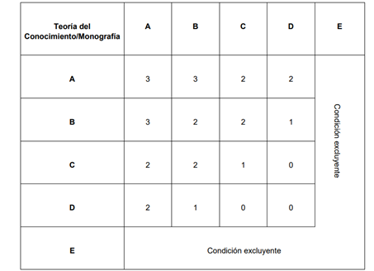
Figura 3. Puntuación componentes troncales del Programa Diploma^{[2]}
^{[1]} Tomado de: Procedimientos de evaluación del Programa del Diploma (2023, p. 11)
^{[2]} Tomado de: Organización Bachillerato Internacional. Simplificación de los requisitos para la obtención del diploma y condiciones excluyentes (2014)

Cuando un estudiante requiera alguna adecuación en la presentación de sus exámenes por sus particularidades en el proceso de enseñanza y aprendizaje, se debe realizar el proceso descrito en la política de inclusión, disponible en la página Web del colegio en la política de inclusión.

SISTEMA DE EVALUACIÓN PARA ESTUDIANTES DE EDUCACIÓN MEDIA INTEGRAL (EMI)

El Colegio Morisco (IED) ha transformado su propuesta educativa, al permitir a los estudiantes profundizar en tres líneas de profundización, a saber: inglés, Matemáticas e ingeniería e informática, en atención a los objetivos propuestos por la secretaria de Educación de Bogotá, para el fortalecimiento de la educación media integral (EMI).
Las asignaturas serán vistas con una intensidad horaria adicional y evaluadas durante el año. Adicionalmente, atendiendo a la implementación del Programa del Diploma del Bachillerato Internacional en el 2024, los estudiantes del Colegio Morisco contarán con asesorías dentro del plan de estudios de la EMI, de dos componentes troncales denominados Teoría del conocimiento, y Monografía.
Notas aclaratorias 2023:
Se debe tener en cuenta la siguiente información:
- Todos los estudiantes pertenecientes a la (EMI) cumplirán con diez horas presenciales, durante dos días a la semana, en contra jornada.
- La asistencia a clase es de carácter obligatorio.
- Se tendrá una valoración de 50% en las asignaturas desarrolladas en la mañana y 50% en la EMI de la siguiente manera:

- En grado decimo: Trigonometría 50% Matemáticas EMI 50%.
- En grado once: Calculo 50% matemáticas EMI 50%
- Para decimo y once la asignatura de inglés de la mañana tendrá una valoración del 50% e inglés de la EMI un 50%.
- Para décimo y once la asignatura de informática tendrá una valoración de 50% e informática de la EMI un 50%

Notas aclaratorias 2024:

Se debe tener en cuenta la siguiente información:
- Todos los estudiantes de educación media asistirán dos días a la semana de 6:30 am a 6:00 pm; un día a la semana de 6:30 am a 2:40 pm y dos días de 6:30 am a 12:30 am.
- La asistencia a clase es de carácter obligatorio.
- Las valoraciones de todas las asignaturas son independientes y con la escala de valoración equiparable al Bachillerato Internacional.

Comisiones de evaluación y promoción. El Consejo Académico conformará para cada grado, una comisión de evaluación y promoción integrada por los coordinadores, quienes la convocan y la presiden (o sus delegados, si por alguna razón no se encuentra el coordinador), los directores de curso, el (la) docente orientador(a), el (la) docente de apoyo pedagógico y en lo posible los docentes de ese nivel, en el caso de bachillerato.
A la reunión final del cuarto período, asisten todos los docentes de cada una de las áreas del plan de estudios del grado, objeto de evaluación.
Las comisiones de evaluación y promoción del Colegio Morisco Institución Educativa Distrital se conformarán dentro de las cuatro (4) semanas siguientes al inicio del año lectivo. Las comisiones de evaluación y promoción se deben reunir al finalizar cada periodo escolar y antes de terminar el año lectivo para definir la promoción final. En el cronograma institucional se definirán las fechas respectivas.
Se establecen para la comisión de evaluación y promoción, las siguientes funciones:
- Analizar los casos de los estudiantes con escalas de valoración inferiores a tres puntos cinco (3.5), para el año 2023 y (4,0) para el año 2024 en cualquiera de las asignaturas.
- Formular las recomendaciones generales o particulares a los docentes o a otras instancias del establecimiento educativo en términos de actividades de apoyo.
- Cuando en una comisión de evaluación y promoción se reporten estudiantes con dificultades, que requieran consultas o exámenes externos, se le dará al padre de familia un tiempo prudencial acordado para hacer llegar dichos resultados al colegio por intermedio de la oficina de orientación escolar.
- El coordinador dejará constancia, por escrito, de las actividades que los docentes entregan como actividades de apoyo.
- Para cada año el Consejo Académico definirá la meta porcentual de reprobación institucional y los criterios de promoción, cuando el índice de reprobación supere el de la meta anual el Consejo Académico revisará la promoción y estudiará cada caso para determinar la promoción final.
Las observaciones y recomendaciones de cada comisión se consignarán en actas y estas se constituirán en evidencia para posteriores decisiones acerca de la promoción de los educandos.

Cuando se compruebe que un estudiante o padre de familia ha alterado u omitido información referente a la promoción real del estudiante, el Consejo Académico, previa investigación y comprobación del hecho, procederá a ubicar al estudiante en el grado que le corresponde.

Estrategias de apoyo para resolver situaciones pedagógicas especiales. El Consejo Académico analizará las situaciones pendientes y de acuerdo con el seguimiento, podrá:

* Promediar notas
- Asignar trabajos
- Realizar evaluaciones
- Realizar actividades virtuales propuestas en las páginas de la Secretaría de Educación Distrital y/o del Ministerio de Educación Nacional.
- Realizar evaluaciones especiales por solicitud de los estudiantes para mejorar académicamente.
- Definir promociones de estudiantes.
Comisión especial de evaluación de casos para estudiantes talentos. Los Estudiantes considerados talentos y estudiantes en condición de discapacidad matriculados en el Colegio Morisco IED que desde el primer periodo presentan reprobación en una o más asignaturas, serán analizados en el consejo académico, para brindar alternativas de solución, ya sea frente al método de estudio, el modelo de evaluación implementado con ellos. Estos estudiantes podrán ser promovidos con asignaturas pendientes si el Consejo Académico lo aprueba, dado previo estudio del caso, con apoyo de orientación y el docente de apoyo pedagógico.

Excepciones en la promoción de undécimo. A los estudiantes de grado undécimo (11º), que aprueben los exámenes de ingreso a la educación superior pública y que necesiten el certificado académico, se le adelantarán las valoraciones finales de las respectivas asignaturas, si ello ocurriese en el primer semestre del año lectivo, siempre y cuando hayan cumplido con los requisitos exigidos por la Universidad.

Promociones especiales.
* Cuando un estudiante de grado undécimo (11º), se presente a una universidad pública al primer semestre y sea admitido, esta valoración es prueba de suficiencia para su promoción y podrá graduarse por ventanilla anticipadamente. Es requisito presentar certificación escrita de su admisión a la universidad pública.

- Cuando un estudiante de undécimo (11º) obtenga más de sesenta y cinco (65) puntos en la prueba SABER ONCE (11º) en un área específica, obtendrá un aumento de 5 décimas en la nota del cuarto periodo.
- Cuando un estudiante de grado undécimo (11º), obtenga en las pruebas SABER ONCE (11º) un puntaje superior a setenta (75) puntos en cualquiera de las asignaturas, será eximido de la evaluación final del cuarto período en dicha asignatura. La valoración de la asignatura en el último periodo será de cinco (5.0).
Estructura de los informes evaluativos de los estudiantes y periodicidad de entrega a los padres de familia.
- La evaluación de los estudiantes será continua e integral y se hará con referencia a cuatro períodos, al finalizar cada uno, los padres de familia o acudientes recibirán un informe escrito de evaluación en el que se muestra la valoración dada en cada una de las asignaturas y los desempeños correspondientes de acuerdo con su situación.
- Al finalizar el año escolar, se entregará a padres de familia o acudientes un informe final que incluirá una evaluación integral del rendimiento del estudiante para cada asignatura durante todo el año. Esta evaluación tendrá en cuenta el cumplimiento por parte del estudiante de los compromisos que haya adquirido para superar dificultades en períodos anteriores.
Estructura del boletín año 2023. El boletín académico estará organizado en tres elementos esenciales: informe del período, historial de desempeños y estadística de desempeños del estudiante:
- Informe del período. En este Informe se indica la intensidad horaria de cada asignatura, las ausencias no justificadas en cada clase y la nota final del período donde se evidencia el rendimiento a través de la escala nacional.
- Historial de desempeños. Este es un informe acumulativo de cada período, que arroja el promedio parcial anual del estudiante. En el quinto boletín se emite el concepto definitivo en la escala nacional.
- Valoración de la convivencia. La valoración de la convivencia será de índole actitudinal. Los conceptos se emitirán bajo los siguientes parámetros: puntualidad y asistencia; presentación personal; convivencia y relaciones interpersonales. El director de curso dará el concepto correspondiente a cada estudiante, teniendo en cuenta las anotaciones del observador del estudiante y el desempeño convivencial del mismo en cada período académico, su convivencia individual y colectiva.
- Estadística de desempeño del estudiante. Describe el puesto ocupado por el estudiante en el grupo, su promedio en nota y un gráfico comparativo del rendimiento del grupo.

- El boletín contiene las explicaciones, las convenciones utilizadas en el informe y los espacios para la recomendación general y las observaciones específicas del docente director de grupo.
Nota. El acuerdo contemplado está aprobado por el Consejo Directivo y rige a partir del año lectivo 2023.
Estructura del informe 2024 se divide en cinco elementos esenciales:
- Informe del período: en este informe se indica la intensidad horaria de cada asignatura, las ausencias no justificadas en cada clase y la nota final del período donde se evidencia el rendimiento a través de la escala nacional y las bandas de calificación del Bachillerato Internacional.
- Historial de desempeños: este es un informe acumulativo de cada período, que arroja el promedio parcial anual del estudiante. En el quinto boletín se emite el concepto definitivo en la escala nacional y los resultados finales del Programa Diploma.
- Valoración de la convivencia: la valoración de la convivencia será de índole actitudinal. Los conceptos se emitirán bajo los siguientes parámetros: puntualidad y asistencia; presentación personal; convivencia y relaciones interpersonales. El director de curso dará el concepto correspondiente a cada estudiante, teniendo en cuenta las anotaciones del observador del estudiante y el desempeño convivencial del mismo en cada período académico, su convivencia individual y colectiva. Adicionalmente se generará un indicador cualitativo sobre acompañamiento familiar que estará emarcada dentro de cinco ítems.
- Estadística de desempeño del estudiante: describe el puesto ocupado por el estudiante en el grupo, su promedio con valoración cualitativa y cuantitativa en escala nacional y las bandas de calificación del Bachillerato Internacional y un gráfico comparativo del rendimiento del grupo.
- El informe contiene las explicaciones, las convenciones utilizadas en el informe y los espacios para la recomendación general y las observaciones específicas del docente director de grupo.

Con los estudiantes del Programa de Diploma, se tendrá una reunión al inicio del primer año para dar claridad de todo el proceso y firmar el acta de conocimiento y compromiso del proceso de evaluación. De esta manera, se asegura a toda la comunidad el conocimiento del sistema. Adicionalmente se realizarán reuniones extraordinarias para casos que lo amerita.
Los estudiantes que culminen satisfactoriamente el Programa Diploma -PD-, recibirán un diploma del IB y un documento titulado “Resultados del Programa del Diploma”, que incluirá la puntuación total obtenida en el diploma del IB, la calificación de cada asignatura, la constancia del cumplimiento de todos los requisitos de CAS y las calificaciones individuales de Teoría del conocimiento y la Monografía, así como la puntuación resultante de la combinación de estas dos últimas.

CAPITULO XI
PRESTACIÓN DEL SERVICIO SOCIAL ESTUDIANTIL OBLIGATORIO

Artículo 79. Definición: El servicio social estudiantil obligatorio es una labor de carácter social y comunitario que los estudiantes de los grados noveno (9°) y/o décimo (10º) y once (11º) deben prestar como parte esencial de su formación integral.
La prestación del servicio social estudiantil obligatorio es indispensable para la obtención del título de Bachiller académico, de conformidad con lo dispuesto en el artículo 11 del decreto 1860 de 1994, en armonía con el Artículo 88 de la Ley 115 de 1994.
La prestación del servicio social estudiantil obligatorio hace parte integral del currículo y por tanto del proyecto educativo institucional.
Para el año 2024 el servicio social estará enmarcado dentro de los lineamientos del programa Diploma de Bachillerato Internacional haciendo parte del componente troncal: Creatividad, Actividad y Servicio CAS.
FUNDAMENTO LEGAL.
Artículo 80: La ley 115 en su artículo 11 menciona que la educación formal en sus distintos niveles tiene por objeto desarrollar en el educando conocimientos, habilidades, aptitudes y valores mediante los cuales las personas puedan fundamentar su desarrollo en forma permanente. En el artículo 97 de la precitada ley se estipula que los estudiantes de educación media prestarán un servicio social obligatorio durante los dos (2) grados de estudios, de acuerdo con la reglamentación que expida el Gobierno Nacional.
El Decreto 1860 de 1994 en el Artículo 39 define que el servicio social que prestan los estudiantes de la educación media tiene el propósito principal de integrarse a la comunidad para contribuir a su mejoramiento social, cultural y económico, colaborando en los proyectos y trabajos que lleva a cabo y desarrollar valores de solidaridad y conocimientos del educando respecto a su entorno social.
Los temas y objetivos del servicio social estudiantil serán definidos en el proyecto educativo institucional.
Los programas del servicio social estudiantil podrán ser ejecutados por el establecimiento en forma conjunta con entidades gubernamentales y no gubernamentales, especializadas en la atención a las familias y comunidades.
La resolución 4210 del MEN del 12 /09/2009 concibe el Servicio social estudiantil obligatorio como un componente curricular exigido para la formación integral del estudiante en los distintos niveles y ciclos de la educación formal, por constituir un programa que contribuye a la construcción de su identidad cultural, nacional, regional y local.
El acuerdo 55 de 2002, del concejo de Bogotá reglamenta la prestación del servicio social estudiantil obligatorio en el Distrito Capital y establece que en cada uno de los establecimientos educativos de Bogotá D.C, que cuenten con grado Décimo (10º) y once (11º), se implementará un plan de trabajo en el servicio social estudiantil obligatorio que tendrá como beneficiarios principales a las comunidades de escasos recursos, particularmente de estratos uno (1) y dos (2).
Artículo 81. Duración del servicio. En el año 2023 la intensidad mínima es de 120 horas de prestación del durante el tiempo de formación en los grados 9° y/o 10 y 11 de la educación media. Las actividades se desarrollarán de manera adicional al tiempo previsto para las actividades pedagógicas.
A partir del año 2024 el servicio social se prestará en el marco del CAS, de acuerdo con los lineamientos establecidos en su respectivo manual.
Artículo 82. Criterios para implementar el plan de trabajo del servicio social estudiantil obligatorio. Debe desarrollar valores como: solidaridad, participación, protección, conservación del ambiente, la dignidad, el sentido del trabajo y del tiempo libre. Deben construir un medio para articular las acciones educativas del establecimiento con la satisfacción de necesidades del desarrollo comunitario e integrar acciones para adelantarlas con otras organizaciones sociales a favor de la comunidad.
Parágrafo 1. Utilización adicional de las instalaciones escolares. Según el proyecto educativo institucional, se adelantarán actividades dirigidas a la comunidad educativa y al entorno, en las horas que diariamente queden disponibles después de cumplir la jornada escolar. Se dará prelación a las siguientes actividades:
- Acciones formativas del niño y el joven, tales como integración de grupos de interés, organizaciones de acción social, deportiva o cultural, recreación dirigida, y educación para el uso creativo del tiempo libre.
- Proyectos educativos no formales, incluidos como anexos al proyecto educativo institucional.
- Programas de actividades complementarias de nivelación para estudiantes que han de ser promovidos y se les haya prescrito tales actividades.
- Programas de educación básica para adultos.
- Proyectos de trabajo con la comunidad dentro del servicio social estudiantil.
- Actividades de integración social de la comunidad educativa y de la comunidad.
Parágrafo 2. En consideración que la formación para la Media: EMI, aumenta la intensidad horaria académica, la Institución permite la posibilidad de que se presente el Servicio social estudiantil desde grado Noveno de acuerdo con la disponibilidad de cupos, teniendo como prioridad los grados Décimo y Once.

Artículo 83. El Incumplimiento en la prestación del servicio social estudiantil obligatorio. El incumplimiento, abandono o comportamiento inadecuado en la prestación del servicio social Estudiantil constituye falta grave contemplada el artículo 49 de este manual y la pérdida de las horas prestadas.
Artículo 84. Plan de organización del Servicio Social en el Colegio Morisco I.E.D.
Tiempo de realización: Contra jornada y/o sábados.
Actividades aprobadas para el servicio estudiantil (80 horas) dentro del colegio:
- Apoyo administrativo a dependencias: Rectoría, Coordinación, Biblioteca
* Patrulla escolar.
- Apoyo a refrigerios para estudiantes de Primaria y EMI.
- Recreación dirigida a estudiantes de primaria dirigida por proceso Tiempo libre (IDRD).

Para darle mayor significado a la formación de los estudiantes se solicita realizar un curso de 40 horas orientado a mejorar habilidades del entorno laboral, tales cursos deben ser pre - aprobados por Orientación, en modalidad presencial a excepción de los impartidos por el SENA en modalidad virtual (Sofía plus).
Parágrafo 2. En caso de que el estudiante haya cumplido con el servicio social obligatorio en otra institución debe presentar la certificación única y exclusivamente de un colegio oficial en la media.
Parágrafo 3. Cada estudiante al iniciar el servicio social debe presentar un proyecto de máximo tres hojas donde especificará la actividad que prestará relacionándola con la misión, visión y Proyecto Educativo Institucional (PEI) del colegio, utilizando el formato 5W2H, Dicho proyecto se debe entregar en Orientación escolar para su aprobación.
El registro de las horas de servicio social será firmado por orientación quien relacionará las horas prestadas por el estudiante.

Artículo 85. Disposiciones. El Servicio Social solo podrá realizarse en sitios autorizados por el Colegio Morisco I.E.D. Administrativamente se realizarán alianzas con algunas organizaciones autorizadas para la prestación del servicio social obligatorio.
Parágrafo 1. Toda la documentación del servicio social reposará en orientación y emitirán la autorización para ser certificada en rectoría. Este certificado debe solicitarse en la Secretaría.

CAPITULO XII
REGLAMENTO DE TRANSPORTE ESCOLAR Y SEGURIDAD VIAL
Artículo 86. Reglamento Interno del Servicio de Transporte Escolar

En cumplimento de la Resolución 1531 del 29 de agosto de 2014, expedida por la Secretaría de Educación del Distrito Capital, Adopta el Plan de Movilidad Escolar - PME para Bogotá D.C., el cual estará orientado al adecuado desplazamiento de estudiantes en medios motorizados y no motorizados, con medidas de regulación o control del tránsito en vías adyacentes a instituciones educativas. La población beneficiada de manera directa corresponde a las niñas, niños, adolescentes y jóvenes estudiantes de los niveles de preescolar, básica, media y superior; adultos y población en condición de discapacidad que accede al sistema educativo y de manera indirecta, a la comunidad escolar y demás población responsable del cuidado de los estudiantes en sus desplazamientos desde y hacia las instituciones educativas, entre los que se encuentran: los conductores, adultos acompañantes, organizaciones públicas y privadas y comunidades aledañas a los centro educativos.
Parágrafo 1. Responsabilidades del rector(a)
- Mantener permanentemente actualizados las listas de los beneficiarios.
- Enviar novedades que se presenten para la aprobación del DILE.
- Disponer la identificación de los usuarios del servicio de transporte escolar.4. Designar un Coordinador encargado de las rutas de transporte en el establecimiento educativo quien será enlace con la interventoría y debe mantener informado al rector sobre la prestación del servicio de transporte escolar.
- Establecer las normas sobre el transporte escolar en el Manual de Convivencia.
- Hacer seguimiento y control de las rutas escolares como representante legal de la Institución.
- Suscribir en forma mensual los certificados de prestación del servicio.
- Realizar reuniones periódicas con monitores y coordinadores para hacer seguimiento y controlar el servicio.
Parágrafo 2. Responsabilidades del coordinador asignado.
- Mantener permanente comunicación con los monitores de las rutas del servicio de transporte escolar contratado por la Secretaría de Educación del Distrito Capital y las rutas privadas que prestan el servicio en el establecimiento educativo, con el fin de realizar el control, seguimiento y verificación del servicio.
- Verificar que el servicio de transporte se preste únicamente a los estudiantes autorizados por el DILE conforme a las listas emitidas por este.
- Promover la identificación de los usuarios de transporte escolar, mediante el uso del carné u otro mecanismo, entregar listas de usuarios, monitoras, vehículos y conductores actualizados al rector.
- Reportar diariamente por escrito, al rector del establecimiento educativo la(s) novedad(es) relacionadas con los estudiantes que siendo usuarios autorizados no hagan uso de las rutas, indicando el motivo.
- Informar oportunamente al rector del establecimiento educativo las novedades que se presenten y que afectan la prestación del servicio.
- Participar en las reuniones con usuarios, monitores e interventores para hacer seguimiento y control al servicio y proponer acciones de mejoramiento.
- Diligenciar y entregar oportunamente al rector del establecimiento educativo los formatos preestablecidos para el control al servicio de transporte escolar del establecimiento educativo.
Parágrafo 3. Responsabilidades de los padres de familia o acudientes.
- El padre/madre de familia deberá dejar y recoger en el paradero al estudiante. Si este no puede asistir, autorizará por escrito a un acudiente mayor de edad con una autorización que entregará a la monitora y/o al coordinador(a) de transporte del colegio con copia de la cédula del autorizado(a).
En ningún caso se aceptarán autorizaciones por parte del padre/madre para que el menor permanezca solo en el paradero.
- El padre/madre o acudiente autorizado por la familia, deberá estar en el paradero entre 10 o 15 minutos antes de la hora acordada con la monitora. Esto debido a que la movilidad en Bogotá varía de acuerdo con las condiciones climáticas o algunas situaciones imprevistas, por lo cual el móvil puede estar antes o después de la hora convenida y los buses no pueden permanecer parqueados en vías principales.
- Tanto estudiantes como padres deberán comportarse con respeto y cordialidad con todo el personal vinculado al programa de transporte escolar.
- Con 10 fallas injustificadas en el uso de la ruta y a las actividades escolares, el estudiante será retirado del servicio. Si la falla es justificada, el padre/madre deberá informar y entregar el soporte a la monitora y al coordinador(a) de transporte de la institución.
- Los estudiantes portarán el carné que lo identifica como usuario de la ruta escolar.
- El comportamiento de los estudiantes durante el recorrido debe ser el adecuado promoviendo la sana convivencia, tolerancia y respeto. Con tres (3) reportes por parte de la monitora, que hayan puesto en riesgo la seguridad y afectación del servicio, serán retirados de la ruta.
- El incumplimiento de uno o varios de los anteriores compromisos será motivo para suspender definitivamente el servicio de transporte escolar.
Parágrafo 4. Obligaciones de los beneficiarios.
Los beneficiarios del programa de transporte escolar, rutas y/o subsidio de transporte, se comprometen a cumplir las siguientes obligaciones para no incurrir en la pérdida del beneficio:
- Firmar el acta de compromiso donde se formaliza ante la Secretaría de Educación del Distrito la asignación y aceptación del beneficio. Este procedimiento incluye una capacitación a estudiantes beneficiarios y acudientes responsables, sobre el contexto de la política educativa en la que se enmarca el programa y el adecuado uso de los medios que se otorgan para materializarlo.
- Asistir al colegio todos los días del calendario escolar. Se entenderá como inasistencia la falta parcial o total del estudiante a las actividades académicas del día. Cuando por razones de fuerza mayor el beneficiario no pueda asistir, deberá justificar la causa por escrito ante el colegio con los documentos o soportes respectivos, durante los tres (3) días hábiles siguientes a dicha inasistencia.
- Informar por escrito al colegio y a la dirección de bienestar estudiantil dentro de los quince (15) días hábiles siguientes a la ocurrencia de cualquier novedad relacionadas con el cambio de dirección de residencia, traslado de colegio o retiro del sistema educativo.
- Permanecer en el colegio para el cual fue asignado el beneficio.
- Utilizar el puesto asignado en la ruta escolar y hacer buen uso de este durante los dos recorridos.
- Efectuar el retiro total del valor del subsidio de transporte consignado según las orientaciones de la SED.
Parágrafo 5. Responsabilidad de los estudiantes.
En el paradero:
- Reconocer o identificar el número de ruta asignado y cumplir los horarios establecidos.
- Portar diariamente el uniforme y el carné de identificación del colegio.
- Llegar al paradero autorizado por el DILE puntualmente teniendo en cuenta los horarios establecidos.
- Estar listos en el lugar y hora indicados para tomar la ruta de salida del colegio.
- Abordar el vehículo en forma ordenada ubicándose en el puesto asignado y atendiendo siempre las indicaciones dadas por el monitor de la ruta.
- Descender y ascender del vehículo únicamente en el paradero asignado y en el momento en el que el automotor esté debidamente parqueado.
- Abstenerse de conductas y comportamientos contrarios a la convivencia ciudadana.
En el vehículo:
- Acatar la orientación que sobre el recorrido y el buen comportamiento les indique el monitor y /o conductor del vehículo.
- Tener en cuenta que está prohibido consumir cualquier tipo de alimentos, bebidas, fumar, usar sustancias psicoactivas y portar armas en el vehículo de la ruta escolar.
- Informar al coordinador de transporte del establecimiento educativo cualquier anomalía que se presente durante el recorrido.
- Abstenerse de actos de maltrato, violencia o bromas pesadas que afecten la buena convivencia al interior del vehículo.
- Respetar a los compañeros, monitor, y conductor de la ruta escolar que viajan en el vehículo
- Hacer uso adecuado del vehículo en el que es transportado, manteniendo los elementos que hay en él, el aseo y la higiene del mismo.
- No proferir insultos, ofensas, malas palabras y expresiones vulgares, dentro y fuera del transporte escolar. 8. No botar basura por las ventanas.
- Abstenerse de bajarse o subirse en paraderos diferentes al asignado o cambiar de ruta, sin autorización escrita del padre/madre o del coordinador del servicio.
- Abstenerse de conductas de riesgo que pongan en peligro su integridad física o la de los demás usuarios, tales como: sacar la cabeza o los brazos por las ventanas.
Parágrafo 6. Responsabilidades de los monitores(as).
- Verificar la lista de los de los estudiantes inscritos antes de la iniciar el recorrido desde el establecimiento educativo e impedir que los estudiantes no autorizados se suban a la ruta.
- Llevar diariamente los controles de asistencia y novedades del servicio, comunicar diariamente al coordinador del transporte del establecimiento y a la interventoría las inquietudes o novedades presentadas.
- Entregar dos días hábiles después del cumplimiento del mes al rector del establecimiento educativo la planilla del servicio del transporte efectivamente realizada y los informes que les han sido solicitados.
- Exigir a los conductores que se realice estrictamente el recorrido autorizado cumpliendo a cabalidad con los horarios, paraderos y condiciones de higiene del vehículo.
- Propender por mantener una buena relación con la coordinación, el rector y con el conductor del transporte del establecimiento educativo.
- Mantener una conducta de respeto con todas las personas, pues es el principal ejemplo para los estudiantes.
- Entregar los objetos encontrados dentro del vehículo al coordinador de transporte del establecimiento educativo.
- Propiciar un ambiente de sana convivencia con la comunidad educativa en general.
- Diligenciar diariamente el certificado de cumplimiento del servicio de transporte escolar.
- Mantener una buena presentación personal, usar la chaqueta y el carné que lo(a) identifica como monitor.
- Reportar al coordinador del establecimiento el mal comportamiento de los estudiantes en la ruta o cualquier novedad o anomalía que se presente durante los recorridos.
- Actualizar permanentemente en los listados autorizados por el DILE, las direcciones y los teléfonos de los estudiantes.
- Reportar los datos de contacto: número de teléfono y dirección del domicilio, al coordinador del transporte, y al rector.
- Reportar al coordinador de transporte del establecimiento educativo el incumplimiento por parte del conductor de las normas de tránsito.
- Velar por el cumplimiento de este reglamento.
En el paradero:
- Recibir y entregar a los estudiantes conforme a la autorización suscrita por los padres.
- Llegar con la debida antelación al sitio de inicio de ruta; en ningún caso se debe empezar el recorrido sin monitor.
- De requerir permiso debe justificar su inasistencia a la interventoría informando con anterioridad no inferior a dos (2) días con la finalidad de citar a monitores suplentes. Está prohibido delegar en un estudiante o en el conductor esta función.
- Revisar el estado del vehículo antes de subir a los estudiantes y después de terminar el recorrido.
- Verificar las condiciones generales del vehículo, su capacidad, documentación, disponibilidad del sistema de comunicaciones, dotación tal como: llanta de repuesto, gato, extintor, botiquín y señales preventivas.
- Verificar las condiciones del conductor para la operación inmediata del vehículo.
- Verificar la identificación de la ruta de acuerdo con lo establecido en los contratos de servicio.
- Reportar al interventor cuando por fuerza mayor se presente una circunstancia que le impida atender la monitoria, para que oportunamente se ubique y así garantizar la adecuada prestación del servicio.
En el vehículo:
- Mantener la disciplina dentro del vehículo haciendo que los estudiantes viajen sentados cómodamente en los puestos asignados.
- Dar aviso si el vehículo en el que viajan los estudiantes sufre algún inconveniente o daño imprevisto, reportando por escrito la novedad tanto al colegio como a la Interventoría.
- Hacer cumplir el croquis de ruta definido por el DILE e informar las novedades al interventor.
Parágrafo 7. Sanciones. En caso de que los estudiantes, padres o acudientes no hagan el correcto uso del transporte, se procederá así:
- Llamado de atención hasta tres (3) veces.
- Suspensión del servicio por uno (1) a cinco (5) días.
- En reincidencias se cancelará el servicio y se asignará un nuevo estudiante.
- Cuando el estudiante dañe implementos del vehículo en que se transporta, está obligado a reponer lo dañado.
- Cuando el estudiante supere las diez (10) fallas injustificadas en el año escolar perderá el servicio.
- En todos los casos, la rectoría tendrá conocimiento del mismo. Igualmente se dejará constancia de los hechos ocurridos en forma escrita y firmada por el coordinador del establecimiento educativo y el respectivo padre de familia o acudiente.
Parágrafo 8. Prohibiciones a los Monitores(as):
- Dejar subir otros niños que no pertenezcan a la ruta
- Dejar subir a padres o acudientes a la ruta.
- Suspender por cualquier motivo a estudiantes de la ruta.
- Cambiar la ruta establecida.
- Pelear o tratar mal a los estudiantes usuarios del servicio.
- Establecer relaciones con cualquiera de los particulares en el programa de rutas escolares que perjudiquen el buen nombre de la institución y atente contra la moral y las buenas costumbres.
- En caso de quejas frecuentes o recurrentes y su verificación, la dirección escolar procederá a solicitar el cambio de monitores de la ruta.
Parágrafo 9. Documentos de los monitores. Quien se asigne como monitor de la ruta debe entregar a coordinación:
- Hoja de Vida.
- Fotocopia de la cédula.
- Fotocopia de la EPS, ARL donde se encuentra afiliado.
Parágrafo 10. Responsabilidades de los conductores. Quien se asigne como conductor de ruta debe:
- Llegar a tiempo al paradero y/o a la estación para iniciar la ruta.
- Permanecer dentro del bus mientras los estudiantes se organizan dentro del vehículo.
- Iniciar la marcha del bus cuando la monitora haya verificado que todos los estudiantes inscritos en la lista aborden el vehículo y estén sentados.
- Realizar estrictamente el recorrido autorizado, cumpliendo con los horarios, paraderos condiciones de higiene del vehículo.
- Mantener actitud de respeto y buenas relaciones con las monitoras, estudiantes y padres de familia.
- Portar la tabla de identificación personal, del colegio en lugar visible.
- Mantener buena presentación personal, hacer uso del uniforme.
- Cumplir con las disposiciones de Tránsito y Transporte.
- Dar buen trato a los estudiantes y personas que trabajan en la institución, abstenerse de CONDUCTAS IRRESPETUOSAS con los niños, niñas y jóvenes que hacen uso del servicio escolar.
- No subir a otras personas que no pertenezcan a la ruta.

SEGURIDAD VIAL

Artículo 87: En cumplimiento de lo dispuesto por el Ministerio de Educación Nacional, en el marco de la Ley 769 de 2002 – Código Nacional de Tránsito.
Ley 1503 de 2011 y la Ley 115 de 1994 Articulo 14. Para el uso de las bicicletas eléctricas se debe cumplir con las normas establecidas en el Código Nacional de Tránsito, según resolución 160 de 2017 y autorización de rectoría. La educación vial es una necesidad para nuestra sociedad, el Colegio Morisco I.E.D. desarrolla un Plan Estratégico de Seguridad Vial el cual es un conjunto de acciones y herramientas encaminadas a disminuir la accidentalidad que se registra en las vías del país mediante “el desarrollo de conductas y hábitos seguros en materia de seguridad vial y la formación de criterios para evaluar las distintas consecuencias que para su seguridad integral tienen las situaciones riesgosas a las que se exponen como peatones, pasajeros y conductores”.
Los estudiantes que transiten en bicicleta para su recorrido al colegio deben cumplir con las siguientes normas:
- El padre de familia y/o acudiente del estudiante debe firmar el compromiso para el uso de la bicicleta y seguridad vial.
- Debe portar los accesorios de protección (casco y chaleco)
- Realizar el curso de seguridad vial en la página de la agencia Nacional de Seguridad Vial.
- Portar el carné que le entregará la Institución en un lugar visible.
- Ubicar la bicicleta en el sitio establecido por la Institución.
- Contar con los implementos de seguridad para la bicicleta (guaya, candado) los cuales deben usarse al momento de ubicarla en el bicicletero.
- La institución y empresa de seguridad no se hacen responsables por pérdidas o daños.
- La institución cuenta con 3 bicicleteros para ubicar 11 bicicletas en cada uno de ellos. La asignación de estos será en orden de llegada.
- A la hora de la salida los estudiantes que se transporten en bicicleta deben esperar que los demás estudiantes se desplacen a la salida, posteriormente deben salir caminando junto a su bicicleta por el costado izquierdo de la portería.
- El no cumplimiento de las anteriores normas da lugar a falta grave y se iniciara proceso convivencial establecido en este tipo de faltas.

ACTORES DE LA VÍA.
Parágrafo 1.
La Ley 1503 de 2011 define como actores de la vía a todas las personas que asumen un papel determinado mientras transitan en el espacio público. Se consideran, por lo tanto, actores de la vía a:
- Peatón: Persona que transita a pie o por una vía. (De acuerdo con el artículo
2° del Código Nacional de Tránsito. Ley 769 del 2002) * Motociclista: Persona que conduce una motocicleta.
- Transeúnte: persona que transita o pasa por un lugar.
- Ciclista: conductor de bicicleta o triciclo. (De acuerdo con el artículo 2° del Código Nacional de Tránsito. Ley 769 del 2002)
- Pasajero: Persona distinta al conductor que se transporta en un vehículo público. (De acuerdo con el artículo 2° del Código Nacional de Tránsito. Ley 769 del 2002)
- Acompañante: persona que viaja con el conductor de un vehículo automotor (De acuerdo con el artículo 2° del Código Nacional de Tránsito. Ley 769 del 2002)
- Conductores de vehículos automotores y no automotores: es la persona habilitada y capacitada técnica y teóricamente para operar un vehículo. (De acuerdo con el artículo 2° del Código Nacional de Tránsito. Ley 769 del 2002).
OBLIGACIONES DE LA COMUNIDAD EDUCATIVA
Parágrafo 2.

A través del desarrollo del Plan Estratégico de Seguridad Vial, los miembros de la comunidad están obligados a:
- Adoptar actitudes viales seguras en el medio urbano donde viven; desarrollando hábitos de conciencia ciudadana referidos a minimizar riesgos en sus desplazamientos y lograr el disfrute de los espacios públicos.
- Acatar las normas de tránsito y las responsabilidades ciudadanas frente a la seguridad vial como un bien común cuyo único fin es el respeto a la vida.
- Utilizar y promocionar el uso del casco y demás elementos de seguridad exigidos para la conducción de vehículos de dos ruedas como medida prioritaria de seguridad personal.
- Conocer las normas básicas de actuación y de primeros auxilios ante un accidente de tráfico.
- Conocer, respetar, valorar las responsabilidades individuales y las normas básicas de circulación colectivas como peatones, transeúntes, ciclistas y usuarios de la vía.
- Reconocer y valorar el espacio público como fundamental para la socialización, la interacción y la convivencia de las personas.
- implementar el modelo de patrullas escolares como apoyo a toda la comunidad educativa.
- Desarrollar el proyecto de Caminos Seguros para fortalecer la seguridad de la comunidad educativa.

- No está autorizado el ingreso de bicicletas y motos a la institución por parte de los visitantes y en todo caso el colegio no se hace responsable por estos.

CAPITULO XIII
LÍNEAS DE ACCIÓN Y PROCESOS DE INTERVENCIÓN EDUCATIVOS
De acuerdo con el Proyecto Educativo Institucional y sus ejes prioritarios, el Colegio Morisco Institución Educativa Distrital desarrolla su actividad pedagógica desde dos Líneas de Acción, Creatividad y Convivencia, cada una con unos Procesos de Intervención específicos.

Artículo 88. Líneas de acción. Se establecen dos grandes líneas de acción:
Creatividad. Somos creativos por naturaleza, este proyecto procura potenciarla para lograr mejores seres humanos en lo convivencial y en lo académico.
Convivencia. Se preocupa por establecer pautas de convivencia, por propiciar unas relaciones armónicas y transparentes en la comunidad educativa.
Artículo 89. Procesos de intervención. Se establecen diez (10) procesos de intervención dispuestos desde las Líneas de Acción.
LÍNEAS DE  ACCIÓN | PROCESOS DE INTERVENCIÓN | OBJETIVOS
CREA  TI  VIDAD | Tiempo Libre | Estructurar actividades lúdicas- deportivas para la adecuada utilización del tiempo libre en el Colegio Morisco I.E.D. que le garantice a los estudiantes el desarrollo de su s potencialidades y valores, las cuales se verán reflejadas en una sana convivencia y en el fortalecimiento de la creatividad, que los prepare para niveles superiores del proceso educativo y para su vinculación con la sociedad y el sector productivo.
 | Lengua Castellana | Fortalecer la argumentación oral y escrita en lengua materna a través de la producción de textos orales y escritos, asociados a situaciones comunicativas significativas, que circulen a través de escenarios de diálogo e intercambio de experiencias o escenarios pedagógicos de difusión periodística.
 | Tecnología | Potenciar y desarrollar capacidades computacionales a partir de la generación de soluciones tecnológicas que atiendan a necesidades y requerimientos del entorno, formando ciudadanos críticos, reflexivos, con liderazgo, capaces de utilizar con responsabilidad y eficacia desarrollos tecnológicos que permitan mejorar su calidad de vida y desempeñarse eficiente e integralmente en el mundo laboral.
 | Comunicate ICT  Inglés | Enfatizar en el logro de adquirir una segunda lengua como base de la comunicación e inicio del proyecto de bilingüismo en la Institución.
 | Talentos | Identificar las categorías de excepcionalidad, así como sus diferentes formas de expresión, tales como las personas con capacidades excepcionales globales y las personas con talentos excepcionales específicos: deportivos, artísticos, matemáticos, entre otros.

 | Matemáticas en Todo | Desarrollas habilidades para fomentar el pensamiento lógico matemático
CONV  IVENCIA | Democracia y  Conciliación | Orientar los procesos de organización y funcionamiento del gobierno escolar, el desarrollo de estrategias para la solución de conflictos en el ambiente escolar.
 | Educación Sexual | Diseñar e implementar actividades que ayuden a un manejo responsable de la sexualidad en los estudiantes.
 | Prevención Integral | Educar y capacitar a la comunidad educativa para que la prevención sea parte de la vida de las personas.
 | PRAE | Fomentar el cuidado del entorno físico -social, es la función  primordial de este proyecto.
 | Presupuestos Participativos | Formar a la comunidad en el uso adecuado de los recursos para propiciar bienestar y mejorar la calidad educativa.

CAPÍTULO XIV
INTEGRIDAD ACADÉMICA

Artículo 1. Definiciones relacionadas con la integridad académica y las conductas improcedentes.
- La integridad académica: “un principio rector en el ámbito educativo y consiste en tomar la determinación, como individuo, de comportarse de una manera responsable y que inspire la confianza de los demás. La integridad académica es la base de la conducta y la toma de decisiones éticas en la creación de trabajos académicos legítimos, de autoría original y honestos.”^{[1]}.
- Plagio: Consiste en presentar, deliberadamente o de manera involuntaria, las palabras, ideas o imágenes de otro como propias. Al negar la autoría a quienes son los auténticos creadores de ideas, imágenes o figuras, se anulan los principios éticos e intelectuales que exige la academia. Por lo tanto, corresponde referenciar siempre una fuente cuando se expresan las ideas de otros, al parafrasearlas o al presentarlas directamente. También, se debe dar cuenta de una fuente al referirse a datos o conjuntos de datos registrados; al adaptar una tabla o figura; o al usar las imágenes de internet que sean libres o con licencia Creative Commons^{[2]}. Esto incluye herramientas digitales y no digitales.
- Colusión: Consiste en presentar deliberadamente los resultados o el proceso de un trabajo, colectivo o colaborativo, como propio cuando la actividad no era permitida.
- Doble uso de trabajo: Cuando se presenta el mismo trabajo, oraciones, capítulos, imágenes, diagramas, gráficos, entre otros, en diferentes asignaturas para obtener un beneficio, sin explicar cuál es la aplicabilidad.
- Uso de material inapropiado, ofensivo u obsceno: consiste en presentar, de forma oral o escrita, palabras, ideas, imágenes, capítulos, entre otros, que tengan contenido peligroso o que puedan ofender a una persona, organización, comunidad, etnia o similar. A su vez, una expresión obscena, se considera, como lo define la Real Academia Española, como una manifestación impúdica, torpe, y ofensiva al pudor^{[3]}
- Invención de datos: consiste en presentar datos o resultados de una investigación cuando estos no fueron generados en el proceso de indagación o investigación. Esto se puede presentar cuando el estudiante inventa o manipula los datos, o cuando los toma de otra investigación y no los referencia de forma adecuada.

Artículo 2: Apoyo pedagógico para prevenir conductas improcedentes
Institucionalmente se adoptan prácticas pedagógicas para prevenir que un estudiante incurra en una conducta improcedente. Entre las acciones orientadas a brindar este acompañamiento pedagógico encontramos las siguientes:
- Fortalecer los procesos de comprensión oral y escrita, así como la producción de textos orales o escritos, en todas las áreas del conocimiento.
- Abrir espacios de diálogo y encuentro, que promuevan el uso adecuado de la lengua materna y la escritura como los concursos de oralidad, de ortografía, los centros literarios, entre otros.
- Estimular de forma gradual, desde preescolar a undécimo, el proceso argumentativo en los estudiantes, a través del cual puedan expresarse con creatividad y voz propia en las diferentes áreas del conocimiento.
- Fomentar la relación de los estudiantes con la literatura y el conocimiento, por medio del Plan Lector de la institución, que se acompaña y promueve desde todas las áreas del conocimiento.
- Utilizar recursos digitales y no digitales, que permitan aplicar las habilidades lingüísticas y los procedimientos de referenciación en la construcción de producciones textuales, por parte de todos los miembros de la comunidad educativa.
- Promover el desarrollo de habilidades de autorregulación, relacionadas con el manejo efectivo del tiempo, la fijación de objetivos, la aplicación de rutinas de estudio, la toma de decisiones, el manejo de la frustración, entre otras acciones que permitan al estudiante ser capaz de gestionar sus emociones.
- Incorporar la tecnología anti-plagio que permita detectar el uso inadecuado de la información, las malas prácticas de referenciación y el plagio. Esto contribuye a un proceso de verificación riguroso, al tiempo que previene que los estudiantes cometan plagio y promueve la integridad académica.
- Fomentar el conocimiento y el uso adecuado de las Normas APA.
- Utilizar adecuadamente el internet y las redes sociales como herramientas que favorezcan los procesos de indagación y de evaluación. De igual forma, las herramientas tecnológicas relacionadas con la inteligencia artificial que deben transformar las prácticas de aula y deben enseñarse a usar con ética y con responsabilidad. Cuando un estudiante agregue a sus producciones información desarrollada en plataformas de inteligencia artificial, este debe referenciarlo al igual que cuando se toma de cualquier otra fuente. Frente a lo anterior, la Organización de Bachillerato Internacional en su artículo La inteligencia artificial en la evaluación y la educación del IB: ¿crisis u oportunidad? (2023), recomienda:

“Una idea inicial es utilizar la inteligencia artificial para proporcionar ejemplos de trabajos para que el alumnado los evalúe y critique. Una gran cantidad de docentes cree que pedir al alumnado que corrija ejemplos de trabajos es una gran experiencia de aprendizaje, y el uso de la inteligencia artificial aborda muchos de los problemas éticos y prácticos en una actividad de clase como esta. Es necesario que el profesorado explique por qué es ético que el alumnado utilice las herramientas de inteligencia artificial de este modo y por qué no lo es que las emplee para escribir sus trabajos, pero esto es algo que forma parte de una cuestión mucho más importante.” (OBI, 2023).
En esta misma línea la UNESCO sostiene que existe un vínculo entre la inteligencia artificial y la educación y que este se divide en tres ámbitos que se deben retomar en las escuelas: “aprender con la inteligencia artificial – IA- (por ejemplo, utilizando las herramientas de IA en las aulas), aprender sobre la IA (sus tecnologías y técnicas) y prepararse para la IA (por ejemplo, permitir que todos los ciudadanos comprendan la repercusión potencial de la IA en la vida humana)”(UNESCO, https://es.unesco.org/themes/tic-educacion/inteligencia-artificial). Lo anterior, siempre como herramienta para la construcción de conocimiento y de las experiencias de cada estudiante en los ambientes escolares.
- Uso adecuado y oportuno de la biblioteca escolar y sus recursos físicos y digitales, la biblioteca escolar se considera un espacio dinámico de formación, generador de comunidades sociales, investigativas, innovadoras y críticas, fuente de material de trabajo para los estudiantes, docentes, directivos y demás miembros de la comunidad educativa que pertenecen a la institución; por lo que desde allí se promueven prácticas responsables del uso de la información y asesorías frente a la referenciación descrita en este mismo documento y en el manual de monografía.
Parágrafo 1. El colegio cuenta con un manual de implementación de normas APA que contiene plantilla, márgenes, tipos de letra, pautas de estilo y gramática, referencias y citas, que los estudiantes deben seguir para el desarrollo de todas sus actividades académicas en las diferentes asignaturas. Artículo 3. Presunción de conducta improcedente.
Conducto regular:
Para crear una cultura de honestidad intelectual, siempre que se presuma de una conducta improcedente, institucionalmente se procederá a:
- Citar a padres de familia.
- Recolectar información de la situación.
- Registrar en el observador del estudiante.
- Analizar la situación, tomar decisiones y promover acciones restaurativas.

Parágrafo 1. En el año 2024 si se inicia el Programa del Diploma cuando se presuma de que un estudiante cometa una conducta improcedente, se dará cumplimiento a la política de integridad académica de la institución.

^{[1]} Organización Bachillerato Internacional. Política de integridad académica, 2019.
^{[2]} Las licencias Creative Commons son una herramienta legal de carácter gratuito que permite a los usuarios usar obras protegidas por derecho de autor sin solicitar el permiso del autor de la obra
^{[3]} Real Academia Española. (s. f.). Referencia. En Diccionario de la Lengua Española. Recuperado en marzo de 2023 de: https://dle.rae.es/obsceno?m=form

El presente Manual de Convivencia rige a partir de la fecha de su expedición y hasta que se apruebe el siguiente Manual.
Consejo Directivo
Comuníquese, Publíquese y Cúmplase.

INFORMACIÓN GENERAL

MANUAL DE CONVIVENCIA
COLEGIO MORISCO AÑO 2023 -2024
INSTITUCION EDUCATIVA DISTRITAL
ACEPTACIÓN DEL MANUAL DE CONVIVENCIA

Nosotros, ____________________________________y ___________________________ identificado con CC. Nº_________________ identificada con CC. Nº ________________ Padres/acudientes del estudiante ___________________________________________del Grado ______
Conocemos y aceptamos el reglamento o Manual de Convivencia del Colegio Morisco I.E.D. y aprobamos todo lo estipulado en é l, como parte fundamental de la formación integral de _{nuestro(a) hijo(a).} INFORMACIÓN GENERAL

Firma del Padre ________________________________Teléfono: ____________________

Firma de la Madre _______________________________Teléfono: ____________________

Firma del Estudiante _____________________________Teléfono: ____________________

Firma del acudiente ______________________________ Teléfono:____________________

NOTA: Los estudiantes deben portar diariamente el Manual de Convivencia.

¿CÓMO ACTUAR FRENTE A UNA EMERGENCIA?
¿CÓMO ACTUAR SI NUESTROS ESTUDIANTES SUFREN ACCIDENTES? Diez pasos básicos para la atención de accidentes escolares.
El acudiente podrá solicitar directamente en la Secretaría de educación el reembolso de los gastos generados de la atención médica, allegando historia clínica y facturas donde se evidencia dichos gastos. Por esta razón, es muy importante que los maestros y los directivos docentes conozcan los siguientes procedimientos a tener en cuenta en caso de accidente de los estudiantes.
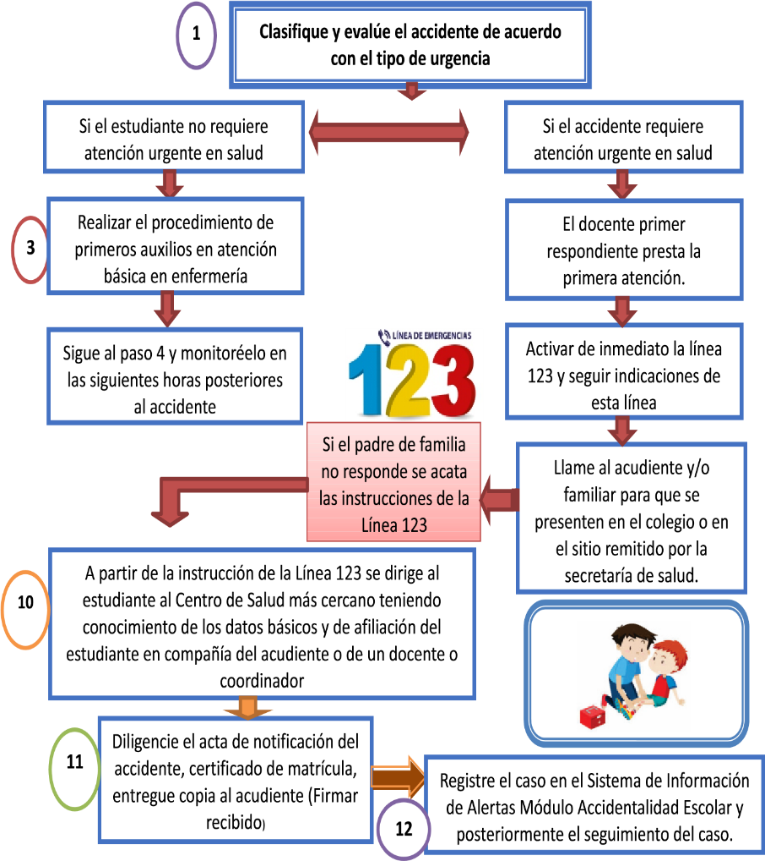

HIMNO DE COLOMBIA
Rafael Núñez (letra)
Oreste Síndici (Música)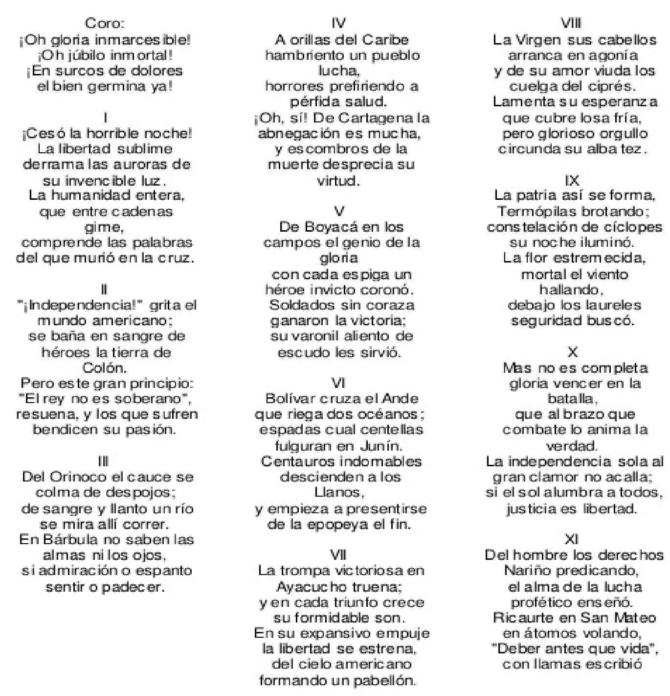
HIMNO BOGOTÁ

CORO
Entonemos un himno a tu cielo a tu tierra y tu puro vivir
blanca estrella que alumbra en los Andes
ancha senda que va al porvenir

I VI

Tres guerreros abrieron tus ojos Al gran Caldas que escruta los astros

a una espada, a una cruz y a un pendón.
Desde entonces no hay miedo en tus lindes, ni codicia en tu gran corazón. (C)

II
Hirió el hondo diamante un agosto el cordaje de un nuevo laúd
y hoy se escucha el fluir melodioso en los himnos de la juventud. (C)

III
Fértil madre de altiva progenie que sonríe ante el vano oropel,
siempre atenta a la luz del mañana y al pasado y su luz siempre fiel. (C)
IV
La Sabana es un cielo caído, una alfombra tendida a sus pies
y del mundo variado que animas eres brazo y cerebro a la vez. (C)
V
Sobreviven de un reino dorado de un imperio sin puestas de sol,
en ti un templo, un escudo, una reja,
un retablo, una pila, un farol. (C)

y a Bolívar que torna a nacer,
a Nariño accionando la imprenta como en sueños los vuelves a ver. (C)
VII
Caros, Cuervos y Pombos y Silvas, tantos nombres de fama inmortal, que en el hilo sin fin de la historia les dio vida tu amor maternal. (C)
VIII
Oriflama de la Gran Colombia en Caracas y Quito estarán
para siempre la luz de tu gloria
con las dianas de la libertad.(C)
IX
Noble y leal en la paz y en la guerra de tus fuertes colinas al pie,
y en el arco de la media luna
resucitas el Cid Santa Fe. (C)
X
Flor de razas, compendio y corona en la patria no hay otra ni habrá, Nuestra voz la repiten los siglos:
¡Bogotá! ¡Bogotá! ¡Bogotá! (C)

Pedro Medina Avendaño (Letra) Roberto Pineda Duque (Música)
HIMNO COLEGIO MORISCO

I
Juventud estudiante te has hecho nuevo fruto de nuestra nación
Mi consigna es Morisco en mi pecho y mi Patria en mi corazón.

II
Hoy mi ser creativo va en busca de una sana y mejor convivencia
Por dejarles mañana a mis hijos un ejemplo de paz como herencia.

III
Del Distrito Capital formo parte como noble blasón de hidalguía
Estandarte de Patria y de gloria y en la alma bondad y alegría.

IV
Excelencia, lealtad y servicio, Tolerancia, respeto y honor
Son valores principios que llevo cual trasunto imagen de Dios.

V
Soy Demócrata, honesto y creativo, yo comparto con todos mi mano
Y construyo valores a diario por un mundo más justo y humano.

VI
Compromiso social es mi guía responsable en feliz comunión Como alumno cultivo y cosecho mil laureles en educación.
VII
Como parte integral de Morisco por mi Honor y mis padres prometo
Esforzarme por ser el mejor paradigma de amor y respeto.
MI CONSIGAN ES MORISCO EN MI PECHO Y MI PATRIA EN MI CORAZÓN

Autora: Guillermina Lara
Docente de Humanidades

DIRECTORIO TELEFÓNICO
FAMILIAR
NOMBRE | DIRECCION | TELEFONO | E-MAIL

DIRECTORIO TELEFÓNICO
COMPAÑEROS
NOMBRE | DIRECCION | TELEFONO | E-MAIL

